Nivula SA

Web Booking Engine Smart

Manuale Tecnico

**Indice**

1. Tabella Requisiti Completa 6

2. Tecnologie Utilizzate 8

2.1. Bootstrap 8

2.2. jQuery 8

2.3. GSAP 8

2.4. Bootstrap-Datepicker 8

2.5. Animate.css 9

2.6. Font Awesome 9

3. Software Utilizzati 10

3.1. Visual Studio Code 10

3.2. Laragon 10

3.3. SourceTree 10

4. Adobe XD 11

4.1. Esempi d’uso 12

5. Interfaccia grafica 16

5.1. Navigazione dei componenti 16

5.2. “Prima sezione” 17

5.2.1. “Sfondo” (1) 17

5.2.2. “Campi data” (2) 18

5.2.3. “Campi numerici” (3) 19

5.2.4. Pulsante “Cerca camere” (4) 20

5.3. Seconda Sezione 21

5.3.1. “Secondo form” (1) 22

5.3.2. “Room Card” (2) 23

5.3.3. “Carrello” (3) 25

5.3.4. Room Card “selezionata” (4) 27

5.3.5. “Card Offerte” (5) 28

5.4. Terza sezione 29

5.4.1. Layout 30

5.4.2. “Riassunto Prenotazione” 31

5.4.3. “Dati Utente” 32

5.4.4. “Dettagli Pagamento” 32

6. Funzioni 34

6.1. Datepicker 34

6.1.1. Parametri base 34

6.1.2. Valore minimo campo Data Ritorno 35

6.1.3. Gestione errori 36

6.2. Tooltip 38

6.3. Contatori 38

6.3.1. Età bambini 39

6.4. Carosello 41

6.4.1. Carosello modale 41

6.5. Offerte camera 42

6.5.1. Chiusura automatica 45

6.6. Carrello camere selezionate 46

6.6.1. Attivazione e Nascondere 46

6.6.2. Funzione sticky 47

6.6.3. Inserimento dati 48

6.6.4. Funzione UpdateBasket 51

6.6.5. Eliminazione offerte dal carrello 52

6.6.6. Funzione “Svuota il carrello” 53

6.6.7. Attivazione dettagli carrello 54

6.7. Transizione da seconda a terza sezione 55

6.7.1. Inserimento dati in “Riassunto Prenotazione” 55

6.7.2. Funzionamento pulsante “Cambia Prenotazione” 56

7. Animazioni 57

7.1. Animazioni iniziali 57

7.1.1. Prima sezione 57

7.1.2. Seconda sezione 57

7.2. Transizioni 58

7.2.1. Transizione da prima a seconda sezione 58

7.2.2. Transizione da seconda a terza sezione 59

7.3. Animazioni Elementi 60

7.3.1. Offerte camera 60

7.3.2. Contenitore Età bambini 61

7.3.3. Carrello 62

7.3.4. Icone “chevron” 63

8. Differenze tra Desktop e Mobile 64

8.1. Datepicker 64

8.2. Room Card 65

8.3. Carrello 66

8.3.1. Interfaccia 66

8.3.2. Attivare e Nascondere 69

8.3.3. Inserimento dati 70

8.3.4. Attivazione dettagli carrello 72

8.3.5. Animazioni 73

9. Collegamento con il back-end 75

9.1. Struttura file JSON 75

9.2. La Web App 76

9.3. Collegamento con la Web App 76

9.4. Estrazione dati 77

9.4.1. Scheletro Room Card 77

9.4.2. Nome e prezzo 77

9.4.3. Tags 78

9.4.4. Carosello con immagini 78

9.4.5. Descrizione 80

9.4.6. Pulsante “Visualizza offerte” 81

9.4.7. Offerte 82

10. Compatibilità Cross-Browser 86

10.1. Google Chrome 86

10.2. Mozilla Firefox 86

10.3. Microsoft Edge 88

10.4. Internet Explorer 89

10.4.1. Gestione errori di posizionamento 89

10.4.2. Targettizzazione Internet Explorer in JavaScript 90

10.4.3. Gestione visibilità contenitore età bambini 90

10.4.4. Gestione errori transizione 91

10.5. Safari 92

11. Versioning 93

# Tabella Requisiti Completa

|  |  |  |  |  |  |  |  |
| --- | --- | --- | --- | --- | --- | --- | --- |
| ID | Tipo | Descrizione requisito | Richiedente | Data richiesta | Importanza | Priorità | Status |
| 1 | F | Possibilità di preimpostate le ricerche tramite URL | Aldo Pigni | 15.07.2019 | Media | Media | Completato |
| 2 | F | L’utente deve poter inserire il numero di adulti, di camere e di bambini. | Aldo Pigni | 15.07.2019 | Media | Media | Completato |
| 3 | F | Suggerimenti su periodi con prezzi migliori, offerte scontate se si prenotano più giorni. | Aldo Pigni | 15.07.2019 | Alta | Media | Rimandato |
| 4 | F | Evidenziare nel calendario prezzi e disponibilità | Aldo Pigni | 15.07.2019 | Media | Media | In sospeso |
| 5 | F | Suggerire date alternative in caso di mancanza di disponibilità per le date selezionate | Aldo Pigni | 15.07.2019 | Alta | Media | Rimandato |
| 6 | U | Feedback con informazioni del numero e della tipologia di camere selezionate dall’utente | Aldo Pigni | 15.07.2019 | Alta | Media | Completato |
| 7 | F | Dare alla possibilità all’hotel di limitare il numero massimo di camere che si possono prenotare | Aldo Pigni | 15.07.2019 | Alta | Media | In Sviluppo |
| 8 | F | Possibilità di creare deeplink che compilino direttamente i dati dei clienti che sono stati almeno una volta nell’hotel | Aldo Pigni | 15.07.2019 | Media | Media | In Sviluppo |
| 9 | U | L’applicazione deve essere responsive | Aldo Pigni | 15.07.2019 | Alta | Alta | Completato |
| 10 | U | Descrizione camere e relative immagini | Aldo Pigni | 15.07.2019 | Alta | Media | In sospeso |
| 11 | F | Raccolta carte di credito, tokenizzazione per salvare i dati in caso di ritorno dell’utente | Aldo Pigni | 15.07.2019 | Alta | Bassa | Rimandato |
| 12 | F | Addebito immediato tramite API | Aldo Pigni | 15.07.2019 | Alta | Bassa | Rimandato |
| 13 | F | Addebito immediato con reindirizzamento alla pagina della banca tramite API | Aldo Pigni | 15.07.2019 | Alta | Bassa | Rimandato |
| 14 | O | Raccolta dati, in forma anonima, sulle ricerche effettuate dai clienti anche se non concluse | Aldo Pigni | 15.07.2019 | Alta | Bassa | Rimandato |
| 15 | S | Raccolta dati antifrode | Aldo Pigni | 15.07.2019 | Alta | Bassa | Rimandato |
| 16 | U | L’applicativo dovrà seguire le norme stilistiche di Material Design | Francesco Luconi | 15.07.2019 | Media | Alta | Eliminato |
| 17 | U | Lo stile grafico dovrà essere creato utilizzando Bootstrap | Francesco Luconi | 22.07.2019 | Media | Alta | Completato |
| 18 | F | Creare un applicativo da inserire nei siti degli hotel e un software esterno | Francesco Luconi | 22.07.2019 | Alta | Media | In sviluppo |
| 19 | F | L’utente dovrà inserire l’età di ciascun bambino | Aldo Pigni | 31.07.2019 | Media | Media | Completato |
| 20 | F | Fornire agli hotel un sistema di parametrizzazione che permetta di adattare il WBE alle loro esigenze | Aldo Pigni | 31.07.2019 | Alta | Media | In Sviluppo |
| 21 | F | Implementare un sistema di selezione delle camere che permetta di prenotare più di una facilmente | Aldo Pigni | 31.07.2019 | Alta | Media | Completato |
| 22 | F | Gestire l’invio dei dati inseriti dagli utenti tramite GET, in modo da permettere agli utenti di ritrovare la ricerca fatta nella cronologia | Aldo Pigni | 11.09.2019 | Media | Media | Completato |

# Tecnologie Utilizzate

## Bootstrap

Bootstrap è il framework più utilizzato per lo sviluppo di applicazioni web tramite HTML, CSS e JavaScript, grazie soprattutto al fatto che è compatibile con tutti i principali Browser, per il fatto di dare grande importanza al rendere le pagine multipiattaforma seguendo gli standard del web responsive design e la possibilità di modificare ogni singolo aspetto grafico tramite poche righe di CSS.

## jQuery

jQuery è una libreria JavaScript molto utile per la manipolazione di elementi HTML, nonostante JavaScript puro permetta già la possibilità di alterare gli elementi presenti all’interno del DOM, questa libreria ci dà la possibilità di rendere questi processi molto più semplici da utilizzare, mettendo a nostra disposizione svariati metodi.

## Risultati immagini per gsapGSAP

GSAP è una libreria JavaScript interamente dedicata alle animazioni, che permettere di animare a nostro piacimento ogni elemento HTML.

## Bootstrap-Datepicker

Boostrap-Datepicker è una libreria JavaScript che si basa su jQuery e Bootstrap, per creare dei datepicker che seguano lo stile grafico tipico di quest’ultimo.

## Animate.css

Animate.CSS è una libreria CSS interamente dedicata alle animazioni, che dà la possibilità di implementare semplici animazioni in pochi secondi.

## Risultati immagini per font awesomeFont Awesome

Font Awesome è uno dei set di icone più utilizzati in ambito WEB, questo grazie al semplice sistema di implementazione, che permette di aggiungere l’icona desiderata attraverso una singola riga di HTML.

# Software Utilizzati

## Risultati immagini per visual studio codeVisual Studio Code

Visual Studio Code è un editor di codice, sviluppato da Microsoft, che si adatta particolarmente allo sviluppo di siti web, grazie alla sua compatibilità con la maggior parte dei linguaggi di programmazione utilizzati in questo ambiente e al vasto supporto offerto dalle compagnie di terze parti che mettono a disposizione un vastissimo numero di estensioni.

## Risultati immagini per laragonLaragon

Laragon è un software che permette di creare un server locale, in cui hostare i propri progetti web in maniera semplice e veloce.

## SourceTree

SourceTree è un software che agisce da client per Git, dando quindi la possibilità di interagire in maniera immediata con le repositories di GitHub e GitLab, attraverso funzioni come push, pull e commit.

# Risultati immagini per adobe xdAdobe XD

Adobe Experience Design o Adobe XD, è un software per dispositivi Windows e Mac OS che permette di progettare interfacce per differenti tipologie di device, come per esempio tablet, smartphone o desktop.

Questo programma è molto utile per la creazione di interfacce Utente, siccome ogni elemento inserito all’interno del nostro artboard può essere animato, dandoci quindi la possibilità di creare prototipi molto vicini al prodotto finale. Vi è inoltre la possibilità di rendere i nostri progetti funzionali, tramite la creazione di semplici eventi che colleghino le varie schermate, questi possono essere il semplice click, il trascinare un elemento, tramite comando vocale o sfruttando la pressione di uno specifico pulsante nella tastiera o nel gamepad.

Adobe mette inoltre a disposizione un’APP per Android e IOS che permette di testare il funzionamento dei nostri mockup direttamente sui nostri smartphone.

Questo strumento dispone inoltre di un grande supporto da parte della community, che mette a disposizione svariati video e articoli istruttivi molto validi. Mentre le aziende di terze parti offrono una vasta gamma di plugins, che ci danno la possibilità per esempio di inserire immagini o illustrazioni royalty-free, nei nostri design.

Per questo progetto ho utilizzato la versione gratuita Adobe XD, sono disponibili due versioni a pagamento che permettono di avere a disposizione uno spazio di archiviazione cloud maggiore per salvare i vari prototipi, ma ho deciso di fare affidamento alla versione base, siccome ritengo che i 2 Gigabyte nel cloud offerti siano sufficienti per il mio utilizzo dell’applicazione.

## Esempi d’uso

Per mostrare il funzionamento di questo programma ho pensato di presentare il mockup iniziale della selezione dell’offerta desiderata.

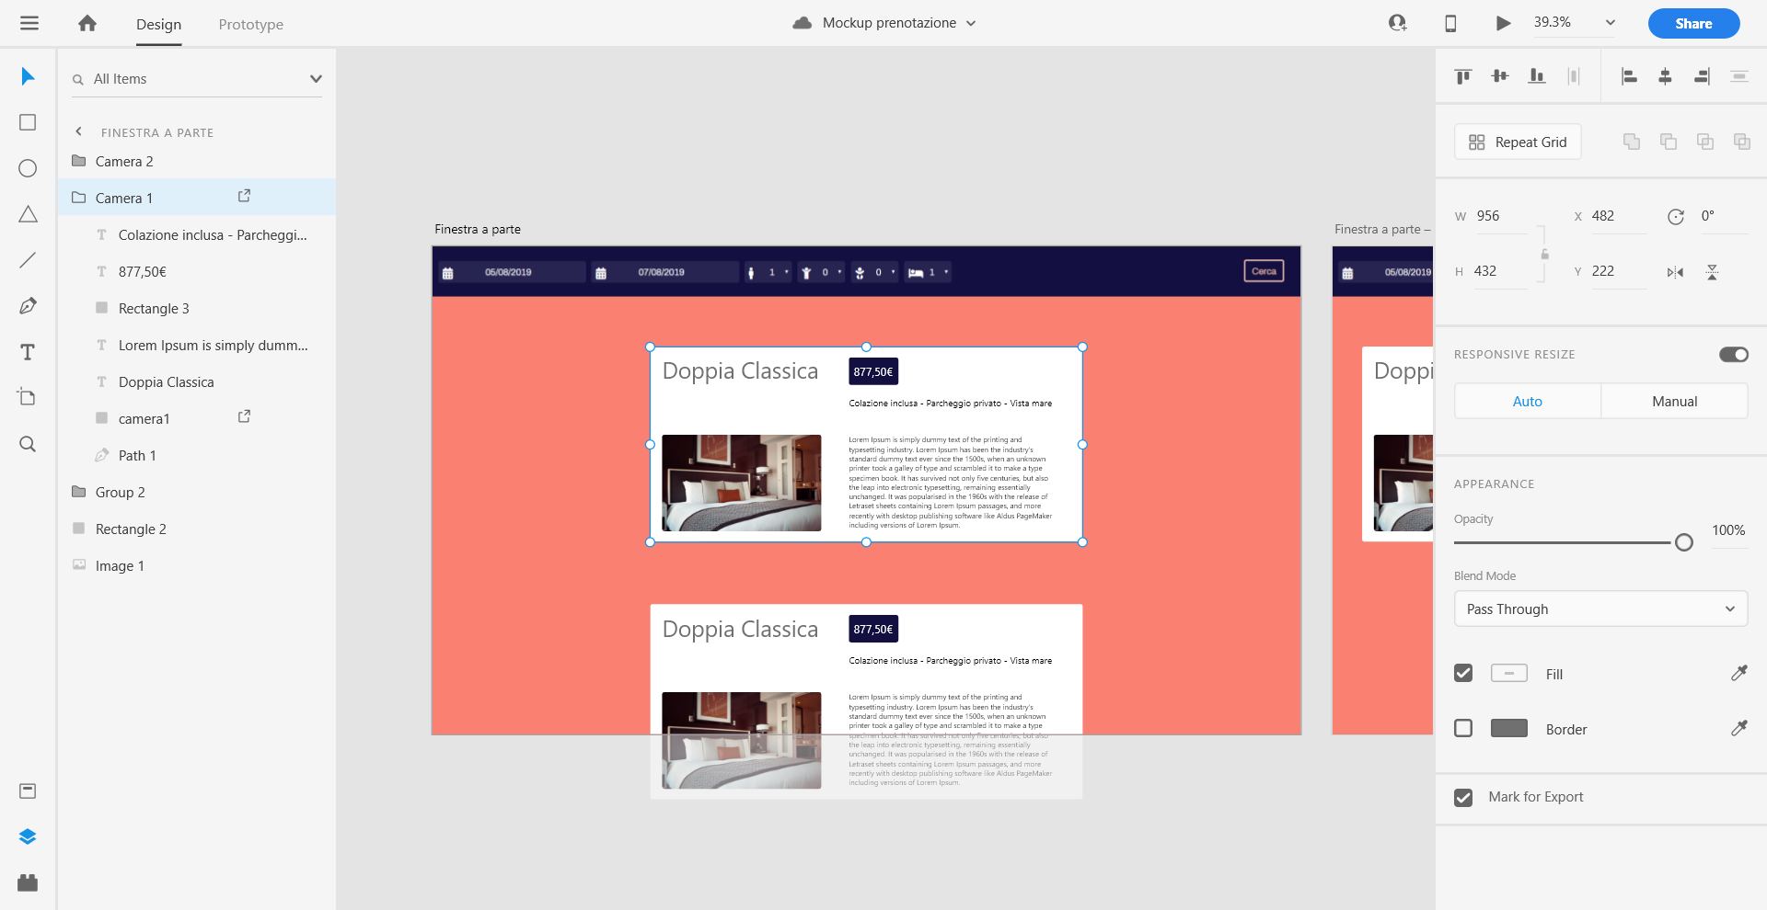

Questa è la schermata di design in Adobe XD, a sinistra troviamo: la toolbar attraverso la quale possiamo aggiungere i vari elementi all’artboard e l’elenco degli elementi contenuti all’interno di quest’ultimo. Al centro sono esposti tutti gli artboard ed elementi che abbiamo creato in questo file. A destra invece troviamo tutti parametri relativi all’elemento selezionato, come le coordinate, la dimensione, i bordi ed i colori di riempimento.

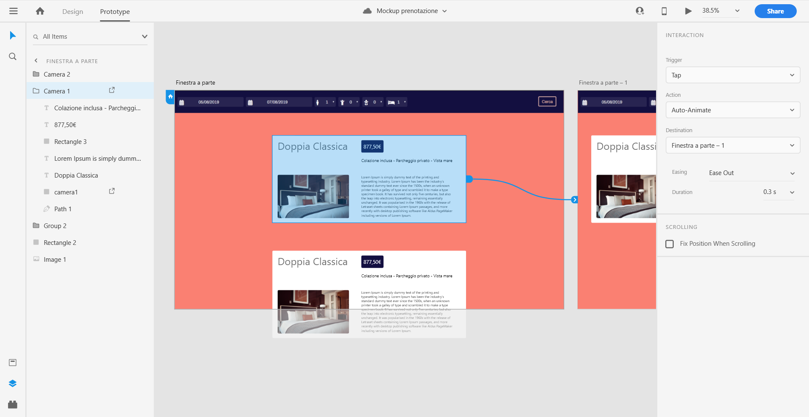

La schermata “Protype” è dedicata alla gestione delle interazioni tra i vari artboard creati in precedenza. Nello screenshot si può notare la presenza di una freccia che collega l’elemento selezionato all’artboard successivo, in questo modo l’interazione che l’utente andrà a fare con l’elemento andrà ad attivare l’artboard successivo. Nella parte destra della schermata vi sono i vari dettagli: l’evento che andrà ad innescare il processo, in questo caso è stato selezionato “Tap” ovvero il semplice click dell’elemento, poi il sistema che andrà a visualizzare la prossima artboard, qua si è scelto di animare le differenze, ma vi sono anche altre possibilità come per esempio l’overlay o una semplice transizione, abbiamo poi la destinazione dell’interazione evidenziata dalla freccia blu che collega i due artboard, infine dato che è stato scelta l’animazione, vi sono i parametri per gestirla, il metodo di easing e la durata.

Le animazioni dei vari elementi, sono un fattore molto importante nella creazione del mockup, perché permettono di esporre una rappresentazione più precisa di come potrebbe essere una possibile implementazione degli elementi raffigurati.

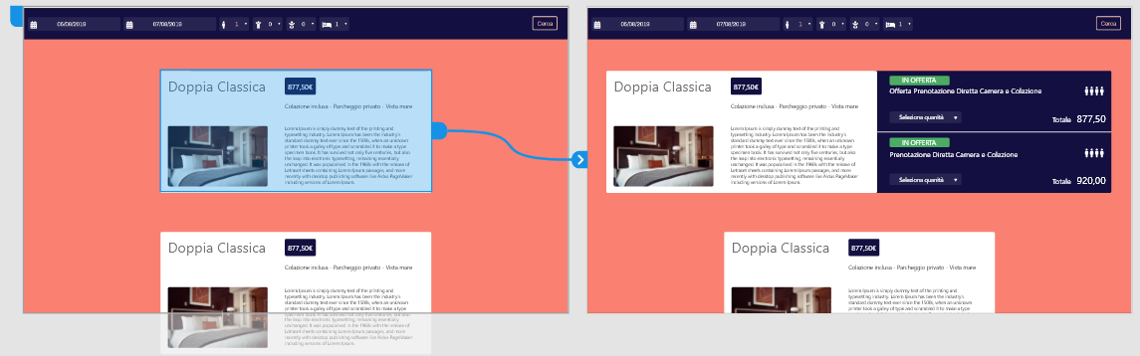

Sempre prendendo in considerazione l’esempio di prima, la differenza tra il primo e il secondo artboard è la presenza dell’elemento blu nel secondo, se andassimo però ad animare così l’interazione, l’elemento apparirebbe come una semplicissima transizione, perché Adobe XD anima le differenze tra le artboard, questo elemento però non è presente nella prima artboard.

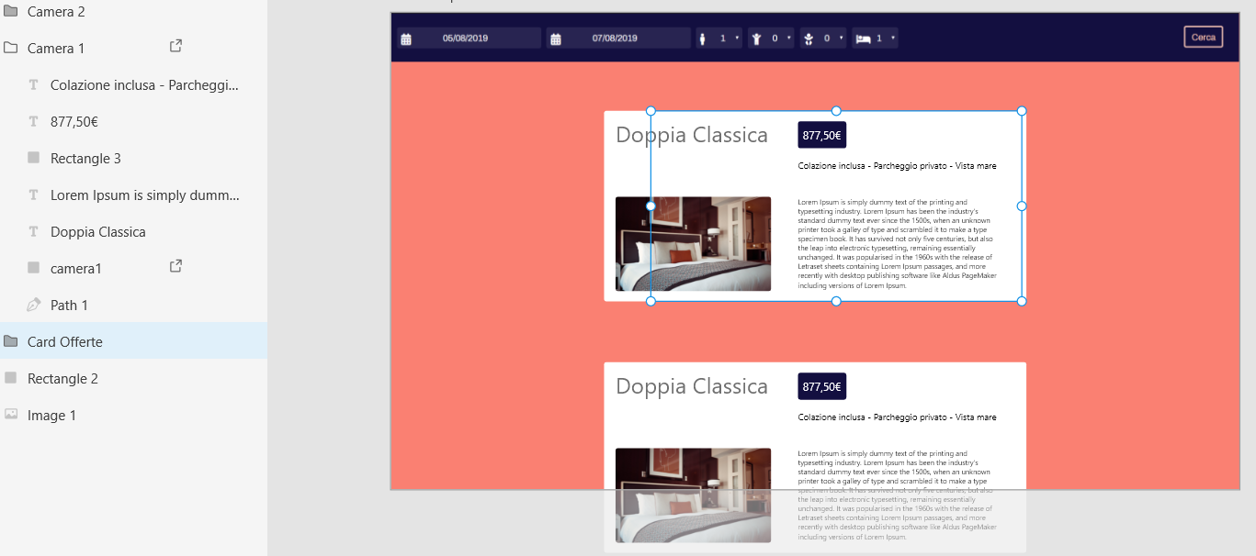

Se vogliamo animare un elemento, quest’ultimo deve essere presente all’interno di entrambi gli artboard. In questo caso vogliamo fare in modo che l’elemento scivoli da sotto la Room Card, per ottenere ciò, nel primo artboard dobbiamo nascondere l’elemento sotto la Room Card, in modo che non sia visibile, ma che sia comunque presente all’interno dell’artboard. È importante assicurarsi che l’elemento abbia lo stesso nominativo in entrambi gli artboard, perché se così non fosse Adobe XD li vedrebbe come oggetti differenti e di conseguenza non li andrebbe ad animare.

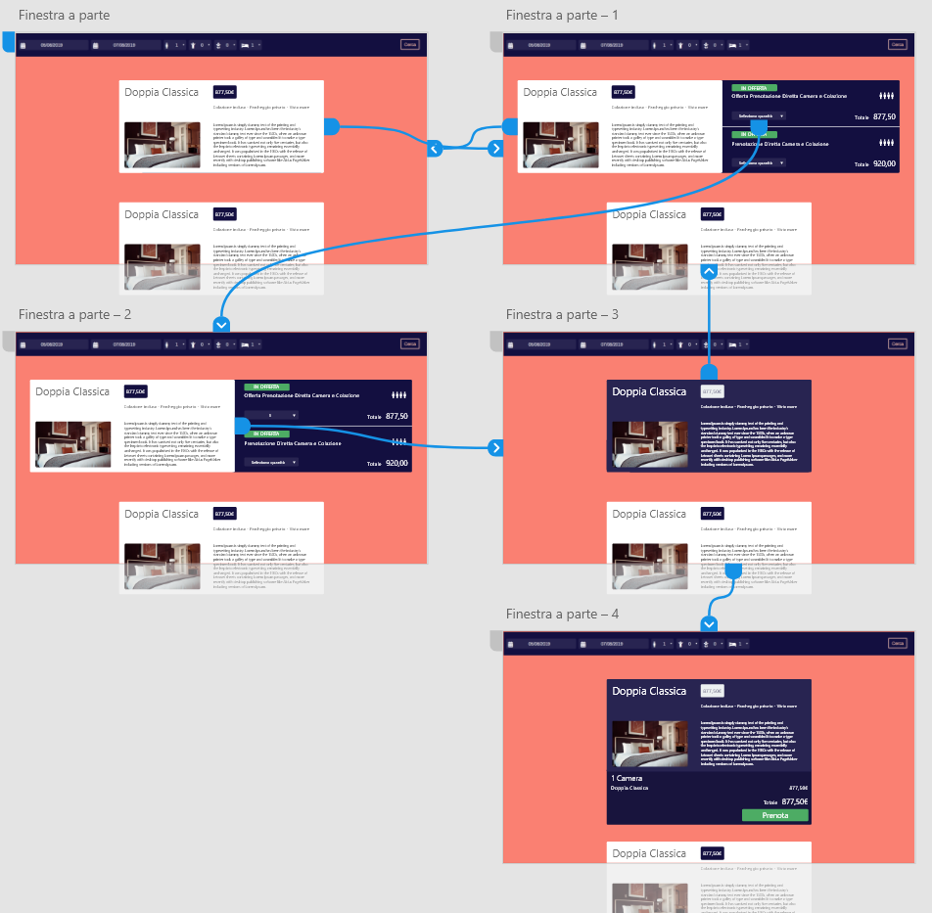

Una volta capito come si esegue una semplice animazione, si può creare un sistema di interazioni più completo, dando la possibilità di animare l’intero processo.  
Questo screenshot raffigura tutti i vari collegamenti, tra i vari artboard che compongo il processo, che abbiamo preso come esempio in precedenza.

L’allegato **Prenotazione V1.mp4** permette di vedere l’animazione finale dell’esempio che abbiamo trattato in questo capitolo.

# Interfaccia grafica

## Navigazione dei componenti

Essendo che ci sono molti elementi da trattare per quanto riguarda l’interfaccia, ho pensato di fare uno schema di navigazione, in modo da chiarire il nominativo di ogni elemento, perciò ogni volta che uno di questi termini verrà riportato nel corso di questo manuale sarà più facile capire a cosa mi sto riferendo.

**WEB Booking Engine**

Pulsante cerca camere

Campi data

Campi numerici

Form

Sfondo

Sezione 1

Sezione 2

Card Offerte

Carrello

Room Card

Secondo Form

Dettagli Pagamento

Dati Utente

Riassunto Prenotazione

Layout

Sezione 3

## “Prima sezione”

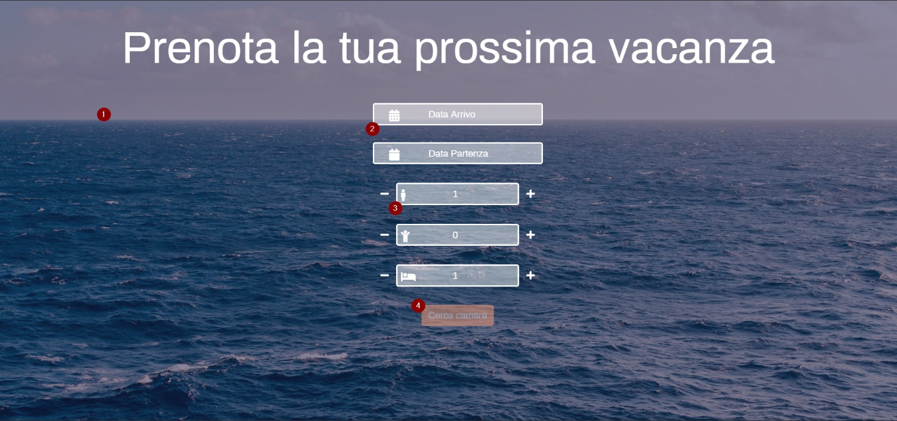

### “Sfondo” (1)

Lo sfondo della prima sezione è coperto da un overlay, necessario per rendere i campi del form più visibili.

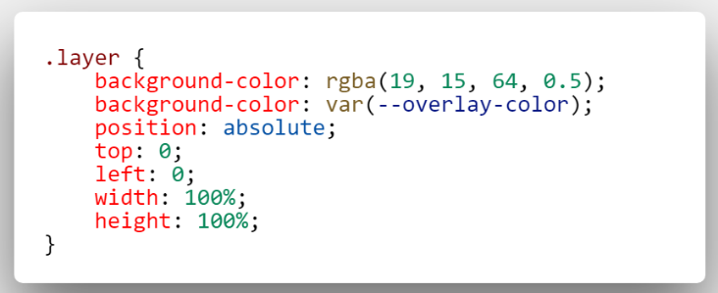

La base html di questo overlay è un semplice div, che viene espanso tramite il CSS per coprire l’intera schermata. Il colore e l’opacità di questo elemento è gestito attraverso la variabile CSS “overlay-color”, in cui viene specificato il colore e il grado di trasparenza tramite il metodo RGBA.

L’immagine utilizzata come sfondo, dovrà venir specificata dall’hotel, in modo che quest’ultimo possa scegliere una foto che rappresenti l’hotel, come per esempio uno scatto della struttura.

### “Campi data” (2)

Lo stile dei campi data presenti è gestito da più classi CSS, tra queste “form-control”, che viene fornita da Bootstrap, che in questo caso viene usata per gestire le caratteristiche base come le specifiche del testo.

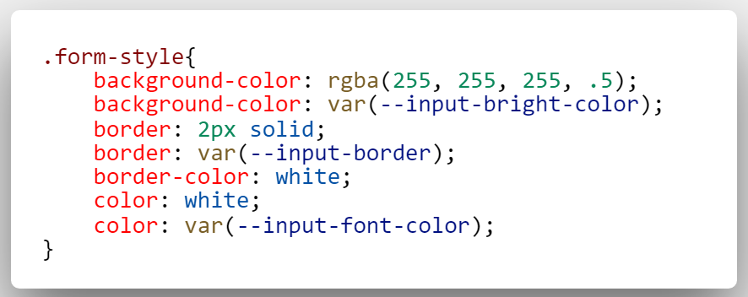

La classe “form-style” gestisce lo sfondo, i bordi e il colore del testo, il valore di questi attributi viene delegato a delle variabili, che permettono la facile modifica in futuro.

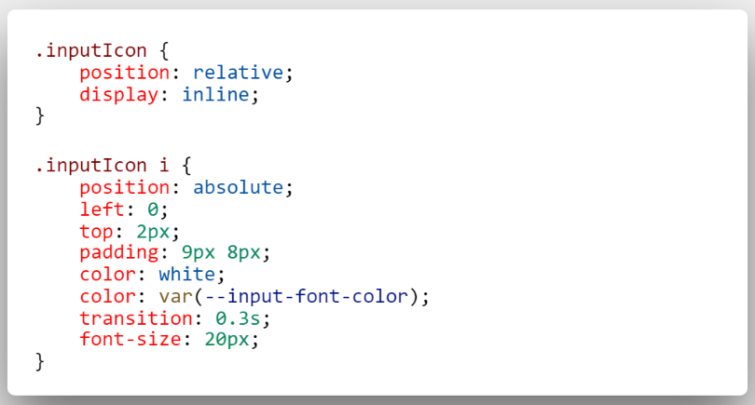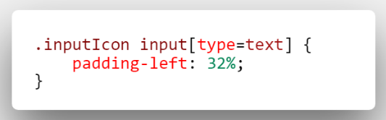

Le due icone utilizzate per questi due campi sono “calendar-alt” e “calendar” entrambe provenienti dal famoso set di icone Font Awesome[1], queste vengono poi gestite tramite la classe “inputIcon” che si occupa di gestire la posizione, il colore e le dimensioni. Al contrario degli altri campi, i due campi data sono più larghi, perciò ho creato un selettore che discrimini esclusivamente questi due input, attraverso il valore specificato nell’attributo “type”, permettendomi di scrivere una regola che adatti il posizionamento delle icone diversamente.

Maggiori informazioni su come sono stati implementati i datepicker e le loro funzioni si possono trovare al capitolo **6.1 Datepicker**.

### “Campi numerici” (3)

Ciascuno dei campi con valore incrementale presente nella prima sezione, è accompagnato da due pulsanti: uno a sinistra che raffigura un meno ed uno a destra che invece raffigura un più, il primo aggiunto tramite l’icona “minus” mentre il secondo “plus” entrambe provenienti dal set messo a disposizione da Font Awesome.

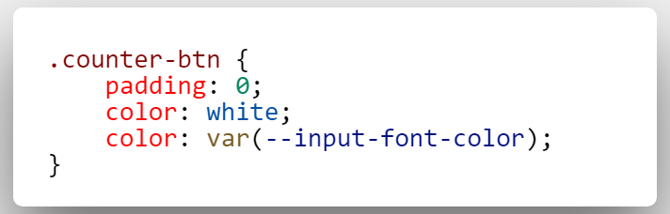

Queste icone sono inserite all’interno di un semplice pulsante bootstrap, mentre le loro regole stilistiche vengono gestite dalla classe “counter-btn”.

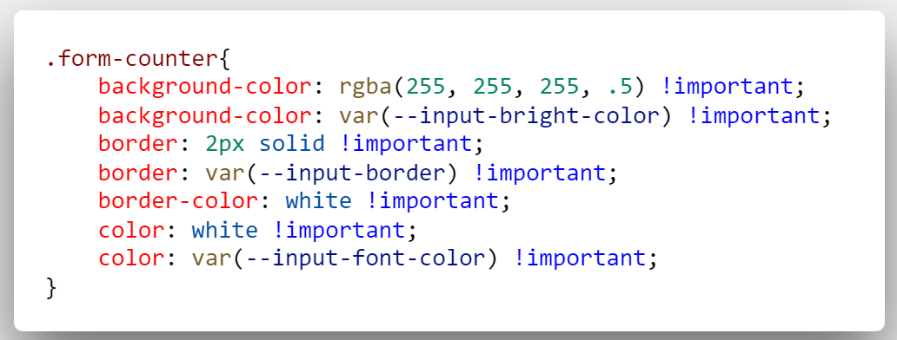

Il valore selezionato dall’utente viene visualizzato all’interno di un campo input, a cui è stato attributo lo stato “readonly”, questo elemento viene ancora gestito dalla classe “form-control” per gestire gli attributi di base, mentre il resto viene gestita dalla classe “form-counter”, nella quale mi sono visto costretto a fare più volte uso dell’attributo CSS “!important”, questo permette di sovrascrivere le regole scritte in altre classi che fanno riferimento allo stesso elemento.

Maggiori informazioni su come sono stati implementati i contatori si possono trovare al capitolo **6.3 Contatori**.

### Pulsante “Cerca camere” (4)

Il pulsante è stato creato sulla base della classe Bootstrap “btn-primary” a cui ho aggiunto alcune modifiche tramite la classe “salmon-btn”.

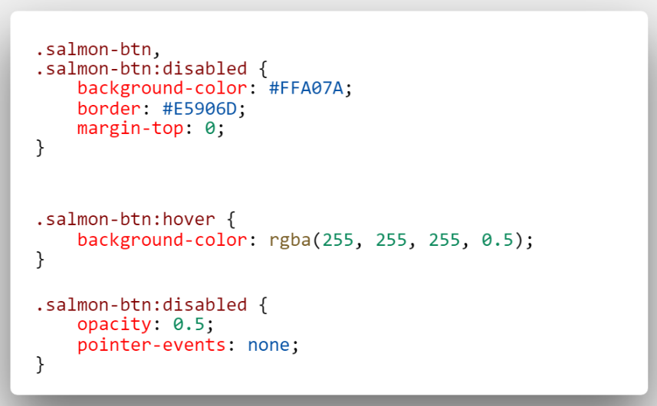

Questa classe gestisce il colore del bordo e dello sfondo, inoltre attraverso l’uso delle pseudo classi “:hover” e “:disabled“ ho aggiunto regole che vengono utilizzate rispettivamente quando l’utente passa con il puntatore sopra l’elemento e quando quest’ultimo è disabilitato, in modo da evidenziare il fatto che non sia ancora utilizzabile.

## Seconda Sezione

**Carrello**

**Secondo Form**

**Camere**

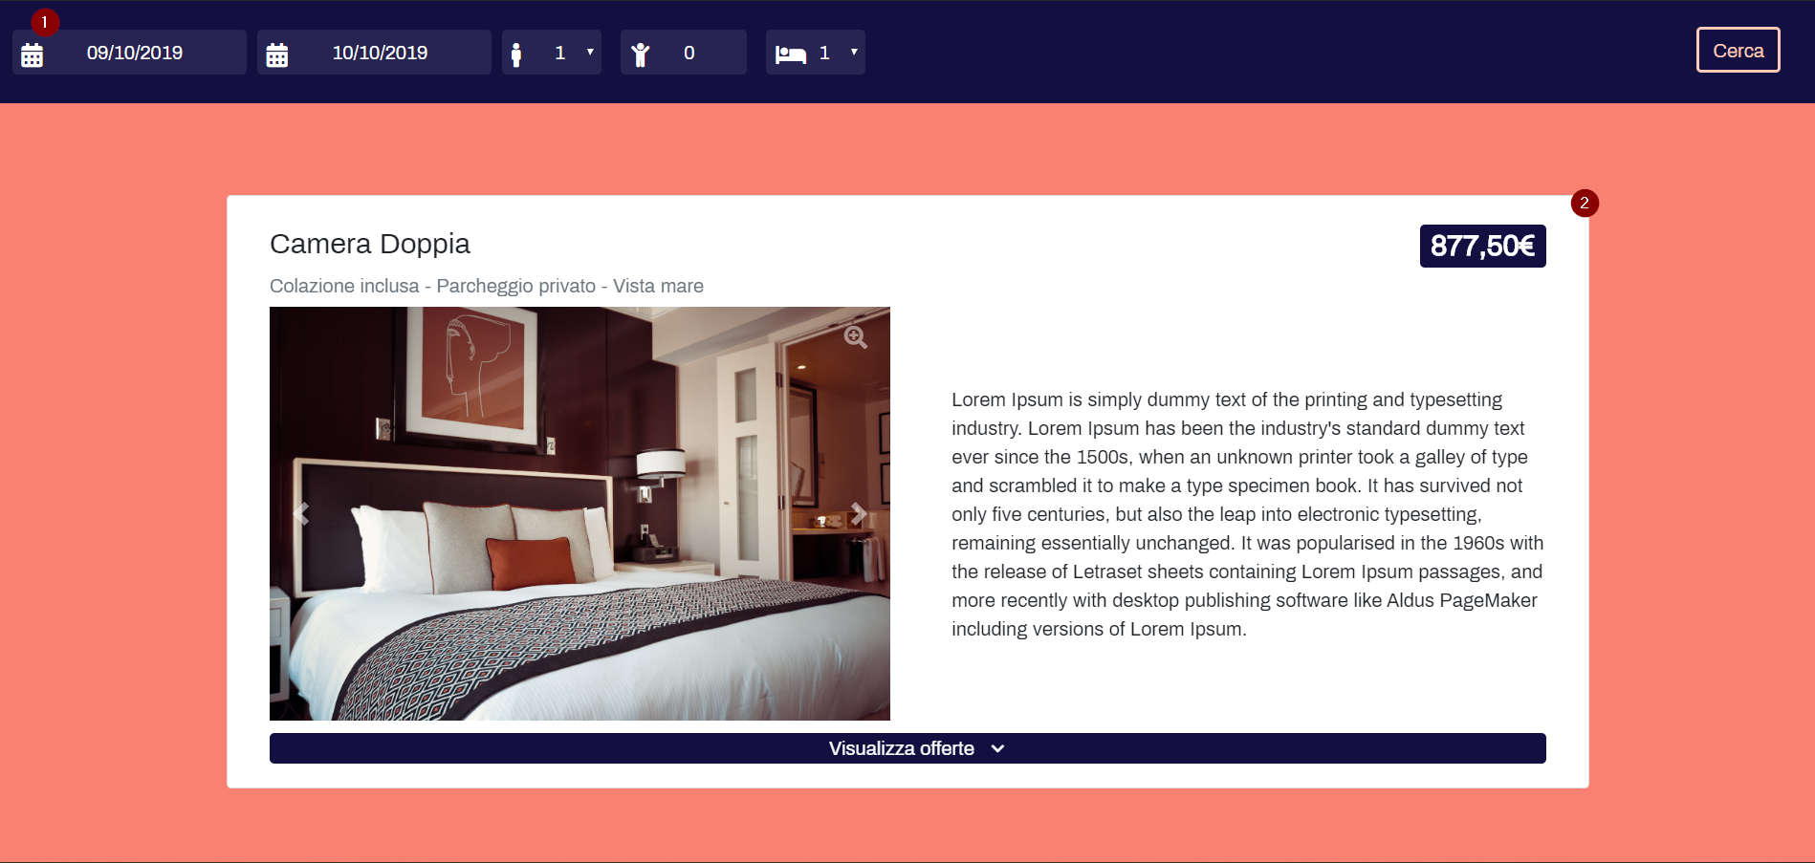

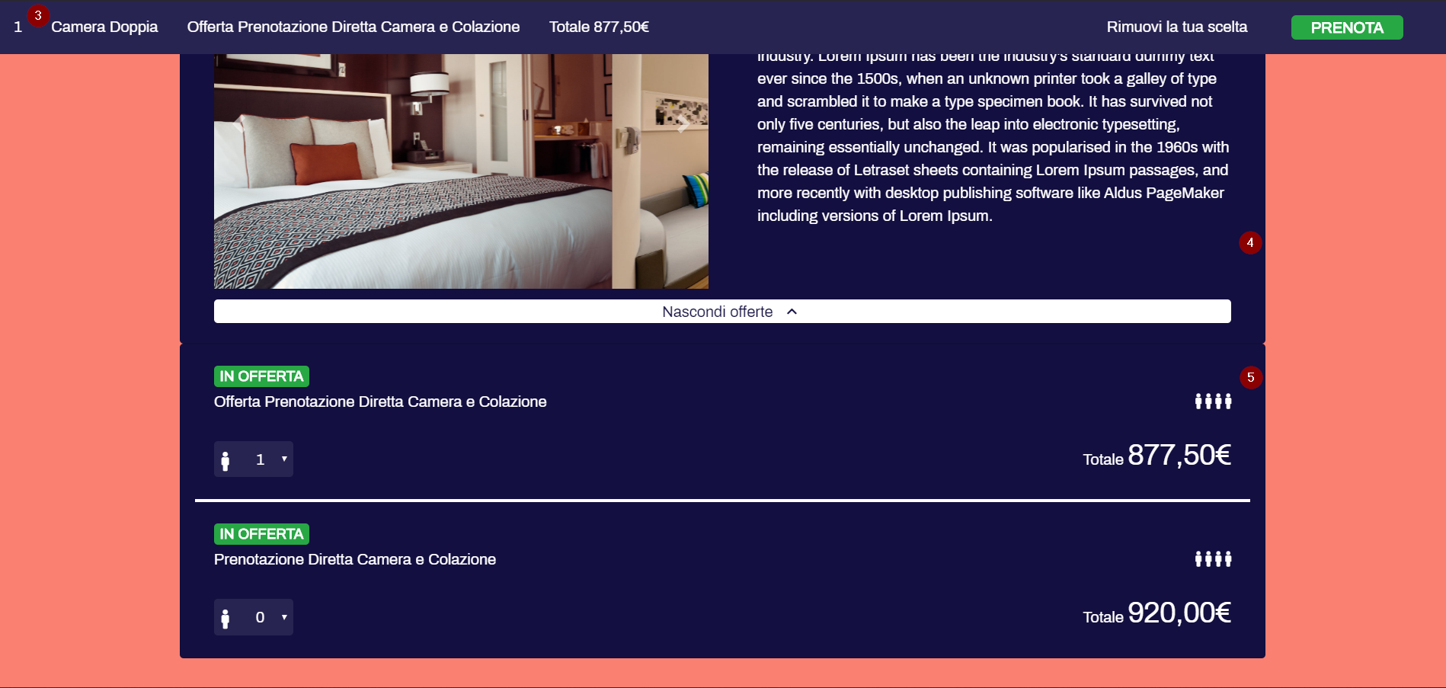

### “Secondo form” (1)

Il secondo form, che ha il compito di ricordare all’utente i parametri selezionati in precedenza e di permettere di eseguire una nuova ricerca, è contenuto all’interno di un div a cui è stata aggiunta la classe “row” che ci dà la possibilità di utilizzare il grid system di Bootstrap[2], per gestire il posizionamento dei vari campi input che compongono il nostro form.

I campi data all’interno di questo form sono rimasti invariati rispetto a quelli visti nella prima sezione, da un punto di vista prettamente strutturale, gli altri campi invece sono stati modificati, i campi adulti e camere sono diventati degli elenchi a discesa, mentre il campo relativo al numero dei bambini apre un contenitore separato in cui vengono gestite le varie età (vedi capitolo **6.3.1 Età bambini**).

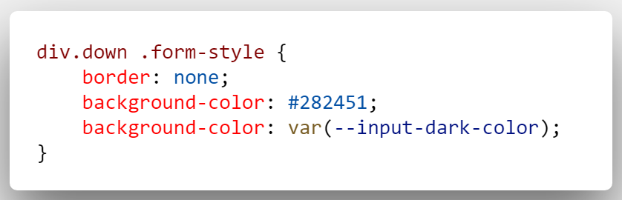

Tutti i campi sono gestiti dalla classe “form-style” alla quale sono state aggiunte alcune regole create appositamente per questi elementi, che permettono di rimuove il bordo e cambiare lo sfondo, per adattarlo a quello del contenitore.

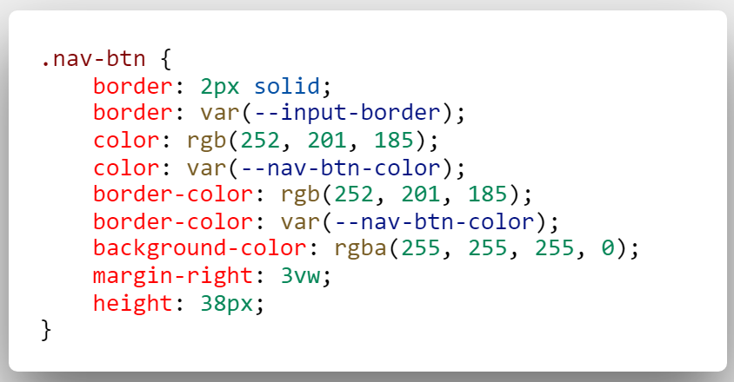

La classe “nav-btn” gestisce lo stile del pulsante “Cerca”, la grandezza e la posizione.

### “Room Card” (2)

Le card che contengono le informazioni riguardanti le varie tipologie di camere che si possono vedere ora, sono frutto di un processo di studio, durante il quale ho valutato diverse tipologie di layout.

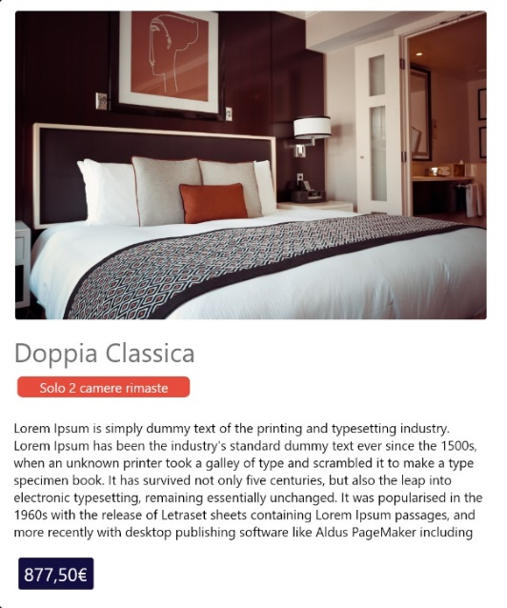

La prima che sfruttava un approccio quasi esclusivamente verticale, viene dato molto spazio alla descrizione che insieme all’immagine occupa gran parte dello spazio.

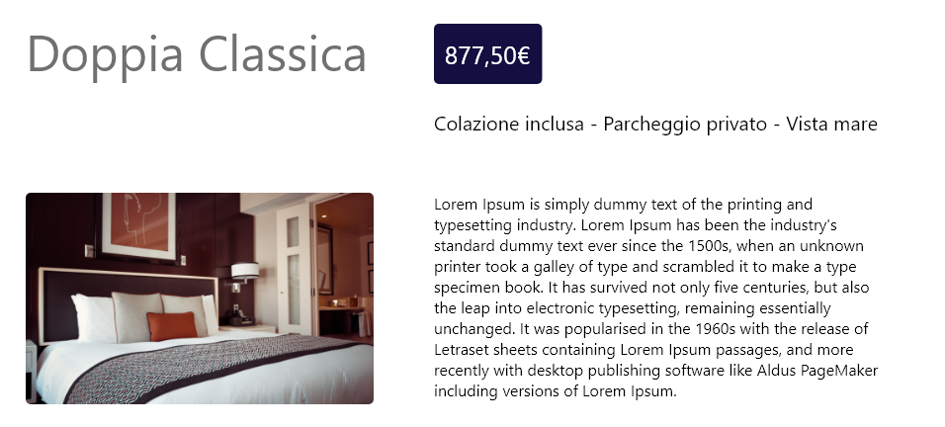

Si è poi deciso di passare ad un design che sfruttasse maggiormente la larghezza, allineando alcuni elementi sullo stesso piano orizzontale, come le foto e la descrizione, in modo da diminuire considerevolmente l’altezza, rendendo il tutto più compatto. È stato inoltre introdotto il concetto di parole chiave, che dà la possibilità all’utente di farsi un’idea dei servizi offerti, senza doversi per forza leggere l’intera descrizione.

Per poi giungere infine al design attuale, che raggruppa il titolo e le parole chiave in alto sinistra, il prezzo è stato spostato in alto a destra per separarlo dagli altri elementi e renderlo più visibile, è stato poi aggiunto un pulsante che dà la possibilità di visualizzare le varie offerte disponibili per la camera.

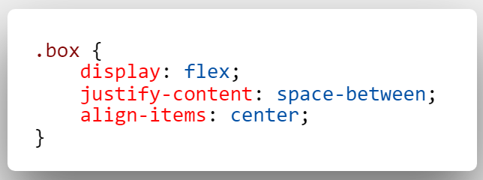

L’allineamento dei vari elementi è stato eseguito grazie alle regole contenute nella classe “box”, ho sfruttato inoltre il grid system di Bootstrap per impostare in che modo gli elementi si sono suddivisi lo spazio disponibile.

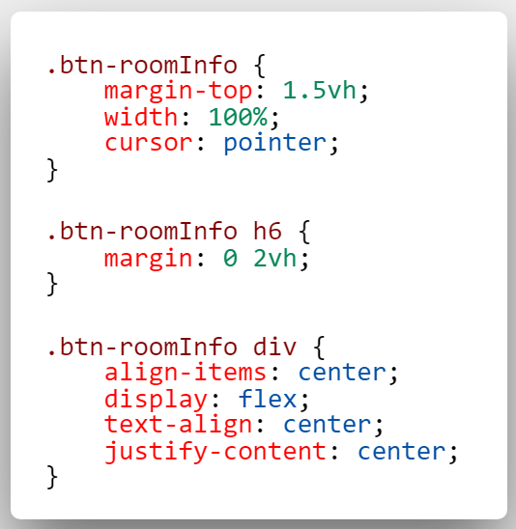

Il pulsante è regolato dalla classe “btn-roomInfo”, questa gestisce gli spazi e allinea il testo e l’icona, “chevron-down” di Font Awesome.

Il titolo della camera, le parole chiave, la descrizione, il prezzo e le foto da mostrare nel carosello vengono fornite dal back-end.

### “Carrello” (3)

La parte sinistra del carrello, quando è stata selezionata solo un’offerta, presenta il numero delle stanze selezionate per la data offerta, la tipologia di camera, il nome dell’offerta ed il prezzo totale delle stanze selezionate. Tutti questi elementi sono contenuti all’interno di una tabella, in modo da poter gestire in modo più accurato il loro posizionamento.

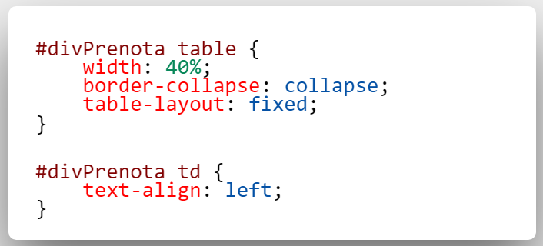

Attraverso queste regole CSS andiamo a diminuire la larghezza della tabella in modo che ricopra solo il 40% del carrello, rimuoviamo i bordi, specificando il valore “fixed” all’attributo “table-layout” facciamo in modo che il contenuto della tabella non vada ad influire sulla larghezza delle colonne, dandoci la possibilità quindi di indicare un valore fisso in seguito. L’ultima regola invece, allinea a sinistra il testo contenuto all’interno delle varie celle.

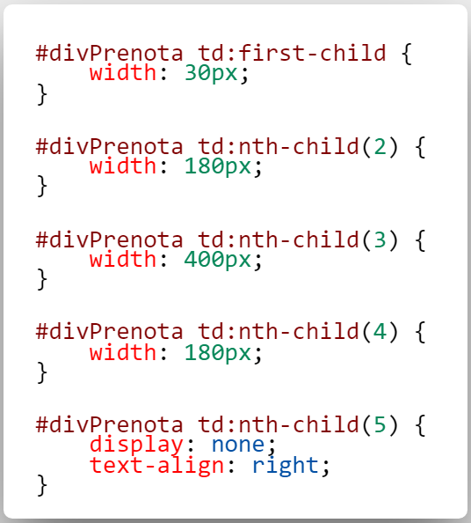

Utilizzando i selettori “first-child” e “nth-child” possiamo indicare una larghezza diversa per ogni colonna della tabella, la quinta colonna in questo caso non serve perciò la nascondiamo tramite la proprietà “display”.

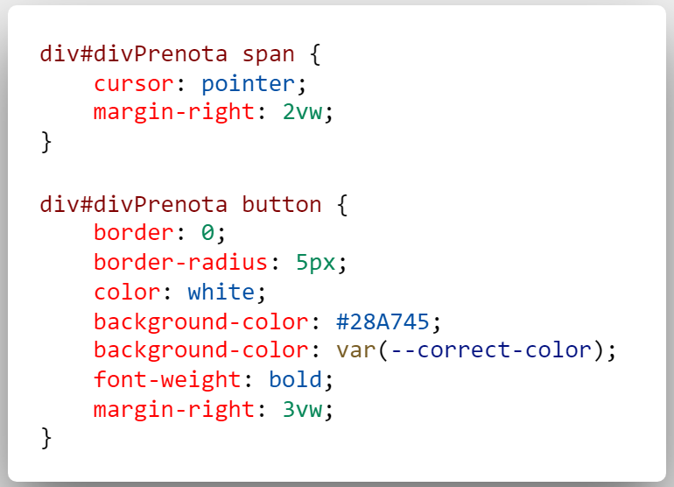

Il pulsante “Svuota il carrello” è un semplice span cliccabile, che è stato modificato per comportarsi come un pulsante aggiungendo il valore “pointer” alla proprietà “cursor”. Anche le regole CSS che gestiscono il bottone “Prenota” sono abbastanza semplici.

Nel caso in cui l’utente selezioni più di un’offerta, vengono adottate alcune modifiche alla parte sinistra del carrello e alle tabelle viste in precedenza.

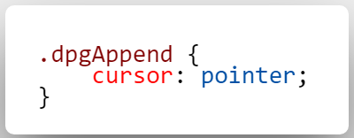

Al contenitore che accoglie il prezzo totale del carrello e un’icona “chevron” di Font Awesome, è stato assegnato il cursore a forma di puntatore, in modo da evidenziare il fatto che questi siano elementi cliccabili.

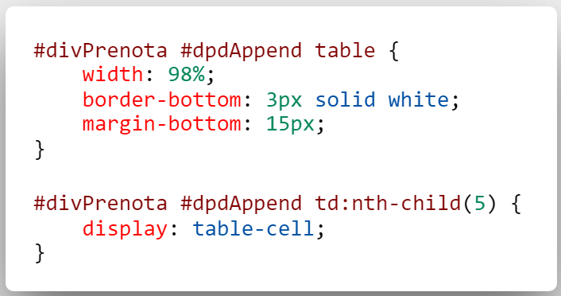

Le tabelle vengono modificate per coprire il 98% del contenitore, viene poi aggiunto un bordo inferiore ed un margine, in modo da separare più nettamente le varie righe che vengono visualizzate. Il contenuto della quinta colonna viene reso visibile, rivelando una piccola icona che l’utente può cliccare per cancellare l’offerta dal carrello.

### Room Card “selezionata” (4)

Quando una delle offerte delle camere viene scelta dall’utente, vengono modificati i colori della Room Card apposita, in modo da evidenziare il fatto che sia già stata selezionata.

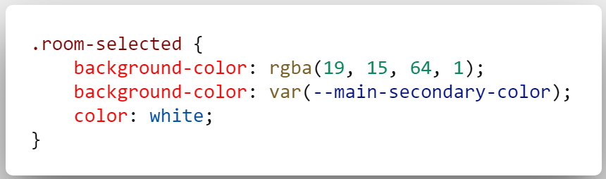

La classe “room-selected” si occupa di modificare lo sfondo e il colore del testo.

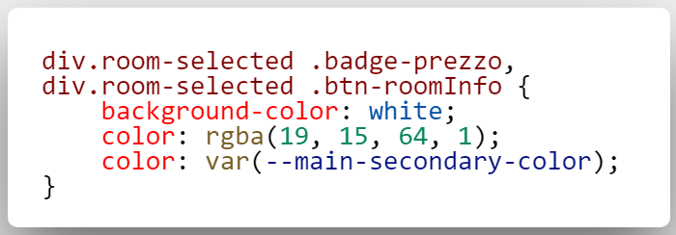

Per alterare il badge nel quale viene contenuto il prezzo e il pulsante “Visualizza Offerte”, ho dovuto modificare il selettore in modo che queste regole CSS vengano chiamate solo quando le classi relative ai due elementi sopracitati siano figlie del contenitore alla quale è stato assegnato la classe “room-selected”.

### “Card Offerte” (5)

La Card Offerte contiene le informazioni riguardanti le varie offerte disponibili per la camera selezionata dall’utente, per ogni proposta viene indicato: il nome dell’offerta, il numero di ospiti massimo tramite l’icona “male” messa a disposizione da Font Awesome, il prezzo totale in base al numero di notti inserito e un menu a tendina che dà la possibilità al cliente di indicare quante stanze per quell’offerta desidera prenotare.

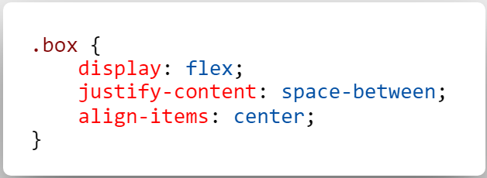

Gli elementi sopracitati sono ubicati in due righe, ciascuna di queste contiene due elementi differenti e del posizionamento di questi è gestito attraverso la classe box.



Per quanto riguarda lo styling del menu a tendina, viene utilizzata la classe Bootstrap “form-control” per la struttura e la dimensione, mentre i colori sono gestiti dalla classe “form-style”.

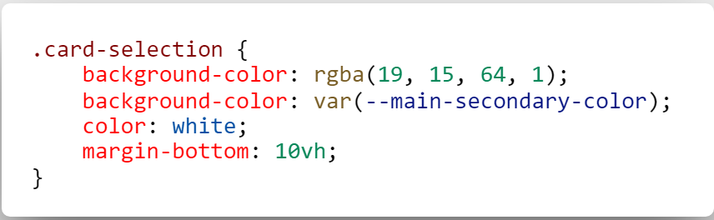

La classe “card-selection” contiene tutti i regolamenti relativi ai colori della Card Offerte, ovvero quello dello sfondo del contenitore e del testo, si occupa inoltre di gestire il margine che separa questo elemento dalla Room Card successiva.

## Terza sezione

**Riassunto   
Prenotazione**

**Dettagli**

**Pagamento**

**Dati Utente**

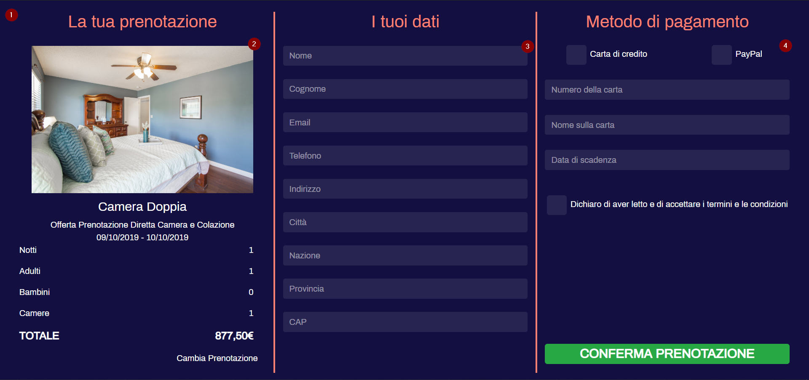

### Layout

La terza sezione è stata creata per contenere tutta la parte finale del processo di prenotazione nel modo più compatto possibile.

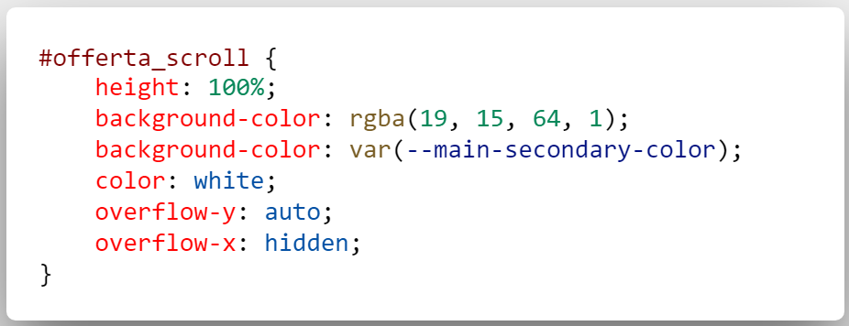

Attraverso alcune righe di CSS, ho fatto in modo che il contenuto non fuori esca dalla schermata “overflow-x” è impostato in modo che da impedire che venga visualizzata la scroll bar orizzontale, mentre attraverso “overflow-y” settato su automatico, facciamo in modo che la scroll bar verticale appaia solo quando è strettamente necessario.

All’interno di questa sezione, sono stati inseriti tre contenitori, le dimensioni e l’allineamento di questi sono gestiti sfruttando il grid system di Bootstrap.

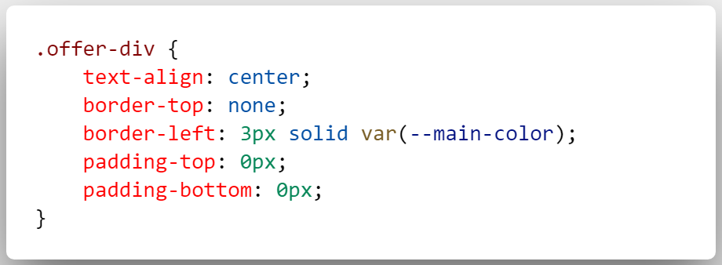

La classe “offer-div” viene aggiunta a ciascuno dei contenitori, questa si occupa di creare i bordi a sinistra che fanno da separatori e di gestire il padding.

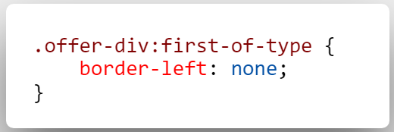

Siccome il primo contenitore non necessita del bordo a sinistra, attraverso il selettore “first-of-type”, che permette isolare il primo elemento con la classe specificata, ho eliminato il bordo.

### “Riassunto Prenotazione”

Il contenitore “Riassunto Prenotazione” presenta una struttura molto semplice, siccome accoglie quasi esclusivamente testo.

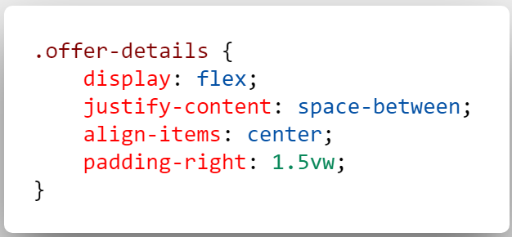

Per indicare il numero di notti, adulti, bambini e camere selezionate dall’utente si utilizza questa classe CSS, che posiziona il nome a sinistra e il valore a destra.

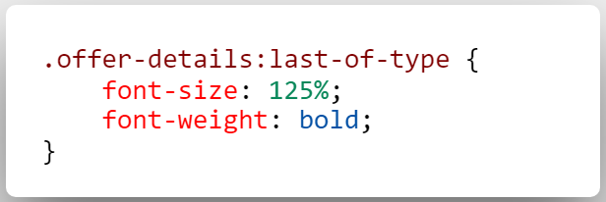

Ho sfruttato il selettore “last-of-type” che permette di distinguere l’ultimo elemento con la classe specificata, nel nostro caso questo elemento è il prezzo totale, che ho deciso di evidenziare aumentando la dimensione del font e applicando il grassetto al testo.

### “Dati Utente”

Il contenitore “Dati Utente” è molto semplice, siccome racchiude esclusivamente dei campi input testuali, posizionati uno sotto l’altro.

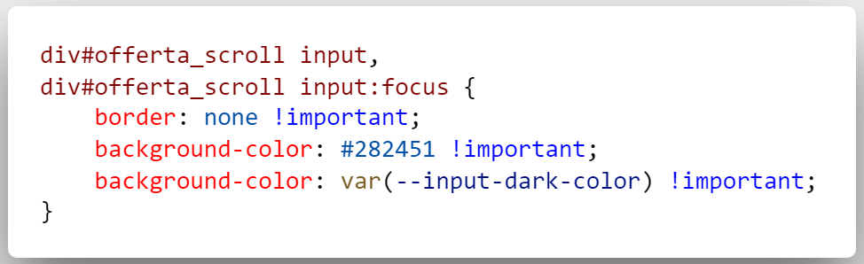

Le dimensioni e la spaziatura dei campi input è gestita dalla classe Bootstrap “form-control”, mentre le regole indicate nello screenshot qua sopra, si occupano di rimuovere il bordo e modificare il colore dello sfondo.

### “Dettagli Pagamento”

All’interno del contenitore “Dettagli Pagamento” sono stati inseriti alcuni checkbox, questi sono stati inseriti sfruttando alcune regole CSS trovate su GitHub[3], a queste ho poi aggiunto alcune modifiche per adattare lo stile grafico a quello del sito.

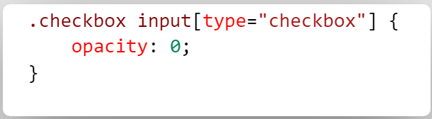

Innanzitutto andiamo a nascondere il checkbox visualizzato di default settando l’opacità a 0.

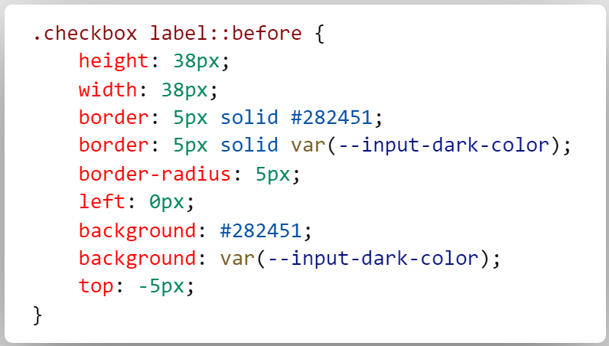

Attraverso il selettore speciale “before” andiamo a regolare l’outline del nostro checkbox, qua si devono specificare le dimensioni, il bordo ed il colore.

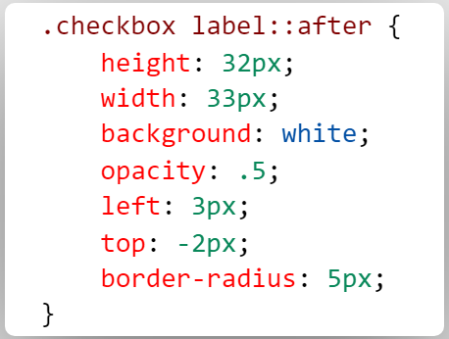

Andiamo poi a creare il checkmark attraverso il selettore speciale “after”, in questo caso viene indicata una dimensione di poco inferiore a quella dell’outline, per il colore si viene dimezzata l’opacità, la posizione al centro dell’outline viene gestita dalle proprietà “top” e “left”.

# Funzioni

## Datepicker

Tutti i campi data presenti nell’applicazione sono stati implementati con l’aiuto della libreria Bootstrap-Datepicker, ho inoltre aggiunto alcune modifiche per adattare maggiormente i datepicker alle necessità del progetto.

### Parametri base

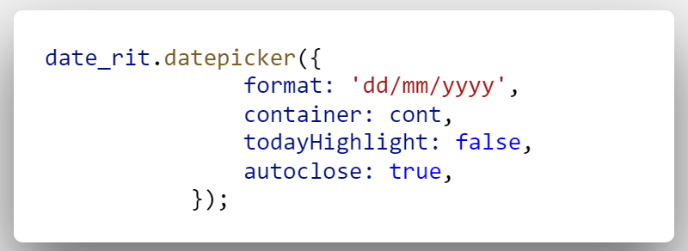

Queste linee di codice permettono di modificare i parametri base del datepicker, **format** si riferisce ovviamente al formato in cui verrà visualizzata la data, **container** invece serve per selezionare in quale elemento verrà appeso il campo data che nel nostro caso lasceremo come da default, **todayHighlight** invece si riferisce alla funzione che evidenzia la data odierna, che nel caso della data di arrivo sarà “true” invece per la data di ritorno sarà “false”, in fine **autoclose** la funzione che chiuderà automaticamente il pop-up del datepicker una volta che l’utente avrà selezionato la data, che nel nostro caso è proprio quello che vogliamo.

### Valore minimo campo Data Ritorno

Per evitare che l’utente possa inserire una data di ritorno inferiore a quella di arrivo, è importante fare in modo che la data minima selezionabile sia superiore a quella inserita nel campo data d’arrivo.

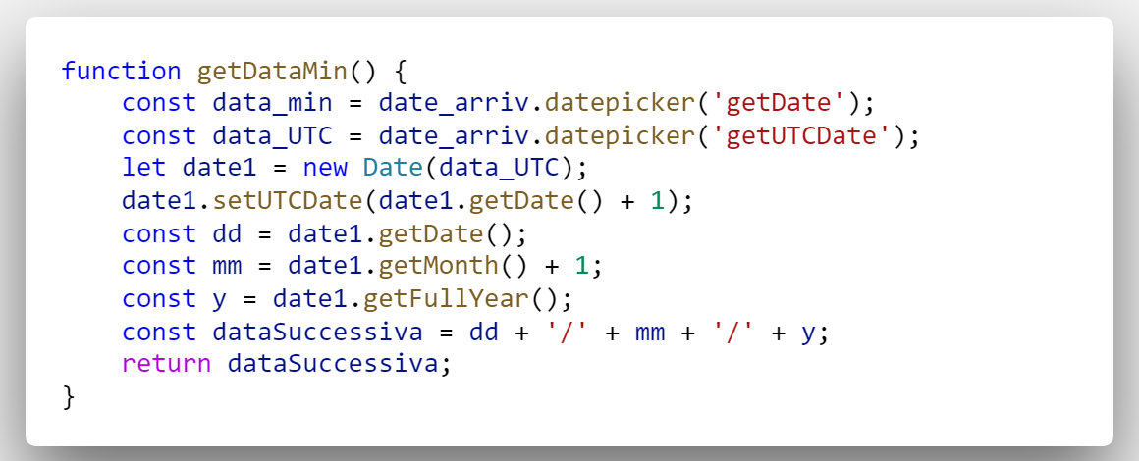

Ho quindi deciso di creare una funzione che si occupi di calcolare la data minima selezionabile, sulla base del valore selezionato nel campo data precedente, sulla base di quest’ultimo viene creata una variabile che conterrà la data in formato UTC, a cui viene aggiunto un 1, equivalente ad un giorno, il valore ottenuto da questa addizione si suddivide poi in tre variabili che vengono poi unite per creare il valore data nel formato normale.

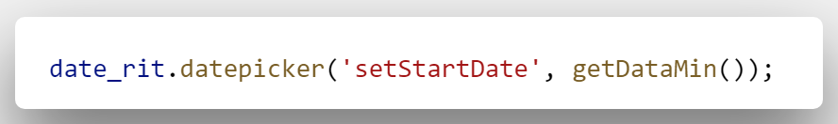

Il valore ottenuto da questa funzione viene poi impostato come data d’inizio del datepicker per la data di ritorno, con questa linea di codice.

### Gestione errori

Per evitare che l’utente possa inserire dati che potrebbero causare problemi al sistema, è necessario creare delle funzioni che si occupino di gestire gli errori, per nostra fortuna Bootstrap-Datepicker si occupa già in parte di fare ciò. Infatti se l’utente inserisce un dato non valido, questo verrà sostituito dalla odierna.

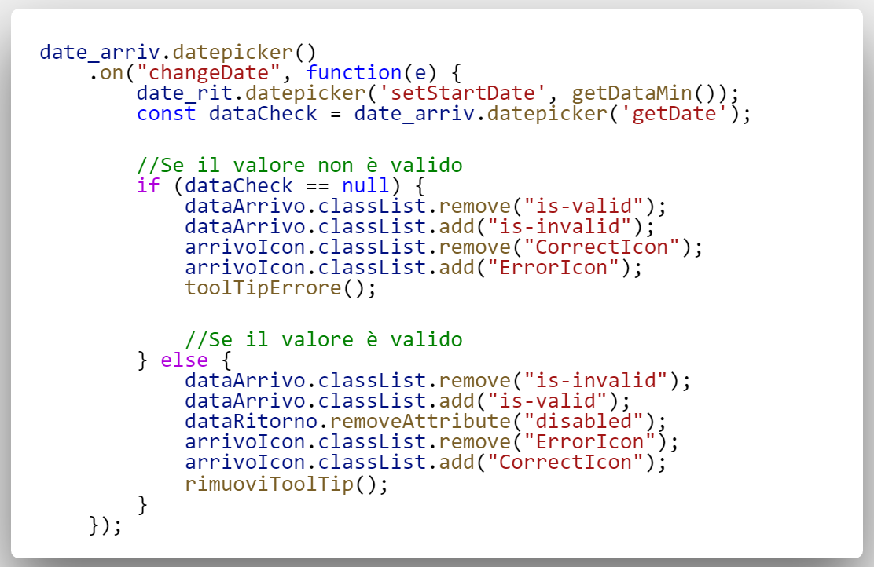

Siccome il campo data partenza dipende dal valore inserito nel campo precedente, è fondamentale bloccare l’utente dall’utilizzo del campo data partenza nel caso in cui non abbia ancora inserito la data di arrivo. Per questo ho aggiunto al codice html corrispondente al campo data partenza l’attributo **disabled**, che impedisce all’utente di utilizzare quell’elemento, ho inoltre creato una funzione che controlla se il campo data arrivo sia vuoto o meno, nel primo caso la funzione aggiunge due classi CSS che rendono il campo rosso e un tooltip con il messaggio “La data inserita non è corretta.”, in modo da evidenziare il fatto che il campo deve essere ancora riempito, nel secondo caso invece viene rimosso l’attributo che disabilità il campo successivo e si aggiungono due classi che colorano il campo di verde e cambiano il tooltip per evidenziare che il valore inserito è corretto.

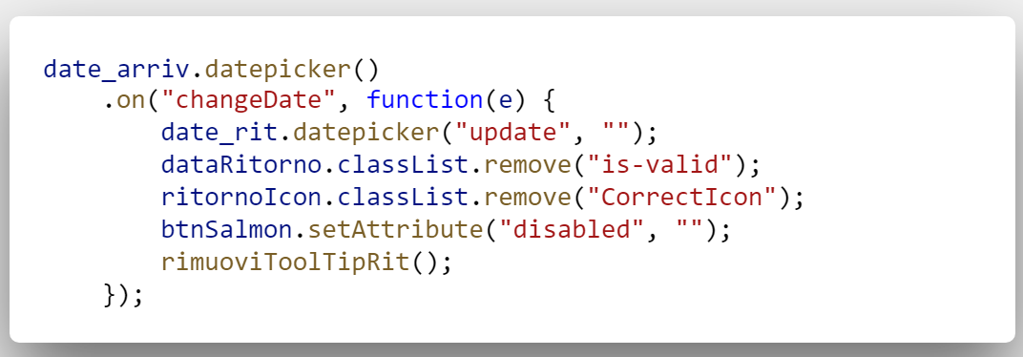

Un’altra possibilità da tenere in conto è il cambiamento della data del campo data arrivo dopo che è stata inserita una data nel campo data partenza, siccome questa situazione potrebbe presentare la possibilità che la nuova data inserita nel primo campo sia superiore a quella inserita nel secondo campo. Per evitare questa eventualità ho creato una funzione che rimuove la data inserita nel campo data partenza, nel caso in cui il valore del primo campo venisse modificato.

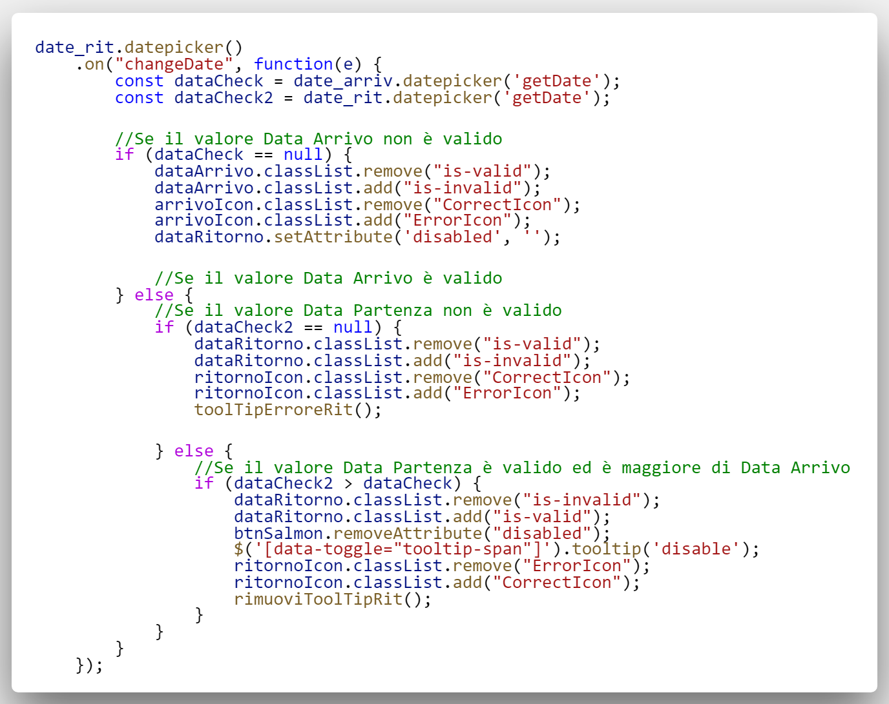

Ho poi sviluppato una funzione che si occupa di verificare la correttezza del valore inserito nel campo data partenza, prima controllando se è il campo non è vuoto e poi controllando se la data inserita sia effettivamente superiore a quella indicata nel campo precedente.

Infine ho aggiunto l’attributo **disabled** anche al pulsante che permette di inviare i dati inseriti all’utente tramite il metodo get, per evitare che l’utente possa cliccarle il bottone senza aver prima inserito entrambe le date, ho quindi deciso di sfruttare la stessa funzione descritta poco fa, che si occupa dunque anche di rendere utilizzabile il bottone all’utente, unicamente nel caso in cui tutti i controlli abbiano un responso positivo.

## Tooltip

Tutti i tooltip presenti all’interno del nostro Web Booking Engine sono stati implementati attraverso Bootstrap.



Per inserire un tooltip in un elemento, il primo passo è quello di indicare il **data-toggle**, che verrà utilizzato in seguito per inizializzare il tooltip, bisogna poi indicare il **title**, ossia il testo che verrà inserito all’interno del nostro tooltip.

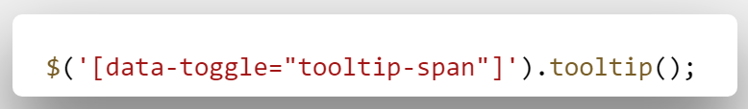

Una volta specificati i due attributi, non ci resterà che inizializzare il tooltip tramite jQuery, per fare ciò ci basterà richiamare il **data-toggle** che abbiamo inserito in precedenza, come indicato dallo screenshot qua sopra.

## Contatori

I contatori che si trovano nella prima parte del sito e che permettono di selezionare il numero di adulti, bambini e camere sono stati implementati utilizzando un codice proveniente da un thread sul sito Stack Overflow.

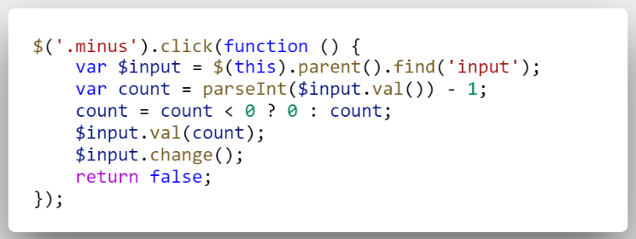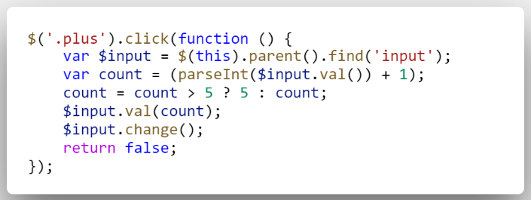

Questo è il codice di base, che ogni volta in cui l’utente clicca sull’elemento con la classe “minus” estrae il valore del campo adiacente e se il valore è superiore a 0 ne sottrae un’unità, altrimenti lo lascia invariato. Mentre nel caso in cui l’altro evento venisse chiamato, viene controllato se il valore è inferiore a 5 o meno, se questo controllo ritorna un responso positivo, viene sommata al valore un’unità.

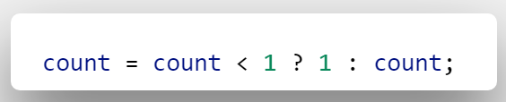

Per alcuni campi ho dovuto modificare leggermente il codice, come nel caso del numero di adulti e quello delle camere, siccome non possono contenere un valore inferiore ad 1, ho modificato il controllo per l’evento che si occupa di gestire le sottrazioni con la linea di codice rappresentata qua sopra.

### Età bambini

All’interno dell’applicativo vi sono due casi particolari che richiedono l’implementazione di ulteriori modifiche, ovvero i campi relativi al numero dei bambini, dato che questi gestiscono anche la creazione degli elementi dropdown per l’età di ogni bambino selezionato.

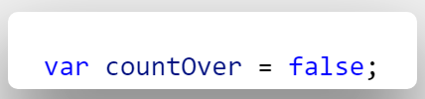

Innanzitutto ho creato un flag chiamato “coutOver” che servirà per capire quando si è raggiunto il numero massimo di dropdown necessari, per evitare che il numero totale di quest’ultimi ecceda il limite stabilito.

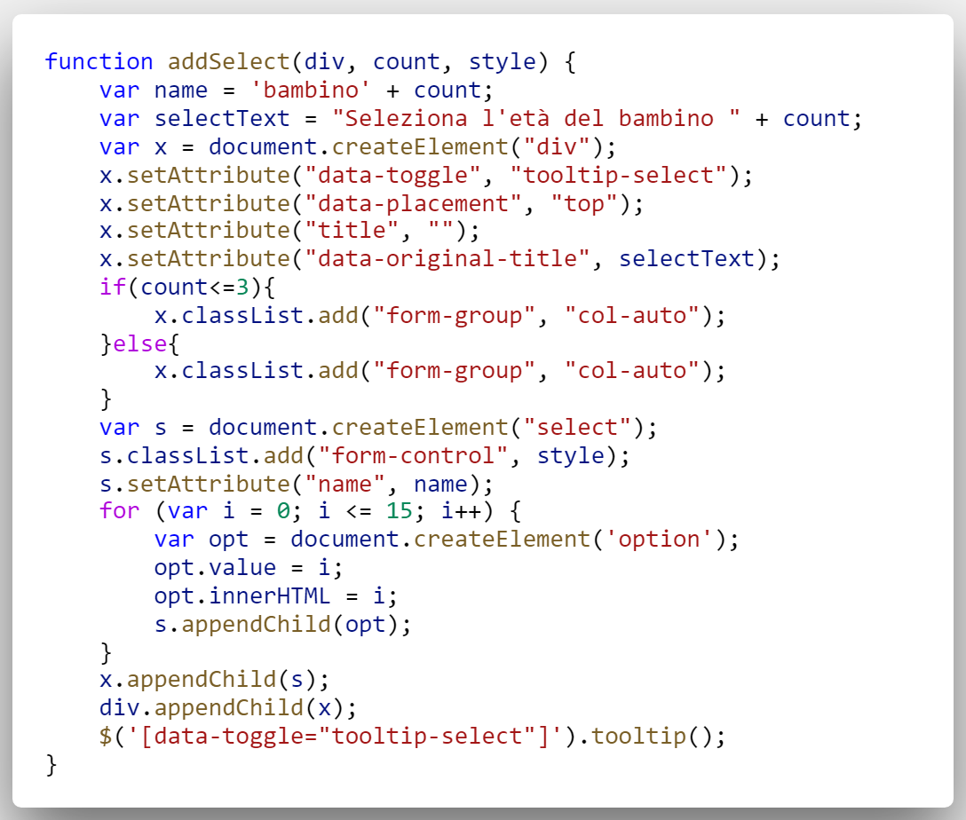

Ho fatto questa funzione che si occuperà di creare i vari dropdown, con il nome, l’id e un tooltip apposito e iniettarli direttamente nell’HTML.

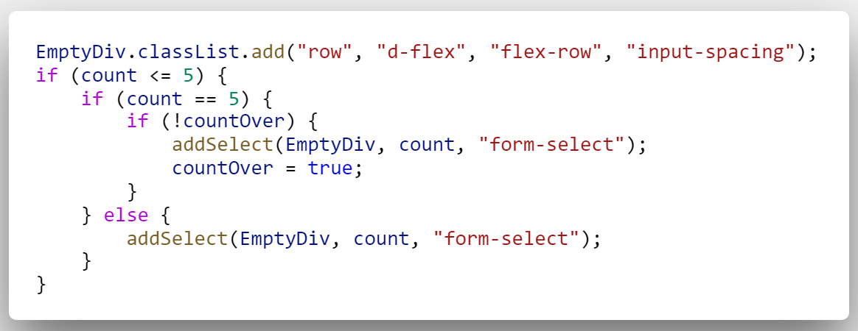

Questo è il codice che è stato aggiunto per gestire l’incremento del valore. Vengono prima di tutto aggiunte le classi necessarie al div che conterrà i dropdown, viene eseguito un controllo sul valore del campo, se è uguale al limite, che in questo caso è 5, ed il flag creato in precedenza è impostato su “false” viene creato un dropdown sfruttando la funzione apposita ed il valore del flag diventa “true”. Mentre nel caso in cui il valore sia inferiore al limite, si aggiunge il dropdown ma il flag rimane invariato.

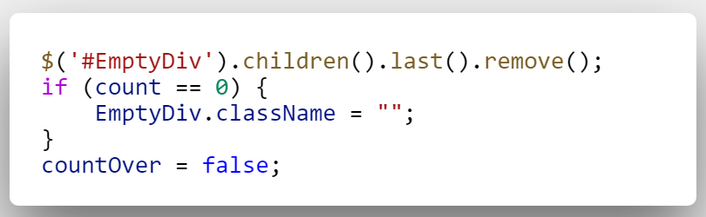

Infine la diminuzione del valore è gestita tramite questo codice, che rimuove per prima cosa l’ultimo dropdown che è stato aggiunto, se il valore equivale a 0 si occupa anche di eliminare le classi dal contenitore. Viene infine impostato il flag su “false” per permettere poi all’evento per l’addizione di capire che il limite non è ancora stato raggiunto.

## Carosello

Anche i caroselli, che si occupano di mostrare all’utente le foto delle camere, sono stati inseriti con l’aiuto di Bootstrap[4], ai quali non ho aggiunto alcuna modifica, siccome il layout di default, si adatta perfettamente alle nostre esigenze.

### Carosello modale

Questo speciale carosello ha richiesto alcune modifiche strutturali, al contrario di quelli “normali”.

La prima di queste modifiche è forse quella più evidente, ovvero il fatto che questo carosello è contenuto in una finestra modale, anche in questo caso implementato grazie a Bootstrap.

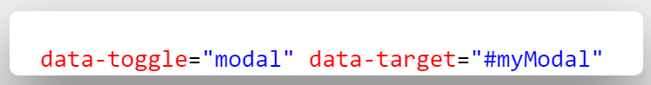

I due attributi html, rappresentati nello screenshot qua sopra, sono aggiunti a ciascun carosello “normale”, queste due proprietà chiamano la finestra modale con l’id identico a quanto inserito in **data-target**, quando l’utente clicca sull’elemento che contiene questi attributi.

Ora però noi abbiamo più caroselli “normali” ma solo uno modale, quindi se vogliamo fare in modo che il nostro carosello “speciale” mostri ogni volta le immagini della camera giusta dobbiamo renderlo dinamico.

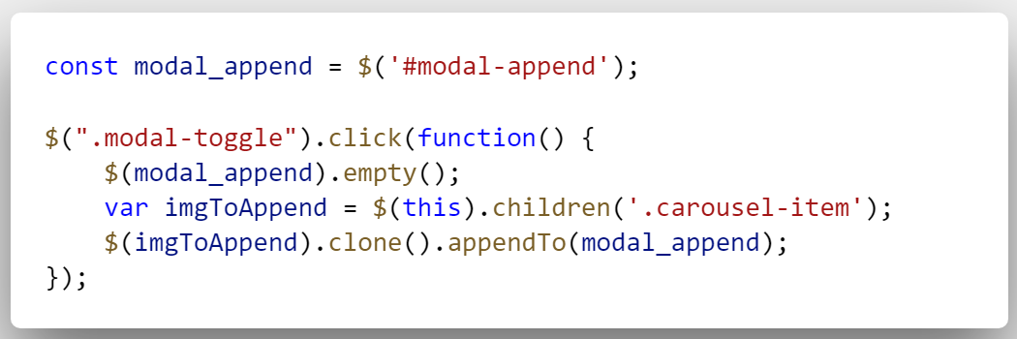

Ho quindi creato una funzione, che si attiva ogni volta in cui la finestra modale viene chiamata, svuota il contenuto del div contenente le immagini, trova il medesimo contenitore nel carosello che ha chiamato la funzione e ne coppia il contenuto all’interno del div che è stato svuotato in precedenza.  
Questo procedimento permette al carosello nella finestra modale di mostrare ogni volta le immagini della camera giusta, evita inoltre la possibilità che rimangano le foto della camera che l’utente ha cliccato in precedenza, siccome ogni volta che la funzione viene chiamata elimina tutte le fotografie che il carosello modale conteneva in precedenza.

## Offerte camera

Il codice che gestisce i contenitori che ospitano i dettagli delle varie offerte delle stanze è stato creato interamente da me, l’unica libreria che è stata usata in questo caso è **jQuery**, che mi ha permesso creare delle funzionalità che probabilmente utilizzando unicamente JavaScript non si sarebbero potute fare.

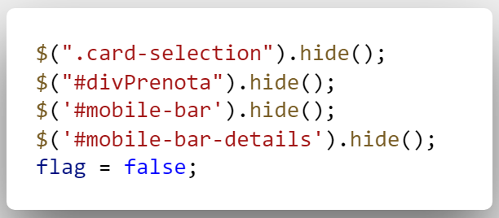

Prima ancora di creare la funzione, dobbiamo assicurarci che tutti gli elementi che verranno resi visibili in seguito, siano nascosti, usiamo quindi il metodo “hide” per fare ciò. Inizializziamo inoltre una variabile booleana che verrà utilizzata in seguito come flag.

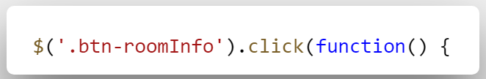

L’intera funzione è contenuta all’interno di un evento, che viene chiamato quando l’utente clicca sul pulsante con la classe “btn-roomInfo”, ossia il pulsante che accoglie la scritta “Visualizza offerte”.

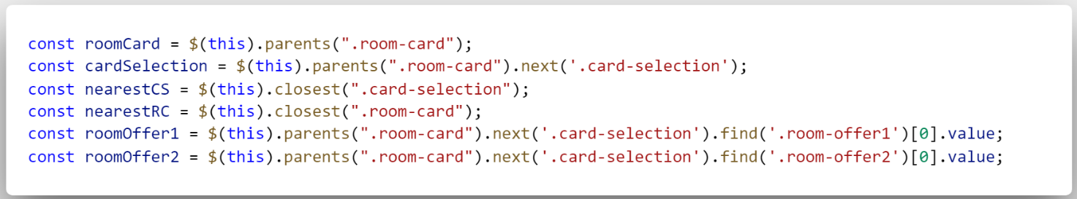

Inizializziamo poi, tramite jQuery le varie variabili a cui saranno collegati i molteplici elementi HTML, che andremo a modificare nella funzione.  
La variabile “roomCard” si riferisce a tutte le card contenenti le informazioni sulle camere presenti sul sito, “cardSelection” a tutte le card che contengono le offerte delle varie camere, “nearestCS” solo alla Room Card che contiene il pulsante che ha cliccato l’utente, “nearestRC” solo alla Room Card più vicina al pulsante cliccato, “roomOffer1” al valore del numero di stanze che l’utente desidera per la prima offerta della camera selezionata e “roomOffer2” al valore della seconda offerta.

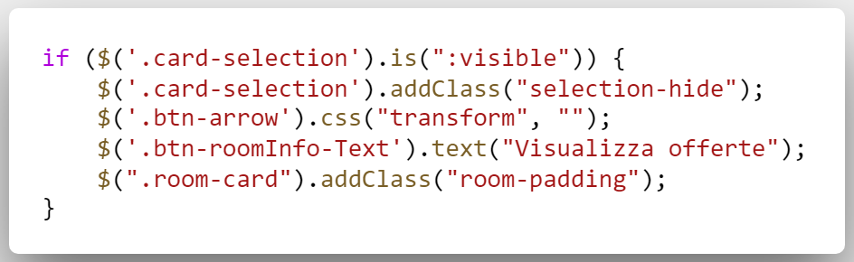

Viene poi controllato se ci sono già delle Card Offerte visibili, se la condizione è vera: viene aggiunta la classe “selection-hide” (per maggiori info vedi capitolo **7.3.1 Offerte camera**), si resetta la posizione dell’icona del pulsante (vedi **7.3.4 Icone “chevron”**), il testo del pulsante viene resettato, si aggiunge infine la classe “room-card”, che gestisce lo spazio tra le Room Card quando le Card Offerte sono nascoste.

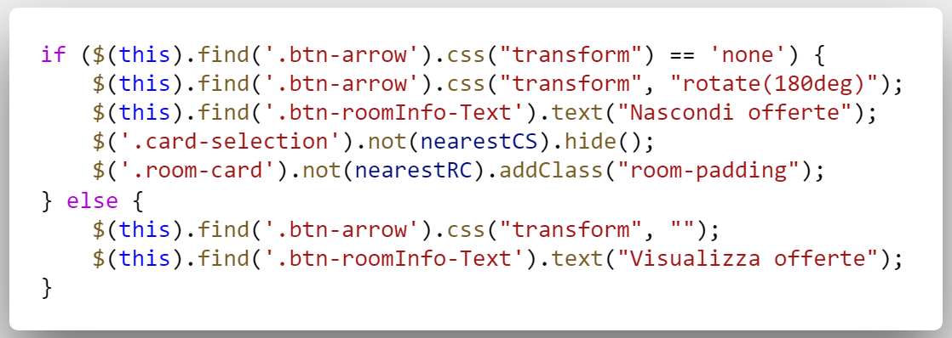

In seguito si esegue un controllo sul pulsante cliccato, se la posizione dell’icona non è stata alterata, quindi se la Card Offerte relativa a questo elemento è ancora nascosta: ruotiamo l’icona, cambiamo il testo, nascondiamo tutte le Card Offerte, ad esclusione di quella più vicina alla camera selezionata dall’utente e aggiungiamo a tutte le Room Card, tranne quella relativa a questo elemento, la classe “room-padding”.  
Se invece l’icona è già stata ruotata e di conseguenza la Card Offerte è già visibile: riportiamo il pulsante al suo stato originario.

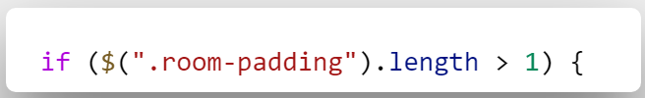

Viene poi eseguito un ulteriore controllo, per ragioni di spazio ho deciso di suddividere in più parti, la condizione in questo caso sarà il numero di elementi con la classe “room-padding” che deve essere superiore a 1, che corrisponde ad un metodo più semplice di accertarsi che ci siano più camere senza la Card Offerte visibile.

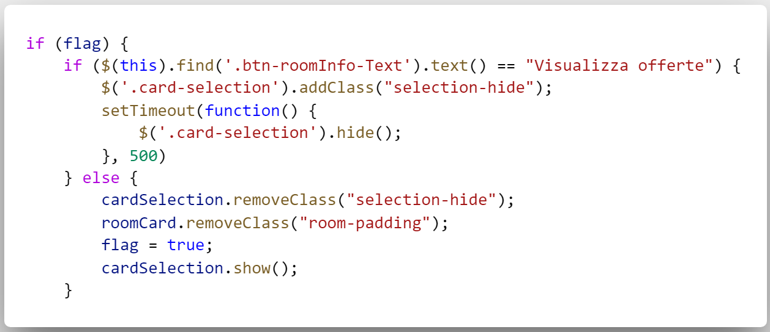

In seguito viene verificato lo stato del flag. Nel caso in cui questo abbia un valore positivo, viene eseguito un ulteriore controllo sul pulsante per capire se la Card Offerte sia ancora nascosta o meno, nel primo caso aggiungiamo la classe “selection-hide” per attivare l’animazione, nascondiamo poi l’elemento con un delay di 500 millisecondi, utilizzando il metodo “setTimeout” di JavaScript.  
Nell’altro caso invece vengono rimosse le classi “room-padding” e “selection-hide”, il flag viene attivato e la Card offerte viene resa visibile.

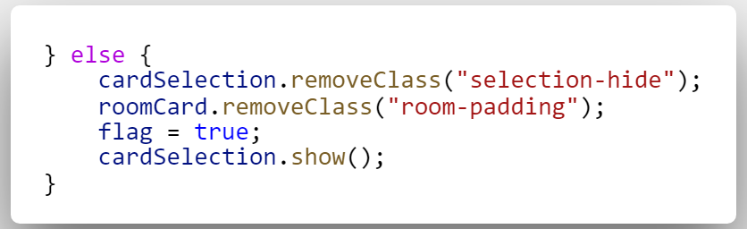

Se il flag non è attivo, vengono utilizzate nuovamente le linee di codice viste poco fa’ per rendere visibile il contenitore con le offerte.

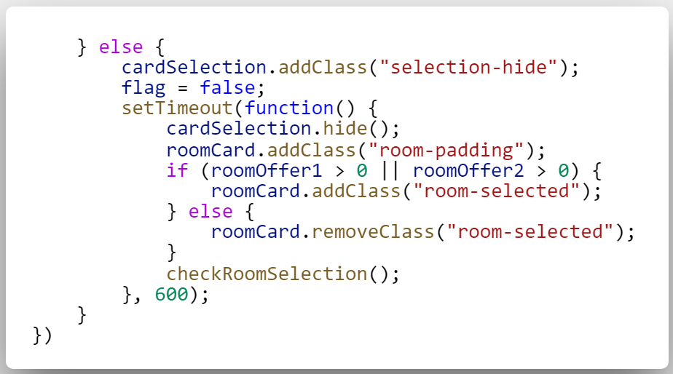

In conclusione ci occupiamo della parte di codice che viene attivata quando il controllo sulla classe “room-padding”, visto in precedenza, dà un risultato negativo.  
Viene aggiunta la classe “selection-hide” e il flag viene disattivato. A seguito di un delay di 600 millisecondi viene: nascosta la Card offerte, aggiunta la classe “room-padding”, fatto un controllo sul numero indicato dall’utente nei menu a tendina, nel caso in cui in almeno in uno dei due input sia stato selezionato un numero superiore a 0 viene aggiunta alla Room Card la classe “room-selected” per evidenziare che è stata selezionata un’offerta di questa camera, nel caso in cui il valore non sia superiore a 0, la classe “room-selected” viene invece rimossa. Infine viene attivata la funzione “checkRoomSelection”, spiegata nel capitolo **6.6 Carrello camere selezionate**.

### Chiusura automatica

Mi è stato richiesto da Francesco Luconi di creare una funzione che chiuda in automatico la Card Offerte quando l’utente selezioni un valore nuovo in uno dei due input a tendina relativi al numero di stanze per offerta.

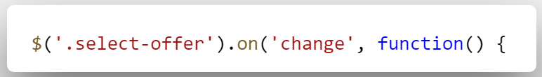

La funzione è contenuta all’interno di un evento, questo viene chiamato quando il valore di uno dei campi a tendina presenti sul sito, di cui si parlava in precedenza, viene modificato.

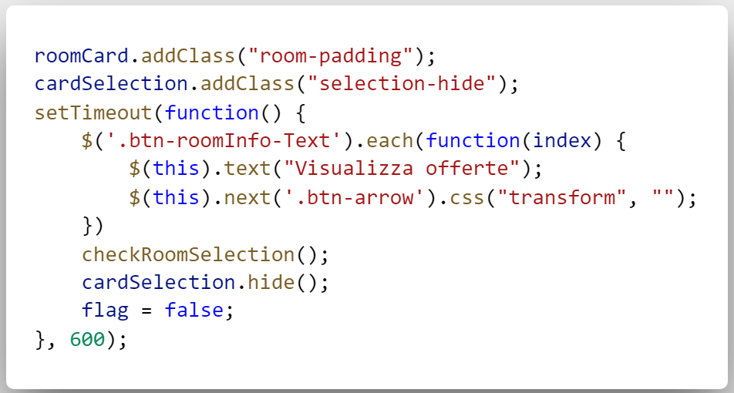

Vengono aggiunte le classi “room-padding” e “selection-hide”, a seguito di un delay di 600 millisecondi: viene creato un evento che si occupa di resettare il testo e l’icona di tutti i pulsanti che attivano la Card Offerte, viene richiamata la funzione “checkRoomSelection”, nascosta la Card Offerte e il flag viene disattivato.

## Carrello camere selezionate

Al contrario delle altre funzioni presenti sul sito, il processo che gestisce il funzionamento del carrello è suddiviso in più parti, vista la sua complessità.

### Attivazione e Nascondere



L’attivazione dal carrello viene gestita da una funzione apposita, nominata “checkRoomSelection”, questa viene chiamata in altri processi per valutare se sia o meno il caso di rendere visibile il carrello.

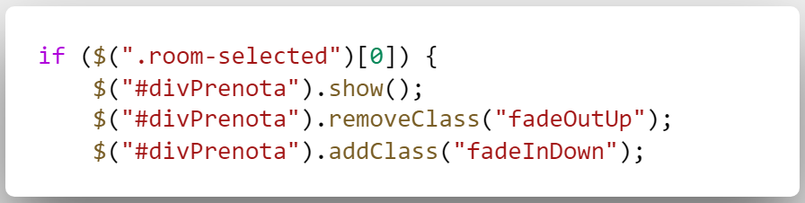

Il sistema controlla se ci sono elementi con classe “room-selected” presenti sul sito, nel caso in cui il responso sia positivo, il recipiente che contiene il carrello viene reso visibile, viene poi eseguita la gestione delle classi che si occupano delle animazioni, vedi capitolo **7.3.3 Carrello** per maggiori informazioni a riguardo.

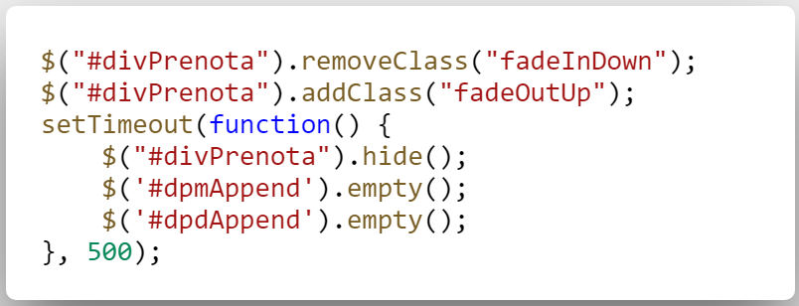

Nel caso invece in cui la verifica fatta in precedenza dia un risultato negativo, innanzitutto vengono gestite le classi per attivare l’animazione d’uscita, a seguito di un delay di 500 vengono nascosti tutti gli elementi che compongono il carrello.

### Funzione sticky

Mi è stato richiesto da Francesco Luconi, di fare in modo che il carrello seguisse l’utente, quindi di rendere l’elemento sticky.

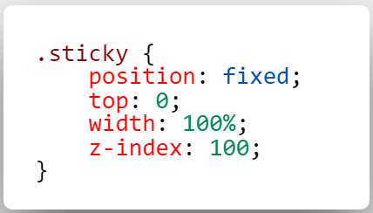

Ho creato una classe CSS che si occupi di fissare in cima alla pagina l’elemento, sfruttando gli attributi “position” e “top”, ho inoltre inserito un valore molto alto al parametro “z-index” per evitare che qualche altro elemento all’interno della pagina possa venir sovrapposto al carrello.

Il nostro carrello però è posizionato in basso al form che contiene i dati di ricerca, perciò non possiamo fissare subito l’elemento perché andrebbe a sovrapporsi con quello che lo precede, perciò è necessario fare in modo che la classe “sticky” venga aggiunta solo quando il form non è più presente nella schermata.

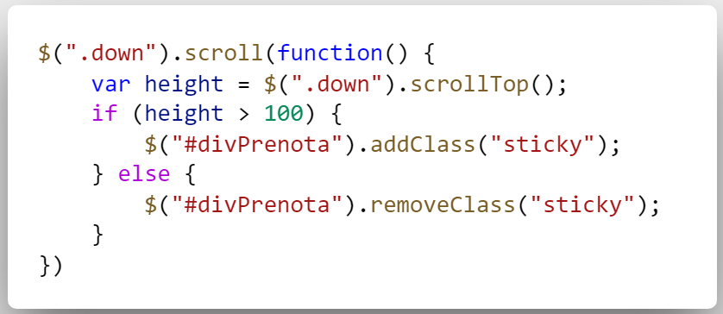

Per questo motivo ho creato un evento che si attiva quando l’utente scorre verticalmente la seconda sezione, rappresentata dalla classe “down”. All’interno di questo evento, viene inizializzata una variabile che contiene la posizione verticale corrente. Tramite questa viene eseguito un controllo, se la posizione attuale è superiore a 100 viene aggiunta la classe che rende il carrello sticky, nel caso contrario invece, la classe viene rimossa.

### Inserimento dati

Per gestire i vari dati che verranno inseriti all’interno del nostro carrello, ho deciso di creare un oggetto, in modo da rendere il tutto più ordinato e facilmente reperibile.

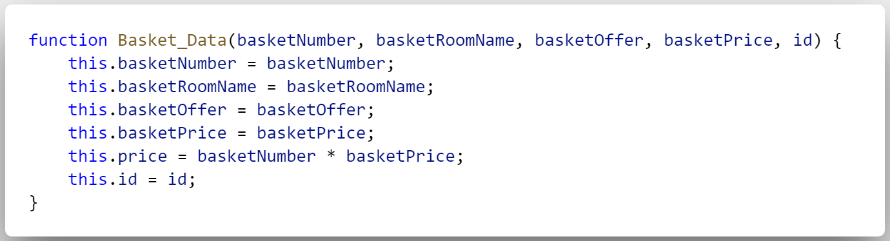

“Basket_Data” contiene più parametri: “basketNumber” che contiene il numero di stanze selezionata per la data offerta, “basketRoomName” il nome della tipologia di camera, “basketOffer” il nome dell’offerta selezionata, “basketPrice” il prezzo singolo di una stanza, “price” il prezzo totale calcolato moltiplicando il numero di stanze con il prezzo singolo ed infine “id” l’identificativo dell’offerta.

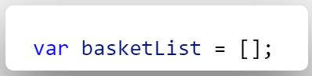

Prima di scrivere la funzione che inserirà i dati all’interno del carrello, ho creato un array chiamata “basketList”, questa si occuperà di raccogliere tutti gli oggetti “Basket_Data” da inserire nel carrello.

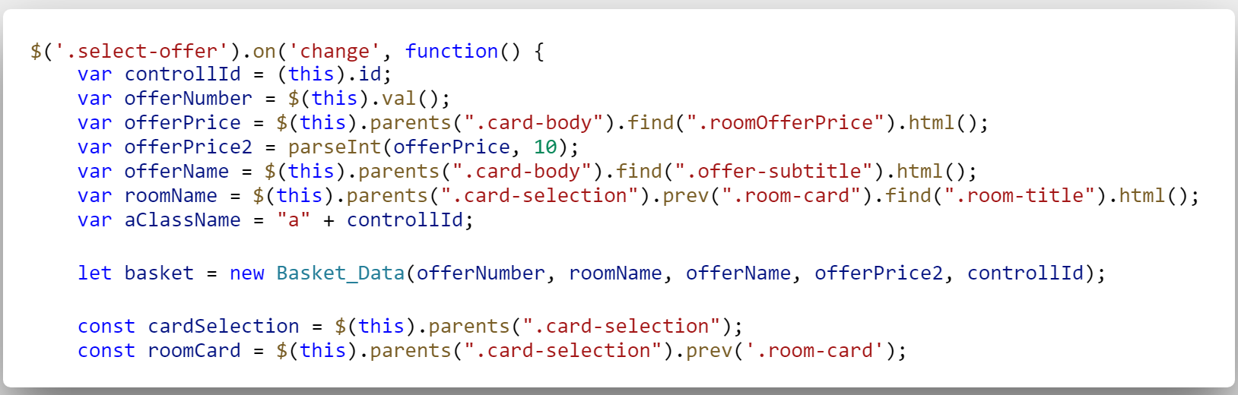

La funzione è contenuta all’interno di un evento, questo viene attivato ogni volta che l’utente modifica il valore di uno dei menu a tendina con la classe “select-offer”. Innanzitutto vengono inizializzate le variabili, ognuno degli elementi necessari, viene estratto dalla Card Offerta selezionata dal cliente. Queste variabili vengono poi sfruttare per creare un’istanza dell’oggetto “Basket_Data”, chiamata “basket”.   
Inizializzo poi due variabili che fanno riferimento alla Room Card e alla Card Offerte, in modo da poterle modificare più semplicemente nel resto della funzione.

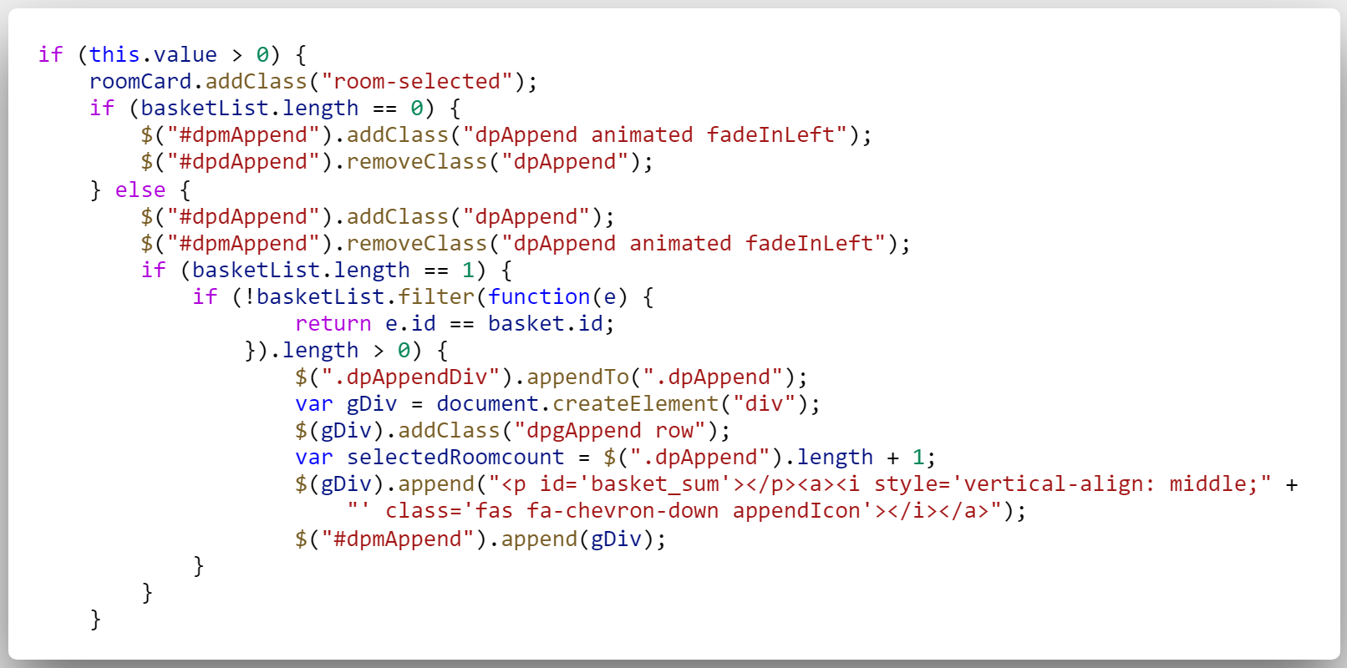

Viene poi eseguito un controllo sul valore selezionato, se il valore è superiore a 0 viene aggiunta la classe “room-selected” alla RoomCard. Tramite un ulteriore condizione if si valuta la quantità di elementi nell’array “basketList” creata in precedenza, nel caso in cui questa sia vuota viene aggiunta la classe “dpAppend” al carrello e eliminata dal contenitore “dettagliCarrello”, questa verrà utilizzata in seguito dal sistema per capire dove appendere i dati, vengono inoltre aggiunte le classi relative all’animazione dell’elemento attraverso Animate.css. Nel caso in cui l’array contenga almeno un elemento, si esegue il processo esattamente opposto a quello visto nel caso precedente, si controlla se la lunghezza dell’array corrisponde a 1, all’interno di questo ci si preoccupa di capire se questa offerta è già presente o meno nel carrello tramite l’id dell’oggetto creato poco fa, se l’id non era già presente nell’array: viene aggiunta la classe “dpAppend” al contenitore “dettagliCarrello”, viene poi iniettato nell’HTML l’icona che permette di aprire i dettagli del carrello e una breve linea di testo che informa l’utente del prezzo totale delle stanze selezionate.

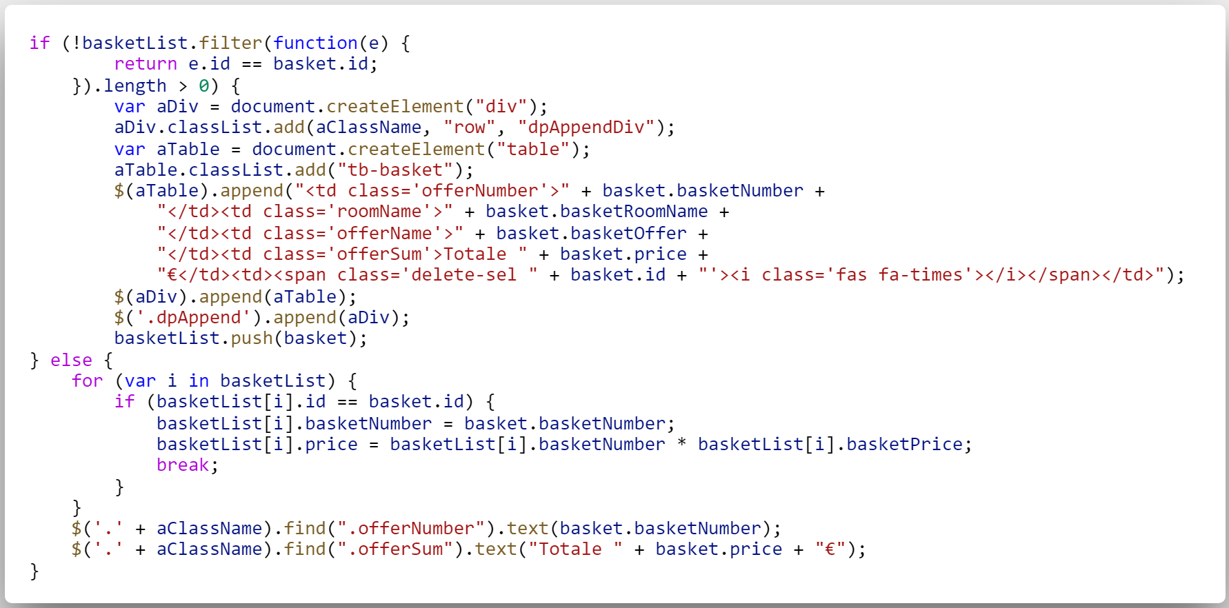

Sempre se il valore selezionato dall’utente è superiore a 0, si controlla se l’identificativo dell’oggetto è già presente nell’array, se questo non è il caso vengono iniettati nel carrello le informazioni della scelta, dati contenuti nell’oggetto che abbiamo creato all’inizio della funzione, il sistema appende questi dati in base a dove è posizionata la classe “dpAppend”, se questa è stata assegnata al contenitore principale del carrello i dati vengono inseriti lì, nel caso invece in cui la classe sia stata attribuita al contenitore “dettagliCarrello”, le informazioni verranno raccolte all’interno di quest’ultimo.  
Se un oggetto con quell’id è già presente nell’array, lo si trova tramite un ciclo for, si aggiorna il valore “basketNumber” in base a quanto selezionato dall’utente, si riesegue il calcolo per trovare il parametro “price”. Infine viene modificato il prezzo totale precedentemente inserito nel carrello.

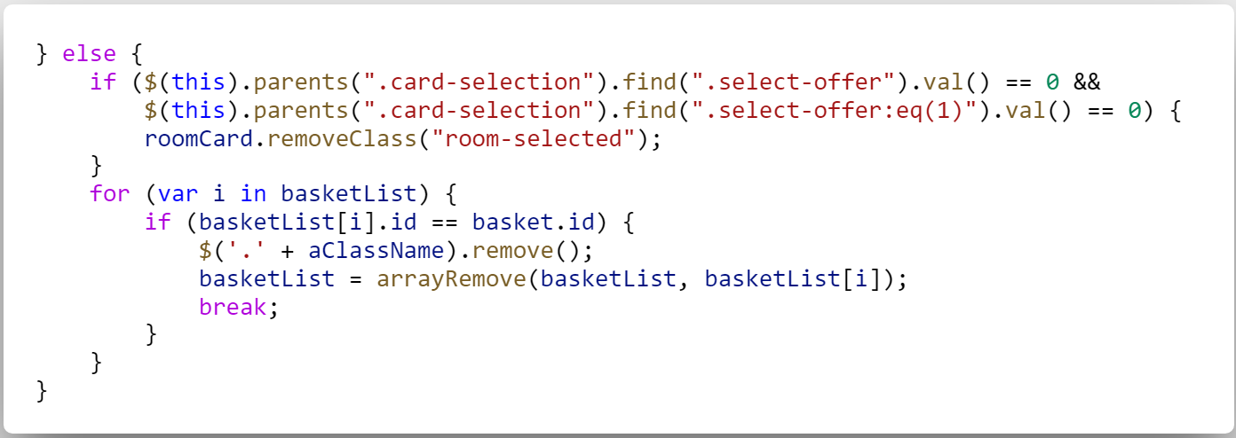

Se il valore selezionato dall’utente equivale a 0, viene eseguito un controllo if che verifica se il valore delle due offerte relative alla tipologia di camera corrispondono a 0, se la risposta è positiva viene rimossa la classe “room-selected” dalla Room Card.

Al termine del controllo, viene creato un ciclo for che ha il compito di eliminare dal carrello e dall’array l’offerta dove l’utente ha indicato il valore 0.



Questa riga di codice viene chiamata al termine della funzione, si occupa di aggiornare il prezzo totale degli elementi presenti nel carrello sfruttando la classe updateBasket, vedi capitolo successivo per maggior informazioni.

### Funzione UpdateBasket

Siccome più volte nel corso della programmazione del sistema di gestione del carrello, mi è capitato di aver bisogno del dato relativo al prezzo totale degli elementi presenti nel carrello, ho creato una funzione che si occupi esclusivamente di fornire tale informazione.

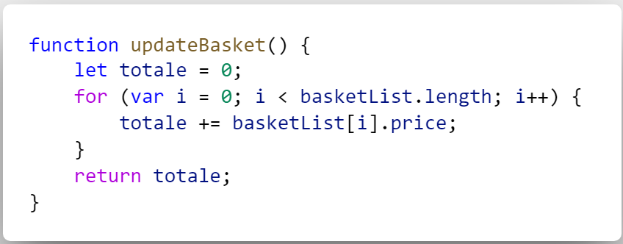

La classe updateBasket una volta chiamata: inizializza una variabile chiamata “totale”, attraverso un ciclo for scorre l’array “basketList” e somma all’interno della variabile creata in precedenza il prezzo di ciascuna delle offerte presenti nella lista, infine la funzione ritorna la variabile totale, che ora contiene il prezzo totale degli elementi nel carrello.

### Eliminazione offerte dal carrello

Nel caso in cui l’utente abbia selezionato più di un’offerta, da parte ad ogni offerta viene posizionata un’icona “x”, questa permette di eliminare dal carrello la proposta adiacente.

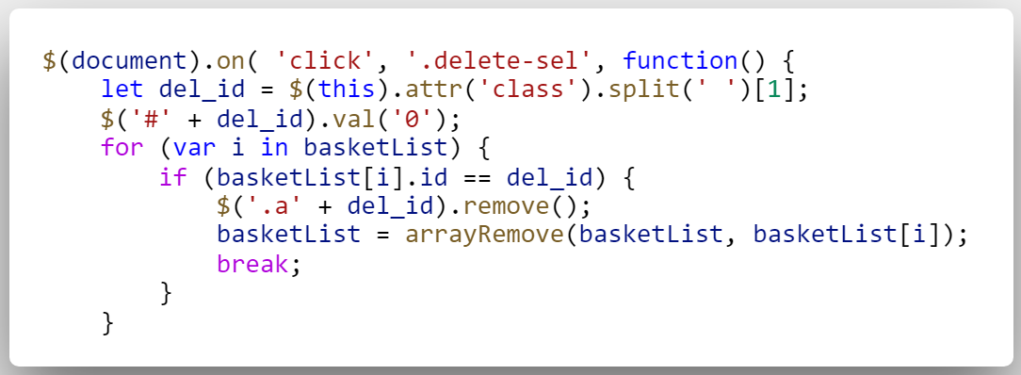

Quando l’utente clicca su una delle icone con la classe “delete-sel”, la funzione estrae la seconda classe dell’elemento cliccato, che corrisponde all’id dell’offerta che va a cancellare, attraverso questo andiamo ad azzerare il valore del menu a tendina relativo.  
Sfruttando sempre quell’identificativo, andiamo ad eliminare l’oggetto pertinente all’offerta dall’array e la riga che contiene le sue informazioni dal carrello.

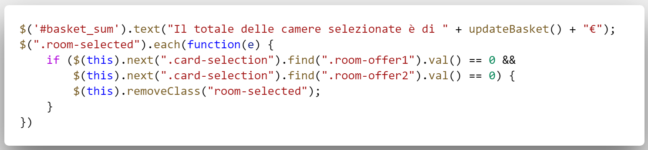

Aggiorniamo il prezzo totale del carrello, chiamando la classe updateBasket. Controlliamo poi se anche l’altra offerta di questa camera ha un valore equivalente a 0, se il responso è positivo andiamo a rimuovere la classe “room-selected” dalla Room Card.

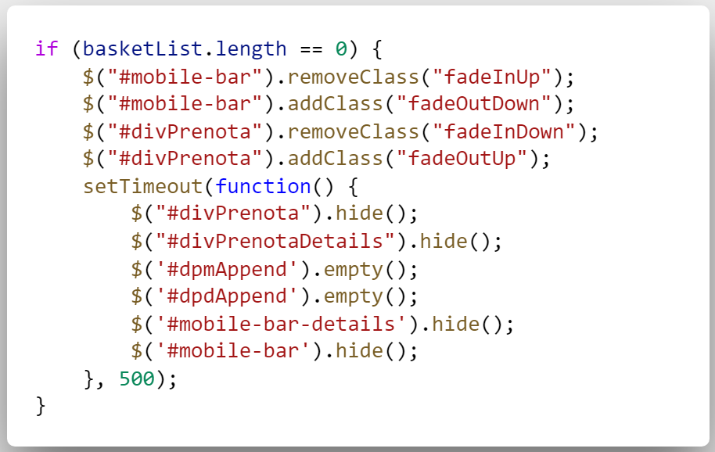

In fine se l’array “basketList” è vuota, attiviamo l’animazione d’uscita (vedi capitolo **7.3.3 Carrello**) del carrello e dopo un delay di 500 millisecondi nascondiamo tutti gli elementi che lo compongono.

### Funzione “Svuota il carrello”

Ho pensato di dare la possibilità all’utente di svuotare l’intero contenuto del carrello, senza costringerlo ad eliminare manualmente un elemento alla volta.

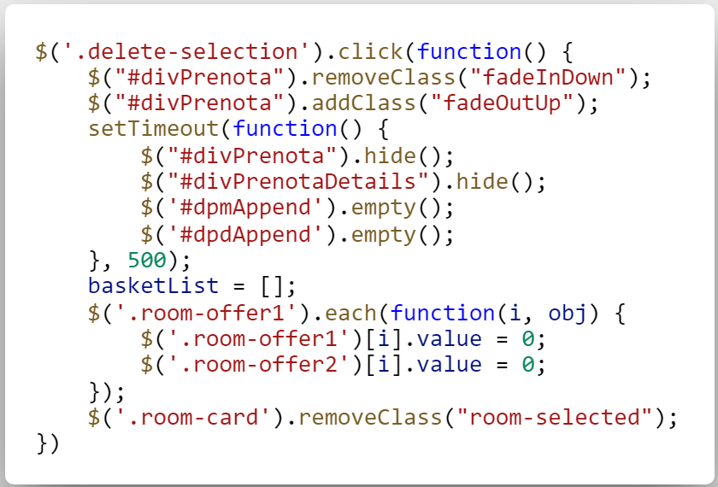

Quando l’utente clicca il pulsante apposito, vengono aggiunte le classi CSS per gestire le animazioni (vedi capitolo **7.3.3 Carrello**), a seguito di un delay di 500 millisecondi vengono nascosti tutti gli elementi che compongono il carrello e il contenitore che raccoglie le informazioni delle camere selezionate viene svuotato. Il sistema cancella anche l’intero contenuto dell’array “basketList”.   
Attraverso il metodo “each” di jQuery, che permette di creare un ciclo che si ripete per ogni volta che la classe indicata è utilizzata nella pagina WEB, vengono azzerati tutti i valori dei menu a tendina relativi alle offerte. Infine tutte le camere vengono deselezionate rimuovendo la classe “room-selected”.

### Attivazione dettagli carrello

Quando all’interno del carrello è contenuta più di un’offerta, le informazioni su queste vengono spostate in un contenitore secondario, questo è inizialmente nascosto per evitare di avere troppi elementi a schermo, viene però data la possibilità all’utente di aprirlo nel caso volesse vedere le informazioni in esso contenuto.

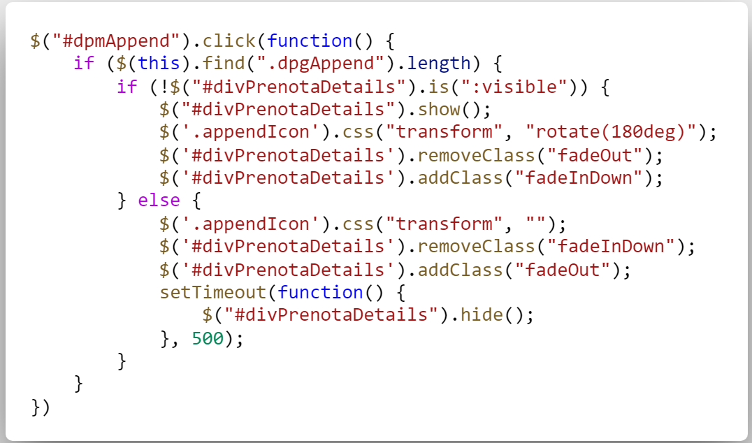

Quando l’utente clicca sull’icona “chevron” presente nel carrello, viene fatto un controllo per verificare la presenza di un elemento con la classe “dpgAppend”, in seguito viene fatta un’altra analisi per capire se il contenitore dettagli carrello sia già aperto o meno, nel caso in cui non lo sia viene reso visibile e vengono attivate le varie animazioni d’entrata (vedi capitolo **7.3.3 Carrello**), nel caso opposto invece vengono prima chiamate le animazioni d’uscita e a seguito di un delay di 500 millisecondi, il contenitore viene nascosto.

## Transizione da seconda a terza sezione

### Inserimento dati in “Riassunto Prenotazione”

Quando l’utente clicca sul pulsante “Prenota” all’interno del carrello, oltre a passare alla terza sezione del sito, tutti gli elementi presenti nel carrello vengono riportati nel contenitore “Riassunto Prenotazione”.

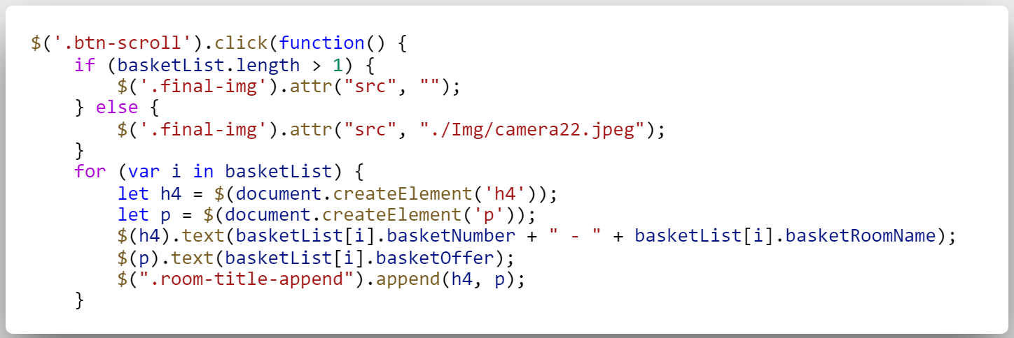

Una volta chiamato l’evento, che si attiva quando il pulsante “Prenota” viene cliccato, viene controllata la lunghezza dell’array “basketList”, nel caso in cui questa abbia più di un elemento: viene azzerato il parametro “src” del tag immagine per avere più spazio le descrizioni delle camere, nel caso opposto viene inserita un’immagine che rappresenta la camera selezionata.

Una volta finito il controllo if, viene eseguito un ciclo ripetuto per ogni elemento all’interno dell’array, questo crea un tag h4 in cui viene inserito il numero di stanze selezionate per l’offerta e il nome della camera, viene creato inoltre un tag “p” che accoglie il nome dell’offerta. Questi due elementi vengono infine appesi nel div con la classe “room-title-append”.

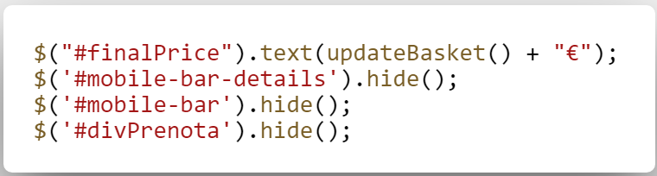

La funzione si conclude aggiornando il valore che si occupa di indicare il prezzo totale, sfruttando la funzione updateBasket e nascondendo il carrello per evitare che appaia anche nella terza sezione.

### Funzionamento pulsante “Cambia Prenotazione”

Quando il pulsante “Cambia Prenotazione” viene cliccato dall’utente, oltre a dover tornare alla sezione precedente, il sistema deve anche fa riapparire il carrello e svuotare le informazioni che erano state riportate nel contenitore “Riassunto Prenotazione”.

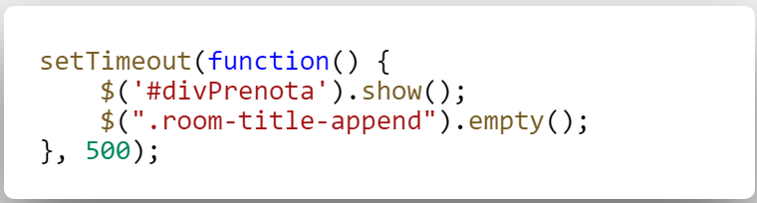

Per fare ciò ho scritto questa piccola funzione, che si attiva quando il tasto in questione viene cliccato, una volta avviata questa si occupa di rendere il carrello visibile e di svuotare l’elemento con la classe “room-title-append” nel quale erano contenuti tutte le informazioni delle offerte selezionate. Tutto questo viene però eseguito dopo un delay di 500 millisecondi, in modo da far finire prima l’animazione di transizione.

# Animazioni

## Animazioni iniziali

In questo capitolo sono descritte esclusivamente le animazioni che vengono chiamate quando il sito viene caricato oppure quando si passa da una sezione all’altra.

### Prima sezione

Le animazioni iniziali degli elementi presenti nella prima sezione sono state implementate grazie ad Animate.CSS.



Basta aggiungere la classe “animated” nell’elemento che si vuole animare e indicare il nome dell’animazione che si vuole ottenere. L’elenco completo delle animazioni disponibili è accessibile attraverso la documentazione ufficiale di Animate.CSS[5].

### Seconda sezione

Le animazioni iniziali usate nella seconda sezione utilizzano invece la libreria JavaScript GSAP, sfruttando inoltre TweenMax e TimeLineMax, quest’ultimi sono plugin aggiuntivi di GSAP.

Ho creato una funzione chiamata “AnimationSlide” che contiene tutto il codice necessario, permettendoci quindi accedere a tutte le animazioni chiamando semplicemente la funzione.

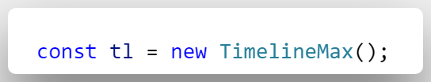

Innanzitutto dobbiamo creare la nostra timeline tramite TimeLineMax, questa ci darà la possibilità di gestire i tempi d’inizio delle varie animazioni.

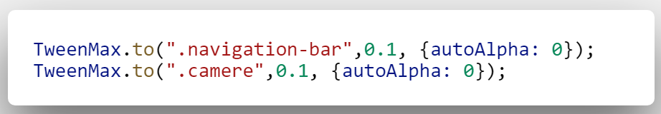

Passiamo poi a settare i valori iniziali degli elementi che in questo caso vogliamo inizialmente invisibili, selezioniamo per prima cosa la durata dell’animazione, in questo caso inseriamo il valore minimo possibile ovvero 0.1, indichiamo poi l’attributo che vogliamo modificare, nel nostro caso “autoAlpha” che si occupa di gestire sia la visibilità dell’elemento che l’opacità, nel nostro caso dev’essere invisibile, perciò indichiamo 0 come valore.

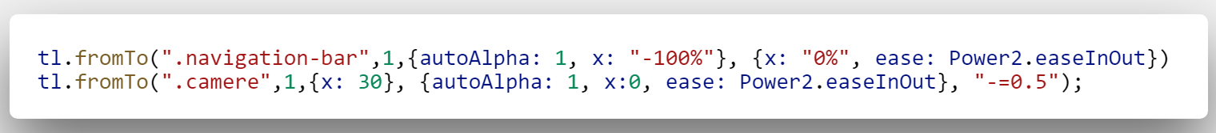

Passiamo infine all’implementazione vera è propria dell’animazioni. Utilizzando il metodo “fromTo” di TimeLineMax possiamo indicare quali siano gli attributi che vogliamo animare. Indichiamo per prima cosa la durata dell’animazione, per passare poi agli attributi di partenza dell’animazione, ed in conclusione indicare gli attributi alla fine dell’animazione, con la possibilità di indicare un metodo di “easing” ovvero un metodo che rallenterà la conclusione dell’animazione, per evitare che appaia tagliata a metà.

## Transizioni

### Transizione da prima a seconda sezione

La transizione tra la prima sezione e la seconda, che si attiva quando l’utente clicca sul pulsante “Cerca camere”, viene gestita con GSAP.  
Eviterò di spiegare ancora l’intero processo, siccome ne abbiamo già discusso in precedenza.

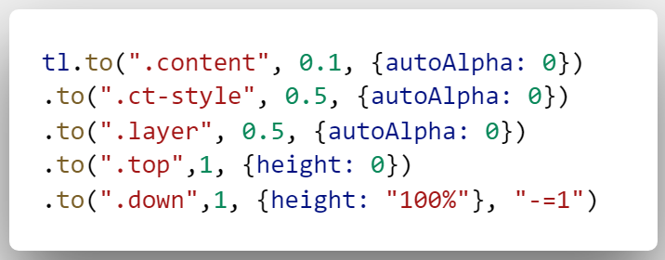

In questo caso ho sfruttato il metodo “to” di TimeLineMax, che differentemente da quanto visto in precedenza con il metodo “fromTo”, anima gli elementi dai loro attributi attuali a quelli che andremo ad impostare.  
Le animazioni seguono l’ordine impostato sulla timeline, se invece vogliamo che due animazioni vengano eseguite in contemporanea, dovremo indicare un valore negativo nella proprietà delay, come possiamo vedere nell’ultima linea di codice dello screenshot qua sopra.

### Transizione da seconda a terza sezione

La transizione tra la seconda sezione e la terza invece è gestita tramite una funzione presa da un video tutorial su YouTube di Kevin Powell[6].

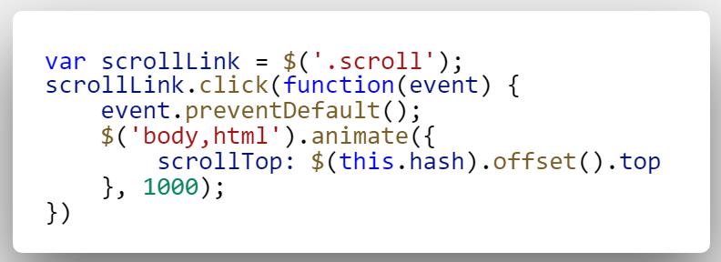

Innanzitutto viene creato un evento che si attiva ogni volta che l’elemento con la classe “scroll” viene cliccato. La prima riga contenuta nella funzione evita la possibilità che il link porti ad una nuova URL.  
Attraverso il metodo jQuery “animate” animiamo la transizione tramite la proprietà “scrolltop” che si occuperà di passare dalla posizione sull’asse verticale attuale a quella indicata nel campo “href” dell’elemento che ha chiamato l’evento, la durata dell’animazione viene dichiarata in millisecondi, in questo caso noi vogliamo che duri 1 secondo, perciò è stato inserito il valore 1000.

## Animazioni Elementi

### Offerte camera

Le animazioni di entrate e uscita della Card Offerte della camera sono gestite tramite CSS.

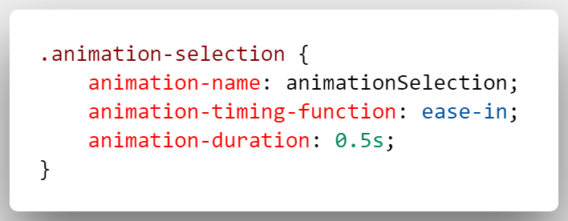

La classe “animation-selection” gestisce i parametri base dell’animazione d’entrata, come il keyframe che verrà utilizzato, lo stile di easing utilizzato e la durata dell’animazione.

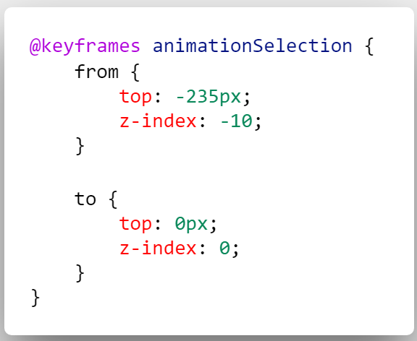

Attraverso il keyframe “animationSection” selezioniamo gli attributi dell’elemento che vogliamo animare, la loro posizione di partenza “from” e quella finale “to”.  
In questo caso vogliamo animare gli attributi top e z-index, siccome l’effetto desiderato è quello di far sembrare che le offerte siano nascoste dietro ai dettagli della camera e poi farle scendere, alziamo il nostro elemento assegnando a “top” un valore negativo e lo andiamo a nascondere attraverso un “z-index” negativo.  
Le posizioni finali saranno invece quelle nomarli, perciò assegneremo uno 0 ad entrambi gli attributi.

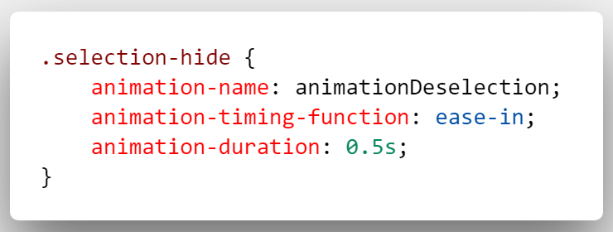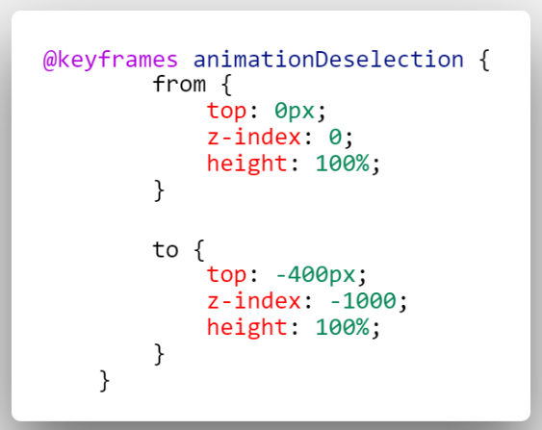

Nel keyframe “animationDeselection”, che viene gestito dalla classe “selection-hide”, vengono invece inseriti i dettagli dei parametri che verranno animati per nascondere le offerte, al contrario di quanto visto nel keyframe precedente, qua si partirà dai valori normali per poi passare a quelli che occulteranno il nostro elemento dietro ai dettagli della camera.

### Contenitore Età bambini

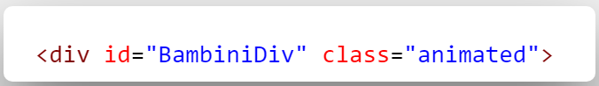

Per il contenitore delle età dei bambini, che possiamo trovare nella seconda sezione del sito, è stata utilizzata **Animate.ccs** per gestire le animazioni.

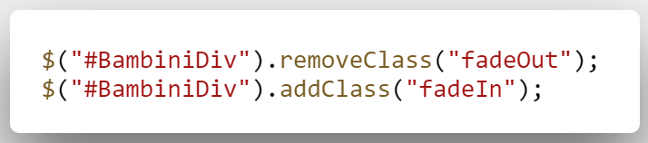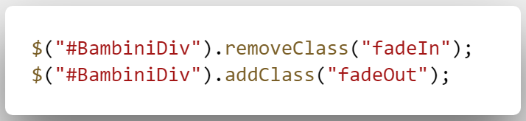

Per le animazioni iniziale viene utilizzata la classe “fadeIn”, invece l’animazione d’uscita utilizza “fadeOut”. Quando il contenitore è visibile vengono chiamate le linee di codice nello screen a sinistra, che rimuovono la classe dell’animazione d’uscita e aggiungono quella d’uscita, mentre quando dev’essere nascosto accade il contrario.

### Carrello

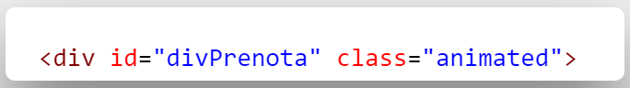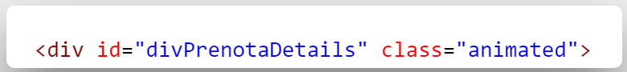

Anche il sistema a mo’ di carello sfrutta **Animate.ccs** per le animazioni.

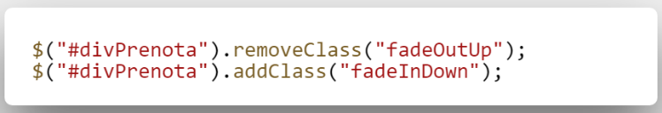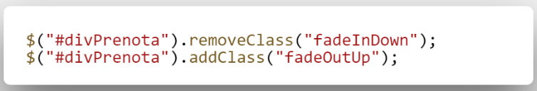

L’entrata viene coordinata dalla classe “fadeInDown”, mentre l’uscita da “fadeOutUp”. Le linee di codice a sinistra vengono chiamate prima che l’elemento vanga reso visibile, mentre quelle a destra vengono chiamate appena prima che l’elemento venga nascosto.

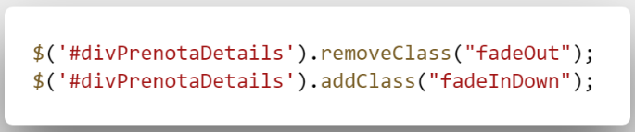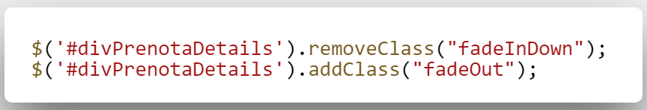

Il contenitore che viene creato quando vengono selezionate più camere differenti, utilizza invece “fadeInDown” e “fadeOut”, rispettivamente per l’animazione iniziale e quella finale. Come visto in precedenza a sinistra il codice per l’entrata e a destra il codice per l’uscita.

### Icone “chevron”

Le icone “chevron” presenti sul sito vengono animate sfruttando il CSS.

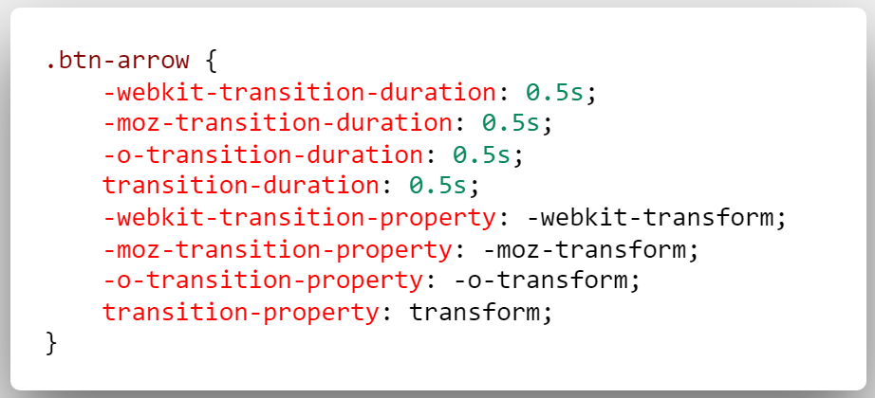

La classe “btn-arrow” si occupa di animare l’icona ogni volta che viene cambiata la proprietà “transform”, la durata delle animazioni è settata a mezzo secondo.



Quando l’utente clicca sul pulsante che contiene questa icona, viene chiamata la linea di codice qua sopra che ruota la posizione della nostra icona di 180 gradi.

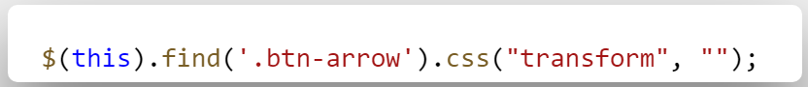

Se il pulsante viene ancora premuto si utilizza invece questa linea, che riporta l’icona al suo stato originario.

# Differenze tra Desktop e Mobile

## Datepicker

Dopo aver fatto alcuni test su più smartphone, mi sono accorto che probabilmente la dimensione di default del datepicker era troppo piccole, rendendo difficile la selezione della data da parte dell’utente, ho quindi pensato fosse meglio ingrandirli per migliorare l’esperienza d’uso su dispositivi mobile.

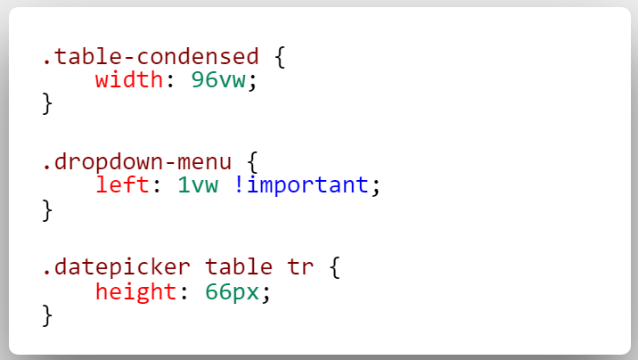

Attraverso alcune regole CSS inserite nella media query specifica per smartphone: la prima si occupa di ingrandire l’ampiezza del contenitore al 96% della larghezza dello schermo, la seconda sposta leggermente verso sinistra il datepicker per accentrarlo e l’ultima aumenta l’altezza di tutte le caselle che contengono il numero del giorno, in modo da renderne più facile la selezione.

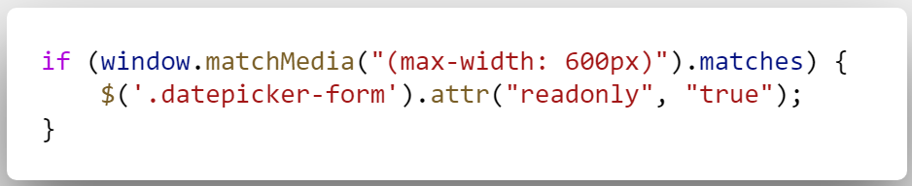

Come ultima cosa ho dato una classe a ciascun campo data presente nel sito, in modo da poterli selezionare facilmente. Le due linee di codice rappresentate nello screenshot, rendono tutti campi data “readonly”, ma solo su mobile, siccome la possibilità di inserire la data tramite tastiera su questa tipologia di dispositivi è molto scomoda e quindi poco utilizzata.

## Room Card

Per adattare le Room Card alle risoluzioni mobile, ho dovuto rivedere alcuni dettagli relativi al layout di quest’ultima.

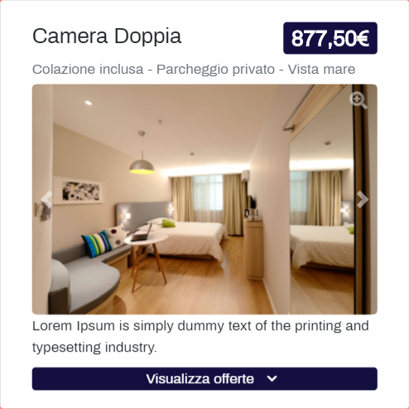

Attraverso il grid system di Bootstrap, ho fatto in modo che il carosello e la descrizione venga posizionata una sotto l’altra, in modo da sfruttare al meglio la verticalità dello schermo.

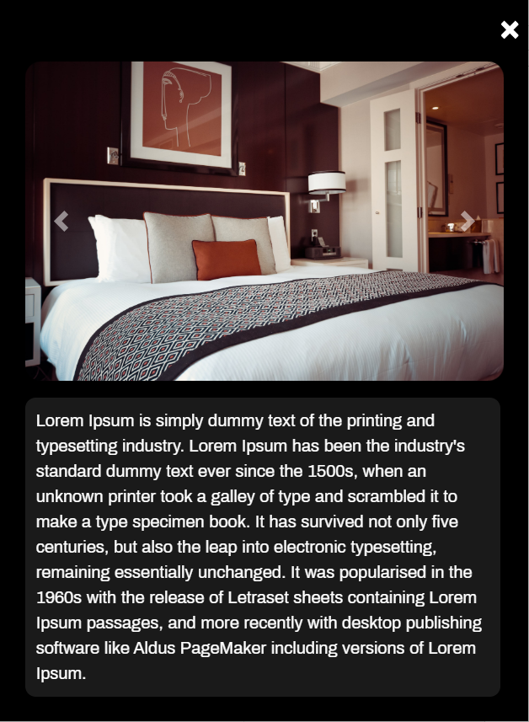

Si è deciso di esporre solo una parte della descrizione nella Room Card, in modo da evitare di rendere quest’ultima troppo grande, viene comunque data la possibilità all’utente di visualizzare tutto il testo nella finestra modale, che viene aperta quando si preme sul carosello.

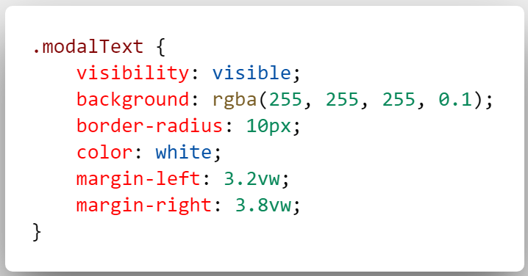

La descrizione completa è contenuta all’interno della finestra modale, ma viene resa visibile unicamente quando il sito è visualizzato da device mobile, la classe CSS “modalText” si occupa di questo ma anche di gestire lo styling del testo e lo sfondo della finestra modale, che ho deciso di modificare rispetto alla soluzione per desktop in modo da rendere più visibile la descrizione completa della camera.

## Carrello

Il carrello, è un elemento al quale ho dovuto apportare grossi cambiamenti, soprattutto dal punto di vista grafico.

### Interfaccia

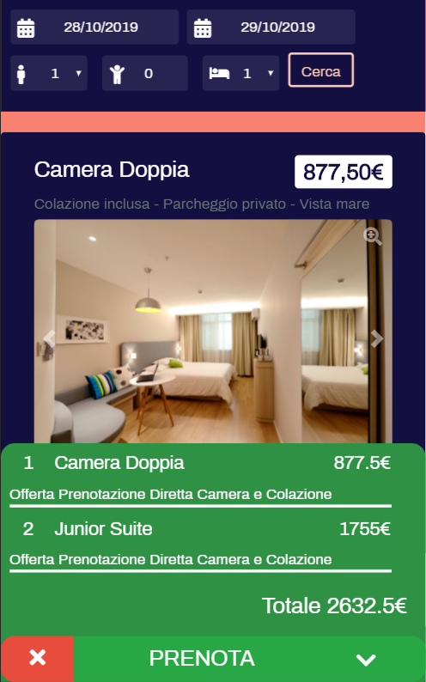

Come si può vedere dallo screen, il carrello per le risoluzioni mobile sfrutta principalmente la verticalità dello schermo.

A livello strutturale il carrello è composto dall’elemento principale in basso, con l’identificativo “mobile-bar”, poi da quello secondario sopra, nel quale vengono raccolti i dettagli delle offerte selezionate, questo è contraddistinto dall’identificativo “mobile-bar-details”.

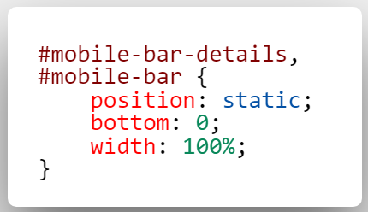

Queste regole CSS, ci permettono di bloccare entrambi gli elementi in fondo alla schermata, ciò permette all’utente di scrollare l’intera pagina avendo sempre il carrello fissato nel medesimo punto dello schermo.

L’elemento “mobile-bar” è diviso in tre parti: a sinistra il tasto x con sfondo rosso che una volta premuto rimuove tutte le selezioni dal carrello, al centro il pulsante “PRENOTA” che porta alla terza sezione del sito, a destra l’icona “chevron” che una volta cliccata apre la lista degli elementi presenti all’interno del carrello.

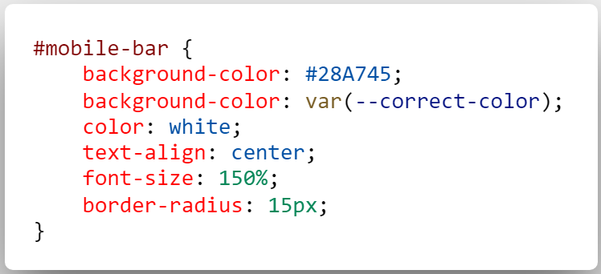

Le direttive nello screenshot qua sopra si occupano dello styling della nostra “mobile-bar”, come il colore dello sfondo, la grandezza del font e la forma del bordo, che in questo caso ho voluto rendere più rotondo rispetto agli elementi visualizzati, in modo che richiami più attenzione.

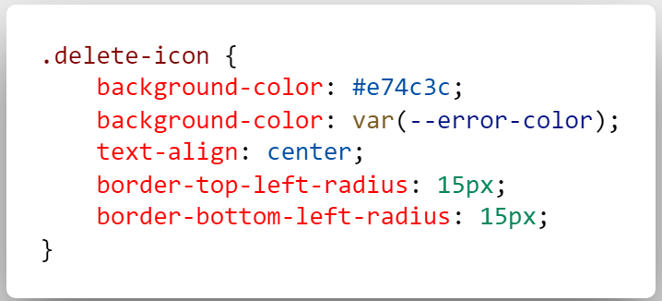

La classe “delete-icon” si occupa di gestire lo styling del pulsante che svuota il carrello, lo sfondo è contraddistinto da un rosso molto acceso che serve per evidenziare l’importanza del pulsante, vengono poi modificati i bordi per fare in modo che rispettino quelli nell’angolo destro della “mobile-bar”.

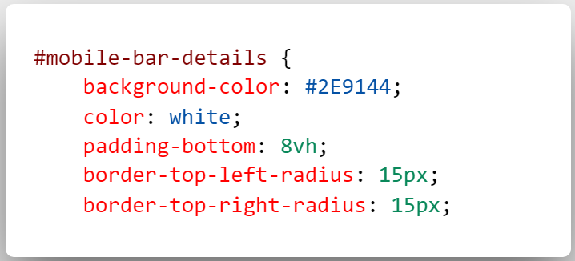

Alla “mobile-bar-details” è stato impostato uno sfondo leggermente più scuro di quello dell’altro elemento, per permettere di distinguerli uno dall’altro, per evitare che il testo potesse venir nascosto dalla barra principale ho aggiunto un padding inferiore che corrisponde all’8% dell’altezza del display, i due angoli in altro presentano le stesse caratteristiche di quelli nella “mobile-bar”.

I dati del carrello sui dispositivi mobile sono riportati differentemente rispetto alla controparte desktop. Il numero delle stanze selezionate per offerta, il nome della camera e il prezzo sono inseriti sfruttando una tabella, dato che vengono posizionati sullo stesso piano verticale la struttura tabellare rende più facile gestire la disposizione degli spazi per ogni dato. Mentre il nome dell’offerta viene riportato in una riga di testo secondaria.

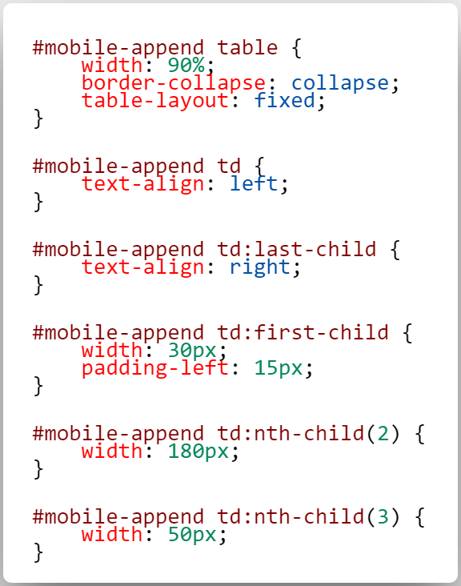

La tabella viene ristretta al 90% della larghezza della “mobile-bar-details”, modificando la proprietà “table-layout” possiamo cambiare in seguito le dimensioni di ciascuna colonna a nostro piacimento.  
Le prime due colonne, vengono regolate per allineare il testo a sinistra, mentre l’ultima a destra. Seguono poi le norme per gestire l’ampiezza di ciascuna colonna, alla prima di queste viene inoltre inserito un padding a sinistra per allontanarlo leggermente dal bordo dello schermo.

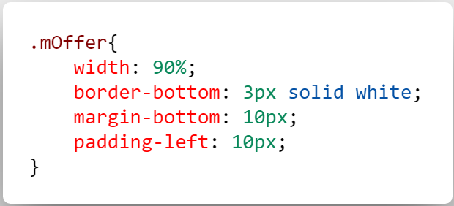

La classe “mOffer” si occupa di amministrare il nome dell’offerta, anche in questo caso la larghezza viene ridotta al 90% di quella del contenitore, viene aggiunto un bordo colorato in basso in modo da separare più facilmente un’offerta dall’altra, sempre per lo stesso motivo si inserisce un padding di 10 pixel in basso, mentre il padding aggiunto a sinistra serve per separare la scritta dal limite sinistro dello schermo.

### Attivare e Nascondere

La funzione “checkRoomSelection” che si occupava già di attivare il carrello su dispositivi desktop, è stata modificata per gestire l’avvio anche per smartphone.

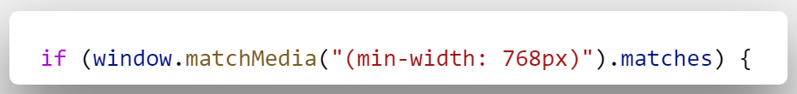

Questo sfruttando questo un controllo if, che permette di capire su quale tipologia di device l’utente sta visualizzando il sito.

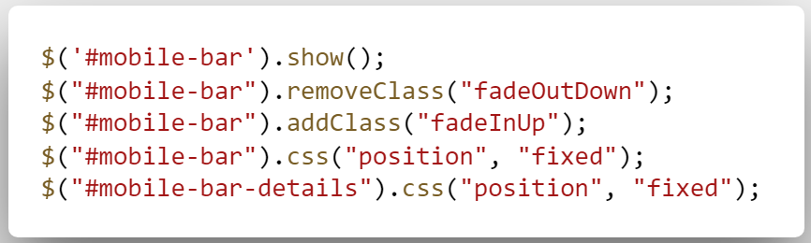

In questo caso viene richiamato questo codice, che rende visibile la “mobile-bar”, chiama l’animazione d’entrata di quest’ultima (vedi capitolo **8.3.5 Animazioni**) e resetta le posizioni di entrambi gli elementi che compongo il carrello.

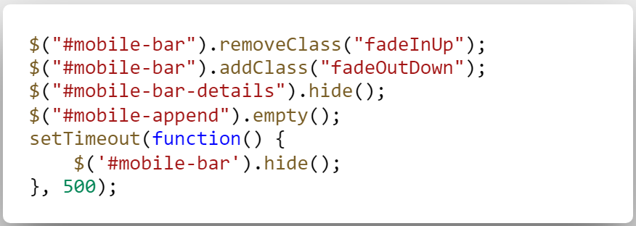

Queste linee invece vengono utilizzate per nascondere il carrello, per prima cosa si richiama l’animazione d’uscita, viene poi nascosto l’elemento “mobile-bar-details”, il contenitore che raccoglieva tutti i dati delle offerte viene svuotato, infine a seguito di un delay di 500 millisecondi che dà il tempo all’animazione di terminare, viene nascosta anche la “mobile-bar”.

### Inserimento dati

Come nel caso precedentemente, anche la funzione che si occupa di inserire i dati nel carrello desktop è stata modificata per permettere di eseguire la medesima operazione anche su mobile, sfruttando lo stesso controllo visto nel capitolo precedente.

La verifica però viene eseguita solamente dopo aver creato l’oggetto “basket”, siccome quello è una parte utile in entrambi i casi.

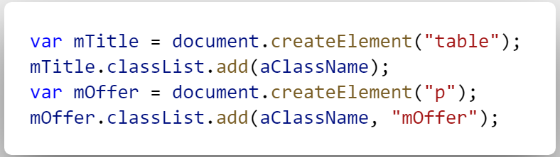

Nel nostro caso, per prima cosa il sistema crea la tabella e l’elemento “p”, nella quale verranno inseguito inseriti i dati dell’offerta. Ad entrambi gli elementi viene inserito l’id dell’offerta come classe, al secondo viene aggiunta anche la classe “mOffer”, di cui abbiamo parlato nel capitolo **8.3.1 Interfaccia**.

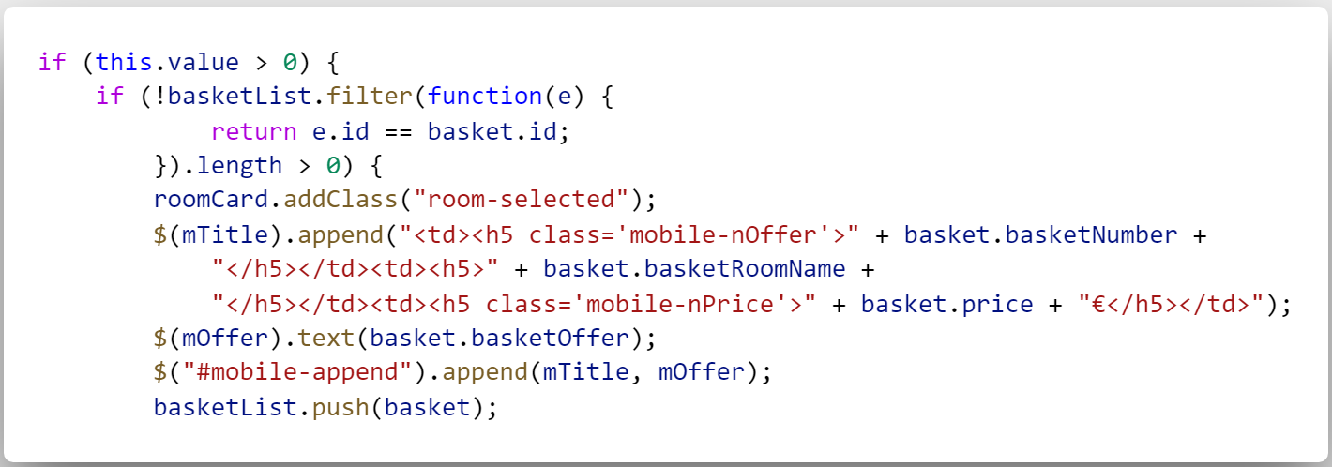

Viene poi controllato il valore indicato dall’utente, nel caso in cui sia superiore a 0 viene poi verificato se l’offerta è già stata selezionata in precedenza, se questo non è il caso viene aggiunta la classe “room-selected” alla Room Card, vengono inseriti i dati dell’offerta nei due elementi creati in precedenza, questi vengono iniettati nell’HTML, infine l’oggetto contenente i dati dell’offerta viene aggiunto alla lista “basketList”.

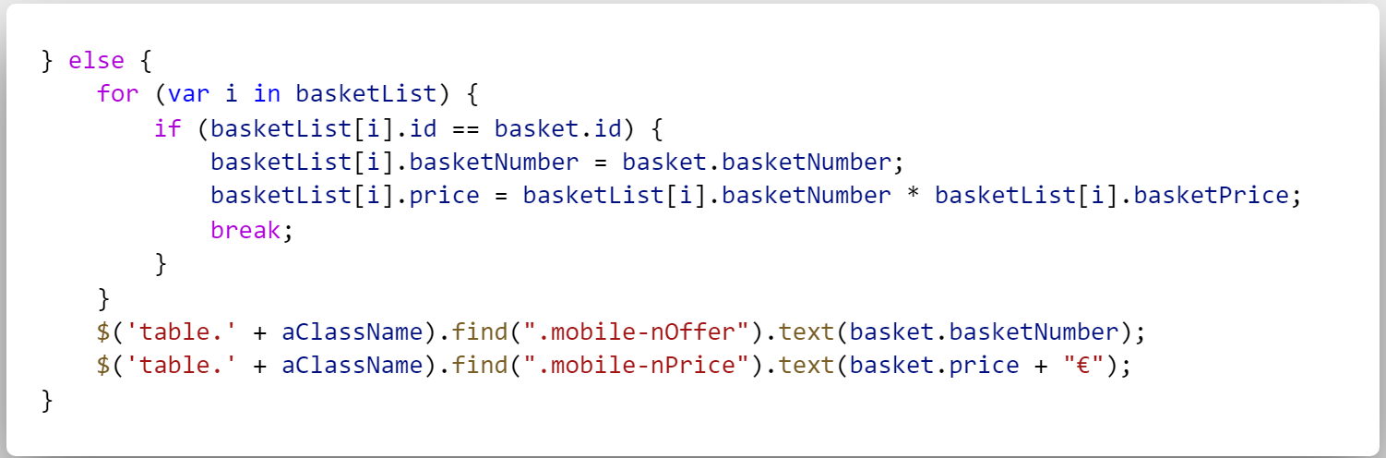

Se l’offerta fosse già stata selezionata in precedenza, viene attivato un ciclo che scorre tutti gli elementi della lista per trovare l’oggetto con l’id dell’offerta, una volta trovata viene aggiornato il numero di stanze selezionato e il prezzo viene ricalcolato. In seguito vengono aggiornati anche i dati nel carrello, sfruttando le classi contenenti gli identificativi dell’offerta creati in precedenza.

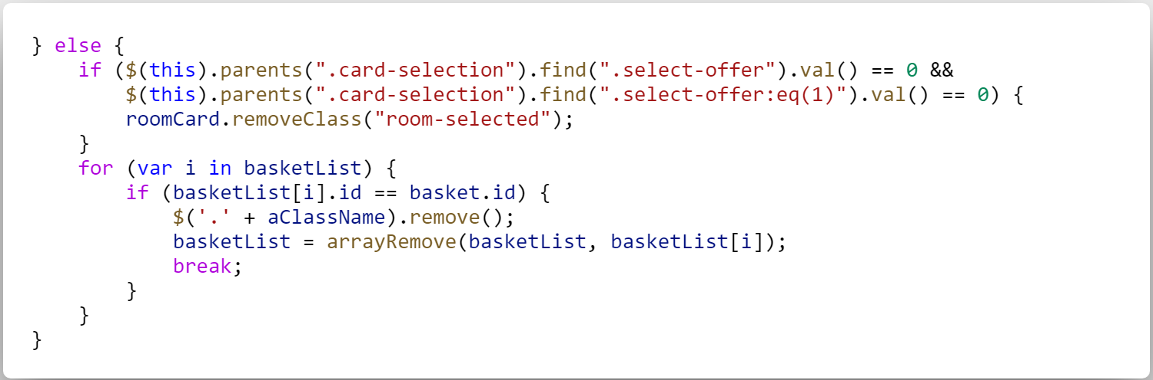

Se il valore inserito dall’utente è uguale a 0, viene eseguito un controllo per capire se anche l’altra offerta della camera equivalga a 0, nel caso in cui il responso sia positivo viene rimossa la classe “room-selected” dalla Room Card.

Viene poi avviato un ciclo for che trova l’oggetto relativo all’offerta in questione e lo va ad eliminare dalla lista, questi dati vengono anche rimossi dal carrello.



A prescindere dal responso dei vari controlli if, viene aggiornata la somma totale delle offerte presenti nel carrello, sfruttando la funzione “updateBasket”.

### Attivazione dettagli carrello

Al contrario delle altre funzioni viste nei capitoli precedenti, la gestione della apertura e chiusura dei dettagli del carrello mobile è gestita da una funzione separata, rispetto a quello utilizzata per il medesimo procedimento su desktop.

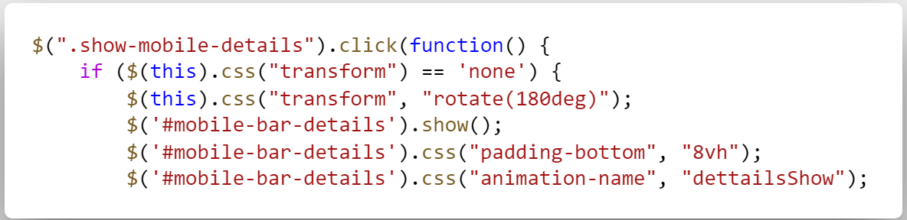

Quando la “chevron” viene cliccata, viene subito controllato se l’icona è stata ruotata in precedenza, nel caso in cui la posizione è identica a quella di default, questa viene ruotata di 180°, il contenitore dei dettagli viene reso visibile, infine vengono chiamate le animazioni d’entrata, vedi capitolo **8.3.5 Animazioni** per maggiori dettagli**.**

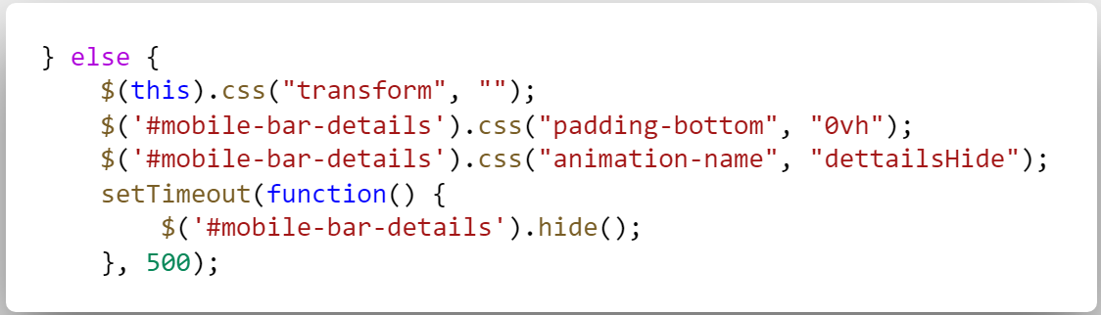

Nel caso in cui l’icona sia già stata ruotata, questa viene prima resettata alla posizione originale, vengono chiamate le animazioni d’uscita infine dopo un delay di 500 millisecondi la “mobile-bar-details” viene nascosta.

### Animazioni

Le animazioni d’entrata ed uscita del carrello sono gestite tramite le classi messe a disposizione da Animate.css.

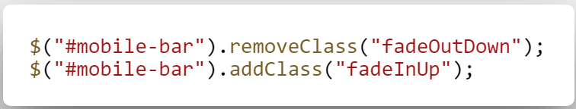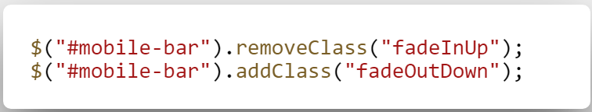

Il codice rappresentato nello screenshot a sinistra si occupa di chiamare l’animazione d’entrata, eliminando prima la classe “fadeOutUp” e aggiungendo poi la classe “fadeInUp” che farà in modo che l’elemento appaia dal basso. Quando si desidera attivare l’animazione d’uscita invece viene prima rimossa la classe “fadeInUp” e viene aggiunta poi “fadeOutDown” che andrà a nascondere l’elemento con un movimento che la porti verso il fondo dello schermo.

Le animazioni del contenitore dei dettagli sono state implementate attraverso il CSS.

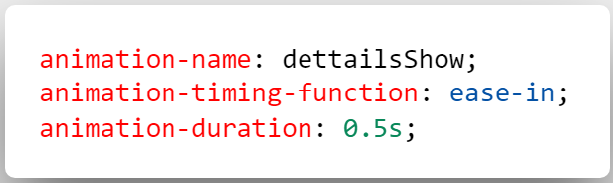

Tramite l’identificativo “mobile-bar-details” vengono aggiunte le regole base dell’animazione, in “animation-name” il nome del keyframe che viene chiamato, in “animation-timing-function” viene inserito il metodo di easing, mentre in “animation-duration” la durata dell’animazione.

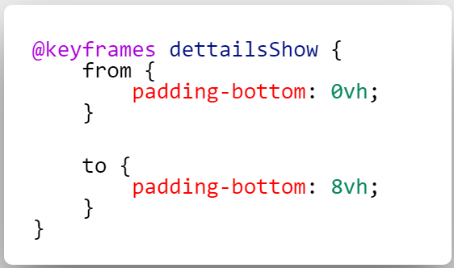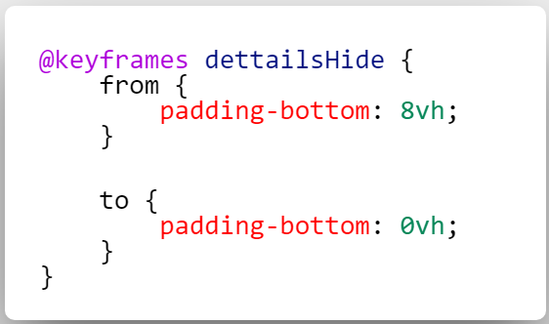

Il primo keyframe “dettailsShow” gestisce l’entrata, animando il valore del parametro “padding-bottom” dallo 0% all’8% dell’altezza del display. Il secondo, chiamato “dettailsHide”, invece esegue il processo esattamente opposto.

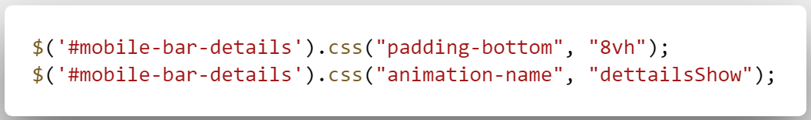

Quando si vuole chiamare il keyframe “dettailsShow”, viene prima impostato l’attributo “padding-bottom” al valore che verrà raggiunto a fine animazione, ovvero 8vh, poi si inserisce nell’attributo “animation-name” il nome del nostro keyframe.

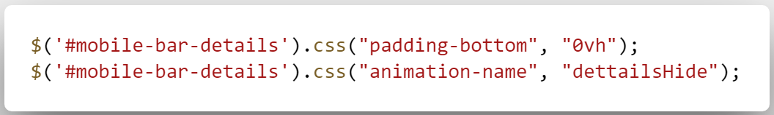

Per chiamare il keyframe “dettailsHide” dobbiamo invece settare il valore di “padding-bottom” a 0 ed in “animation-name” inserire il nominativo corretto.

# Collegamento con il back-end

Siccome non è stato possibile terminare lo sviluppo del back-end in tempo per la consegna del progetto, si è deciso di creare un sistema che andasse a simulare il funzionamento di quest’ultimo.

Questo sistema sfrutta una web app, che ha lo scopo di fornire al front-end i dati necessari per permettere al Booking Engine di mostrare le camere disponibili, queste informazioni sono contenute all’interno di un file JSON.

## Struttura file JSON

Per facilitare il più possibile l’estrazione dei dati JSON, è stato necessario creare una struttura per quest’ultimo, che desse la possibilità di organizzare le varie informazioni in base alla tipologia di dato indicato.

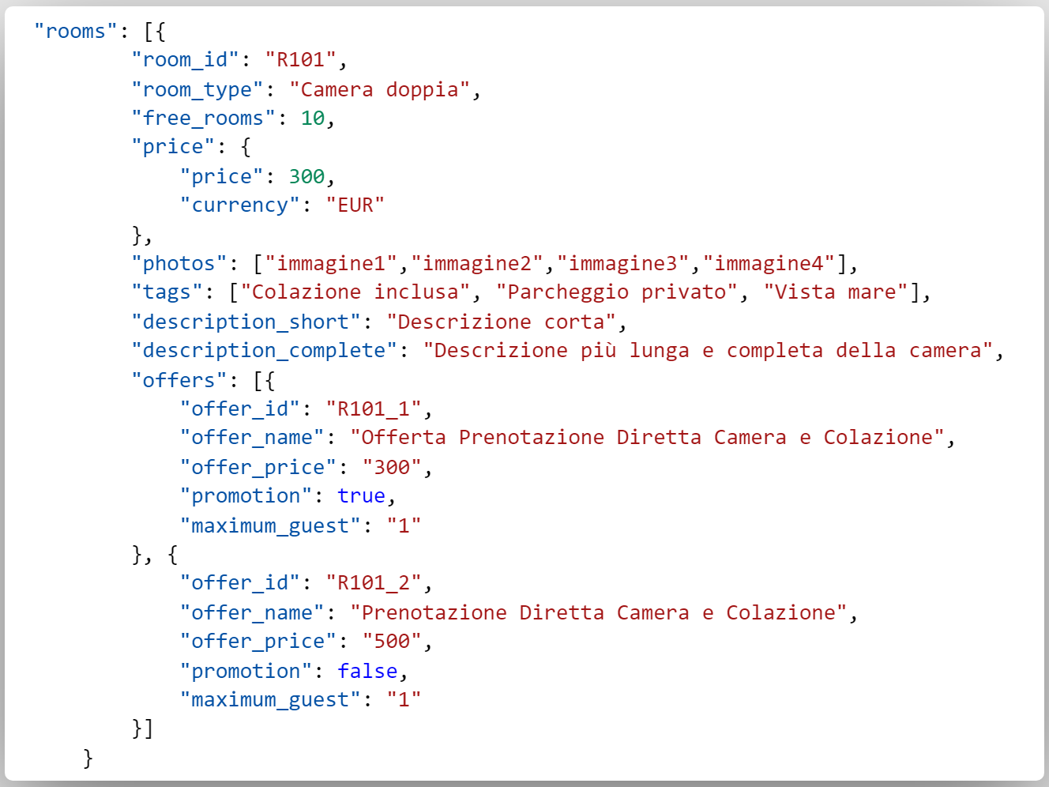

All’interno del file è presente un array chiamata “rooms”, al suo interno troviamo l’oggetto che raccoglie i dati delle camere da visualizzare.

L’elemento “room_id” contiene l’identificativo unico della camera, “room_type” il nominativo della tipologia, “free_rooms” il numero di stanze di questa categoria che sono disponibili, all’interno di “price” viene indicato il prezzo minimo tra le offerte per questa camera insieme all’identificativo della valuta, in “photos” un array contenente i link delle immagini della stanza, in “tags” le parole chiave dei servizi offerti, “description_short” contiene la descrizione breve della camera che viene utilizzata per i dispositivi mobile mentre “description_complete” accoglie invece la descrizione più completa ed esaustiva, utilizzata per i computer.

All’interno di “offers” si trovano le informazioni delle offerte relative alla camera, questi dati sono contenuti all’interno di un array.  
In “offer_id” viene indicato l’identificativo dell’offerta, “offer_name” il nome dell’offerta, “offer_price” il prezzo dell’offerta, “promotion” un valore booleano che indica se questa sia una promozione speciale o meno ed infine in “maximum_guest” il numero massimo di ospiti consentiti.

## La Web App

La Web App essendo in questo momento limitata al compito unico di fornire al front-end il file JSON, risulta molto semplice.



Il codice JSON viene inserito all’interno di una variabile chiamata “jsonTest", questa viene poi convertita effettivamente tramite il metodo “JSON.Stringify”, il risultato viene inserito all’interno della variabile “retVal”, il contenuto di quest’ultimo viene poi distribuio tramite la classe Google Script “ContentService”.

## Collegamento con la Web App

Il collegamento alla Web App è gestito dalla funzione chiamata “apiLaunch”.

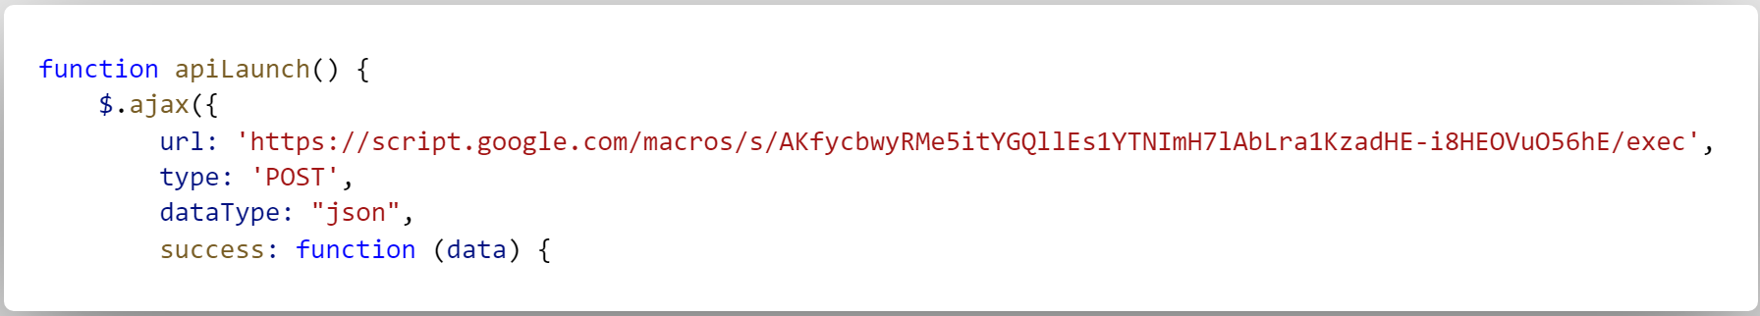

Una volta chiamata, questa apre una richiesta http tramite Ajax. In “url” viene indicato l’indirizzo della web app, in “type” il metodo di richiesta che si desidera eseguire nel nostro caso “POST”, in “dataType” la tipologia di dato che ci si aspetta di ricevere dal server nel nostro caso “json”, infine attraverso “success” specifichiamo le operazioni che verranno eseguite nel caso in cui il collegamento abbia dato un responso positivo.

## Estrazione dati

L’estrazione dei dati presenti nel file JSON, è gestita dalla funzione che viene lanciata unicamente quando viene confermato il collegamento con la Web App.

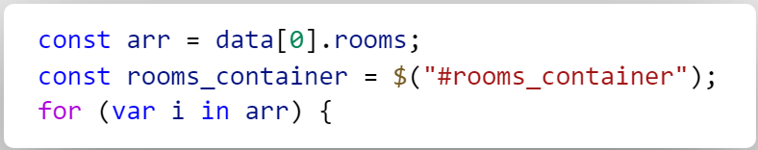

Innanzitutto tutte le camere vengono inserite all’interno dell’array “arr” e viene creata una variabile “rooms_container” che si riferisce al contenitore dentro il quale andranno inseriti tutti i dati estratti. Viene in seguito aperto un ciclo che si ripete per ogni camera presente all’interno di “arr”.

### Scheletro Room Card

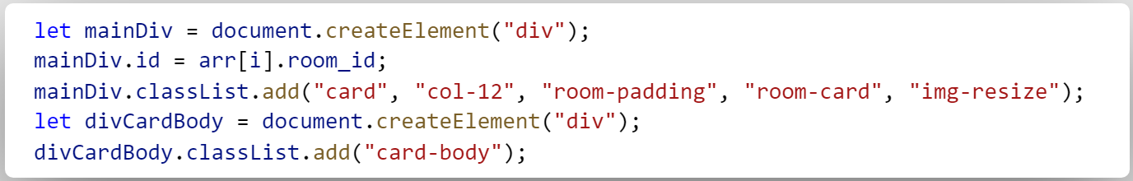

All’interno di questo ciclo viene inizialmente creato il contenitore esterno della Room Card con le relative classi e il contenitore “DivCardBody” nel quale verranno inseriti tutti gli elementi.

### Nome e prezzo

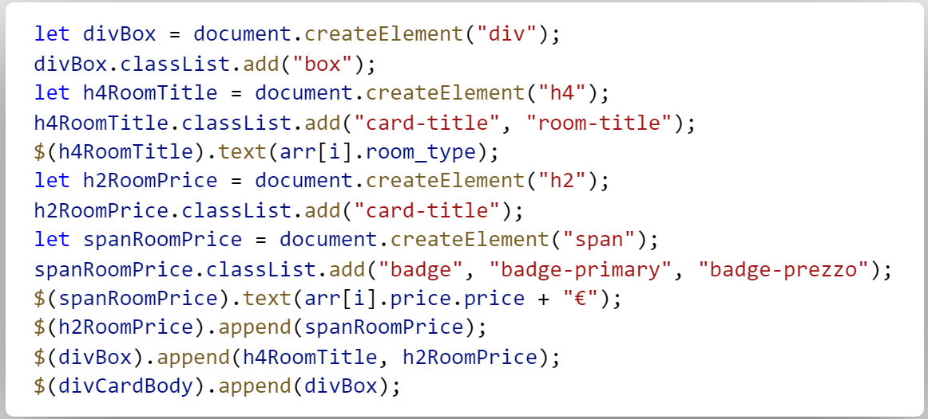

Per l’aggiunta del nome e il prezzo della camera viene creato un contenitore caratterizzato dalla classe “box”, al suo interno andremo ad aggiungere un elemento “h2” contenente il nome della camera e un badge che racchiude il prezzo, entrambi i dati sono estratti dall’array creata in precedenza, che contiene tutti i valori presenti nel file JSON. Il contenitore viene poi inserito all’interno di “DivCardBody”.

### Tags

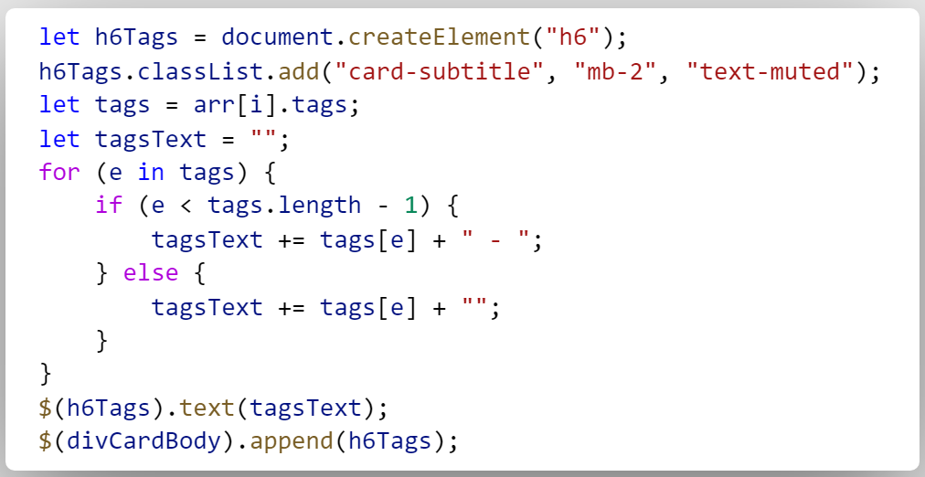

Per l’aggiunta dei tags viene creato un elemento chiamato “h6tags”, che farà da contenitore. Viene poi creata un array “tags” dentro la quale verranno inseriti tutti i tag presi dal file JSON e una variabile vuota nominata “tagsText”.   
Viene creato un ciclo for, che va ad aggiungere il nominativo del tag all’interno della stringa “tagsText”, questa operazione viene ripetuta per ciascun elemento presente nell’array creata in precedenza.  
Infine “tagsText” viene inserito all’interno di “h6Tags”, quest’ultimo viene poi aggiunto al contenitore “divCardBody”.

### Carosello con immagini

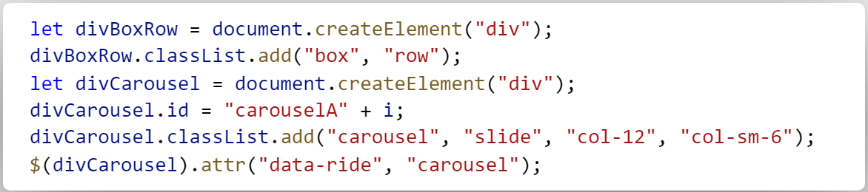

Per l’aggiunta del carosello, viene creato un contenitore “divBoxRow” nel quale saranno inseriti sia il carosello che la descrizione della camera.  
Viene poi creato il recipiente principale del carosello con le classi necessarie ed un identificativo che distinguere tutti i caroselli che verranno creati, viene inoltre aggiunto l’attributo “data-ride” fondamentale per il funzionamento dell’elemento.

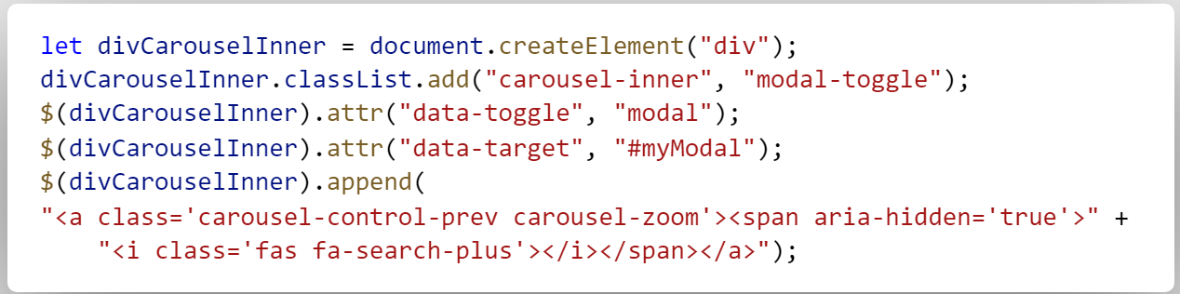

Viene creato un elemento nominato “divCarouselInner”, che si occuperà di contenere gli elementi interni del carosello. Oltre alle relative classi, vanno aggiunti gli attributi “data-toggle” e “data-target”, necessari per collegamento con la finestra modale.

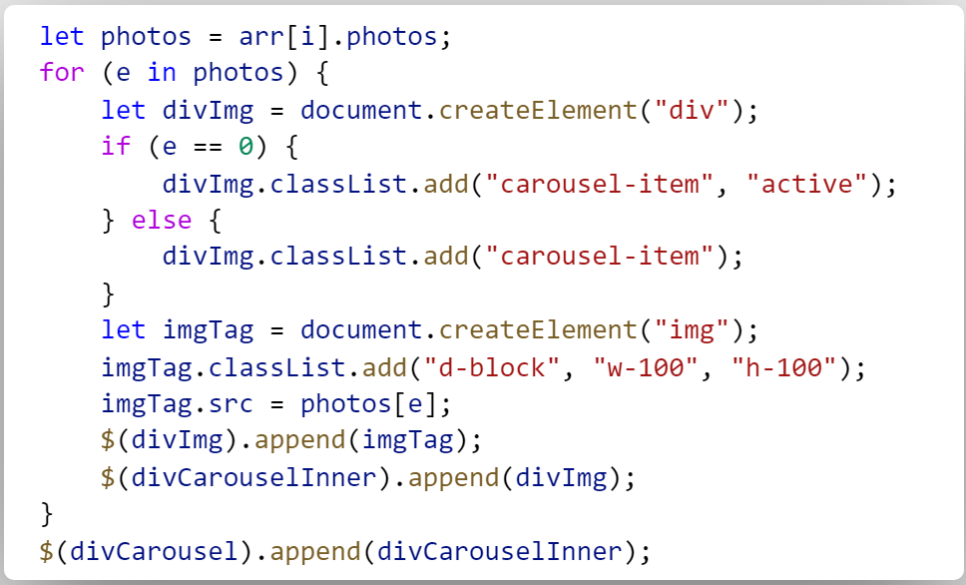

Per l’aggiunta delle foto viene creato un array “photos”, che contiene tutti i link delle foto presenti nel file JSON. Viene creato un ciclo che si ripete per ogni elemento presente in “photos”, al suo interno vi è un codice che si occupa di inserire l’immagine con il relativo contenitore e le classi necessarie.  
Una volta terminato il processo di aggiunta delle immagini, l’elemento “divCarouselInner” viene inserito all’interno di “divCarousel”.

L’aggiunta dei pulsanti per passare all’immagine precedente e a quella successiva è molto simile, perciò per evitare inutili ripetizioni mi limiterò a descrivere l’inserimento del pulsante per passare alla foto anteriore.

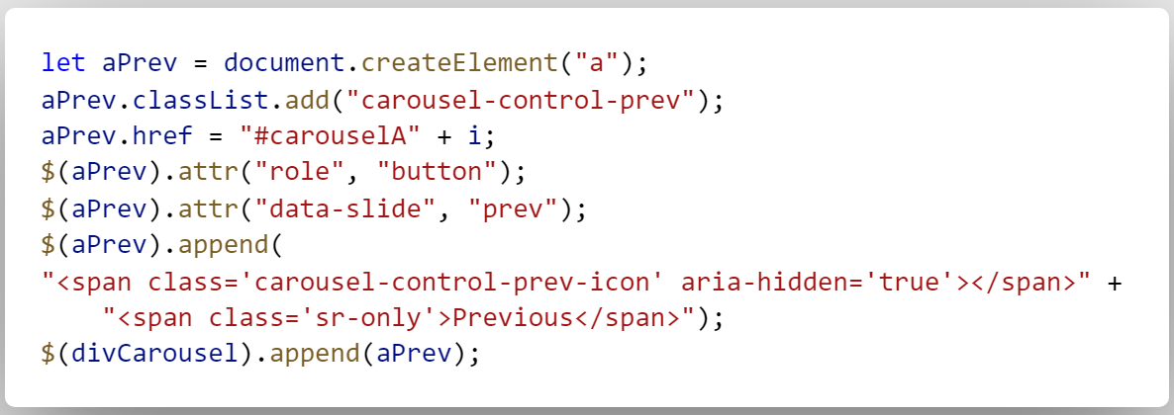

Viene creato un elemento “a”, al quale verrà aggiunta la classe Bootstrap “carousel-control-prev” necessaria per il funzionamento del pulsante, all’interno dell’attributo “href” l’identificativo unico del carosello indicato in precedenza, l’attributo “data-slide” impostato su “prev”, viene poi iniettata una riga in html per l’aggiunta dell’icona del pulsante, in seguito l’elemento “a” viene spostato all’interno di “divCarousel”.

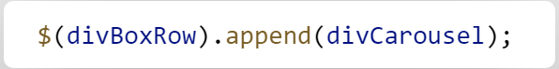

Infine il contenitore “divCarousel” viene inserito all’interno di “divBoxRow”.

### Descrizione

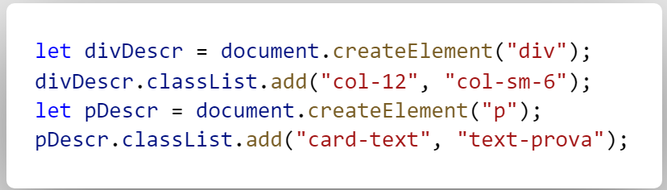

Per l’aggiunta della descrizione della camera, si crea un contenitore “divDescr” per gestire lo spazio dedicato alla spiegazione tramite il grid system di Bootstrap, viene poi creato l’elemento “p” dove verrà inserito effettivamente il testo.

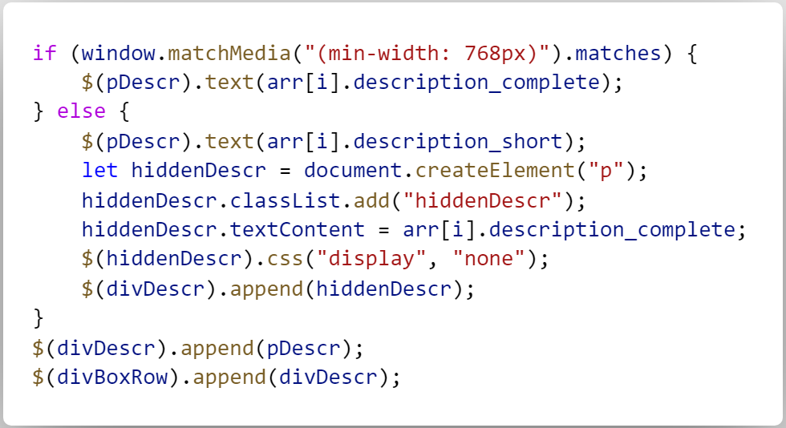

Il testo esposto su dispostivi desktop è differente da quello per smartphone, per questo ho creato un controllo tramite media query, che nel caso in cui il dispositivo sia un computer inserisce all’interno dell’elemento “p” la descrizione lunga, nel caso opposto viene invece inserita la descrizione corta, quella completa è aggiunta all’interno di un elemento nascosto, che permetterà in seguito alla funzione che gestisce la finestra modale di accedere alla descrizione completa della camera.

Infine l’elemento “p” viene inserito all’interno di “divDescr” e questo viene aggiunto a “divBoxRow”.

### Pulsante “Visualizza offerte”

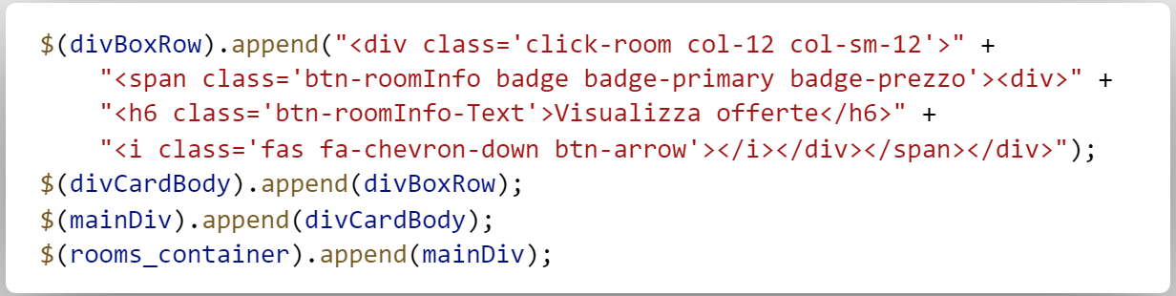

Essendo un elemento statico, ossia che rimane sempre uguale per ogni camera, questo elemento viene aggiunto iniettando direttamente il codice html nell’elemento “divRovBox”, quest’ultimo viene poi inserito all’interno di “mainDiv” e questo a sua volta all’interno di “rooms_container”, questo perché ormai la Room Card per essere iniettata nel html.

### Offerte

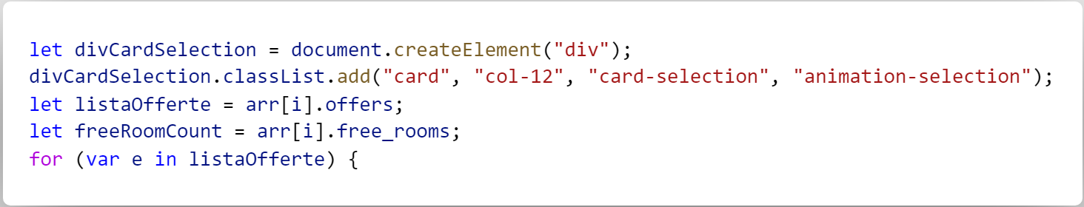

Per l’aggiunta delle offerte invece, viene creato innanzitutto un contenitore, alla quale vengono assegnate le classi che si occupano di gestire la Card Offerte.  
Essendoci più di un’offerta per camera anche in questo caso è stato necessario creare un ciclo for, qua viene creata un array “listaOfferte” contenente tutte le offerte della camera, il ciclo si ripeterà quindi per ogni elemento presente in “listaOfferte”.  
Viene inoltre inizializzata la variabile “freeRoomCount” a cui viene assegnata il numero di stanze disponibili, che sarà utile più in avanti.

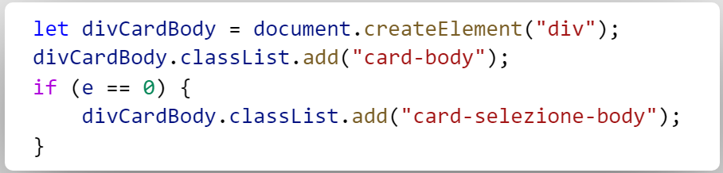

Viene creato un ulteriore contenitore nominato “divCardBody”, in cui verranno inseriti tutti gli elementi della singola offerta, viene poi fatto un controllo, per capire se quella corrente è la prima iterazione, se questo è il caso viene aggiunta la classe “card-selezione-body” all’elemento creato in precedenza, questa classe aggiunge un bordo bianco alla prima offerta in modo da separare più facilmente le 2 proposte.

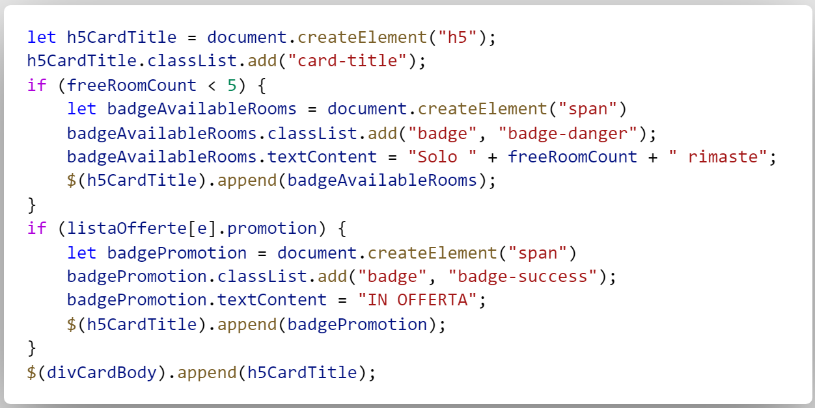

Viene creato un elemento “h5” chiamato “h5CardTitle”, viene fatto un controllo sulla variabile “freeRoomCount” che abbiamo visto in precedenza, nel caso in cui il valore di questa sia inferiore a 5 viene aggiunto all’elemento creato in precedenza un badge rosso che richiama l’attenzione dell’utente sul fatto che siano rimaste poche stanze. Viene eseguito ulteriore controllo sull’elemento booleano “promotion” fornito nel file JSON, nel caso in cui questo impostato su “true” viene aggiunto un badge di colore verde che indica all’utente che questa proposta è una promozione speciale.  
In seguito “h5CardTitle” viene inserito in “divCardBody”.

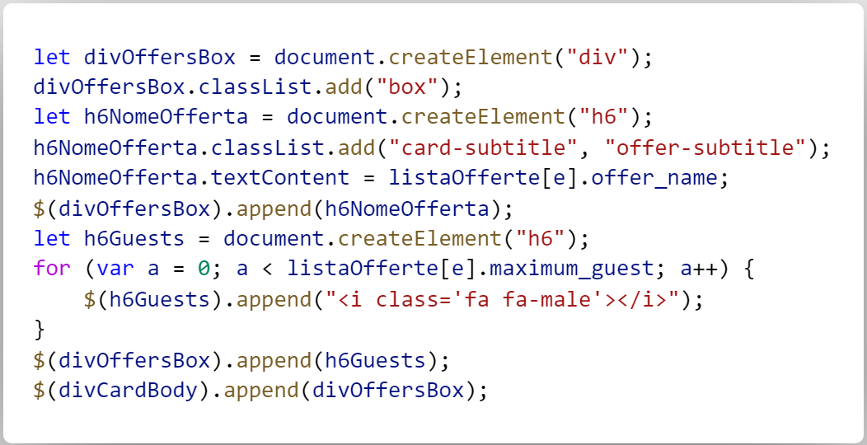

Viene poi creato un ulteriore elemento nominato “divOffersBox” all’interno del quale viene inserito prima il titolo dell’offerta e poi le icone che stanno ad indicare il numero di ospiti massimo consentito, attraverso un ciclo for che aggiunge un’icona alla volta fino ad arrivare al numero specificato nell’elemento “maximum_guest”. L’elemento creato in precedenza viene poi aggiunto a “divCardBody”.

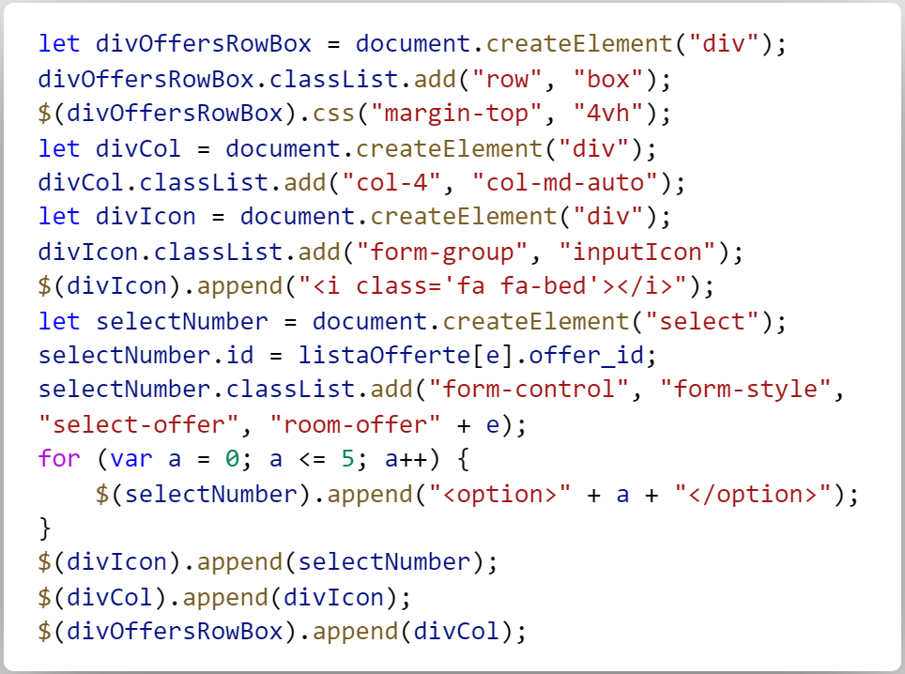

Per l’aggiunta del menu a tendina si creano tre diversi contenitori, il primo gestisce il posizionamento di questo elemento e del prezzo dell’offerta, il secondo unicamente il posizionamento del menu a tendina, mentre il terzo l’icona contenuta all’interno dello stesso menu a tendina.  
Viene poi creato un elemento “select” nominato “selectNumber”, alla quale viene attribuito l’identificativo dell’offerta. Un ciclo for si occupa di inserire all’interno dell’elemento le 6 opzioni cliccabili, che rappresentano il numero di stanze che l’utente vuole prenotare.  
Gli elementi creati vengono poi aggiunti a “divOffersRowBox”.

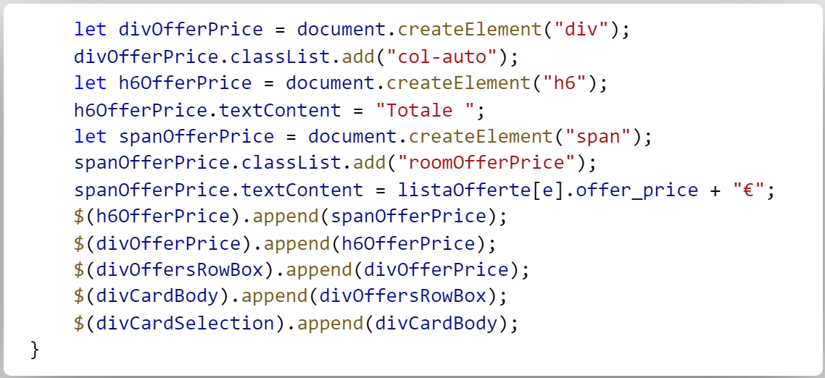

L’ultimo dato che viene aggiunto è il prezzo dell’offerta, il testo “totale” viene inserito all’interno di un elemento “h6”, mentre il prezzo in se in uno “span” in modo da poterne modificare la dimensione separatamente.  
Infine vengono iniettati tutti gli elementi creati nel html.

# Compatibilità Cross-Browser

## Risultati immagini per chromeGoogle Chrome

Essendo Chrome il Browser di riferimento per lo sviluppo di questo applicativo web, non è stato necessario creare funzioni o regole esclusive per questo programma.

## Mozilla Firefox

 Le prove fatte su Firefox non hanno evidenziato alcun problema per quanto riguarda le funzioni implementate tramite JavaScript e jQuery, che funzionano esattamente come su Chrome, un problema riscontrato è quello relativo al posizionamento delle icone dei vari campi input presenti nel sito, che su questo Browser venivano spostate verso l’alto.

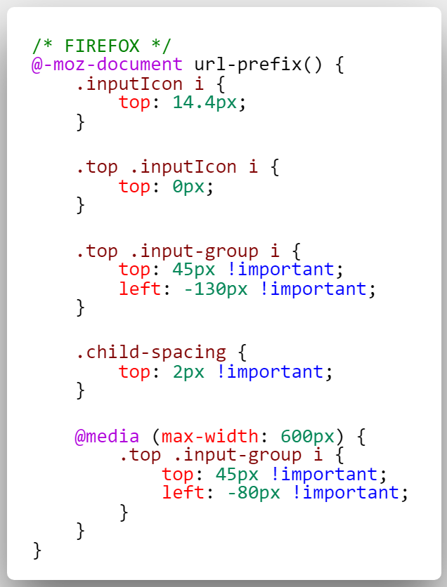

Ho utilizzato una media query CSS che mi permettesse di targettizzare unicamente Firefox, all’interno ho inserito alcune regole che permettessero di eliminare le differenze di posizionamento, agendo sulle proprietà “top” e “left” degli elementi che presentavano questo problema.

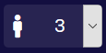

Un’altra differenza riscontrata, rispetto al browser di riferimento, è lo styling degli elementi “select”, ovvero i dropdown (screenshot qua sopra). Firefox forza sugli elementi delle regole, che a mio modo di vedere non si adattano bene al sito.

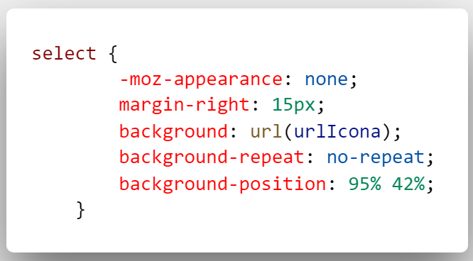

Perciò ho inserito delle regole, trovate su un post in Stack Overflow[7], all’interno della media query che fanno riferimento unicamente agli elementi “select” all’interno della pagina.  
Per prima cosa rimuoviamo lo styling di Firefox attraverso la proprietà “-moz-appearance”, inseriamo un margine per staccare brevemente l’icona dal valore del campo con “margin-right”, inseriamo inseguito il “background” ovvero l’icona che andremo ad utilizzare, infine ci assicuriamo che il posizionamento venga fatto correttamente sfruttando gli attributi “background-repeat” e “background-position”.

## Microsoft Edge

 Microsoft Edge ad una prima occhiata presentava alcuni problemi di posizionamento delle icone, come nel caso di Firefox, ho notato inoltre che in alcuni casi gli sfondi dei campi input non quadravano con quanto da me indicato, perciò attraverso una media query specifica per questo Browser, ho scritto delle regole CSS per sistemare questi piccoli problemi.

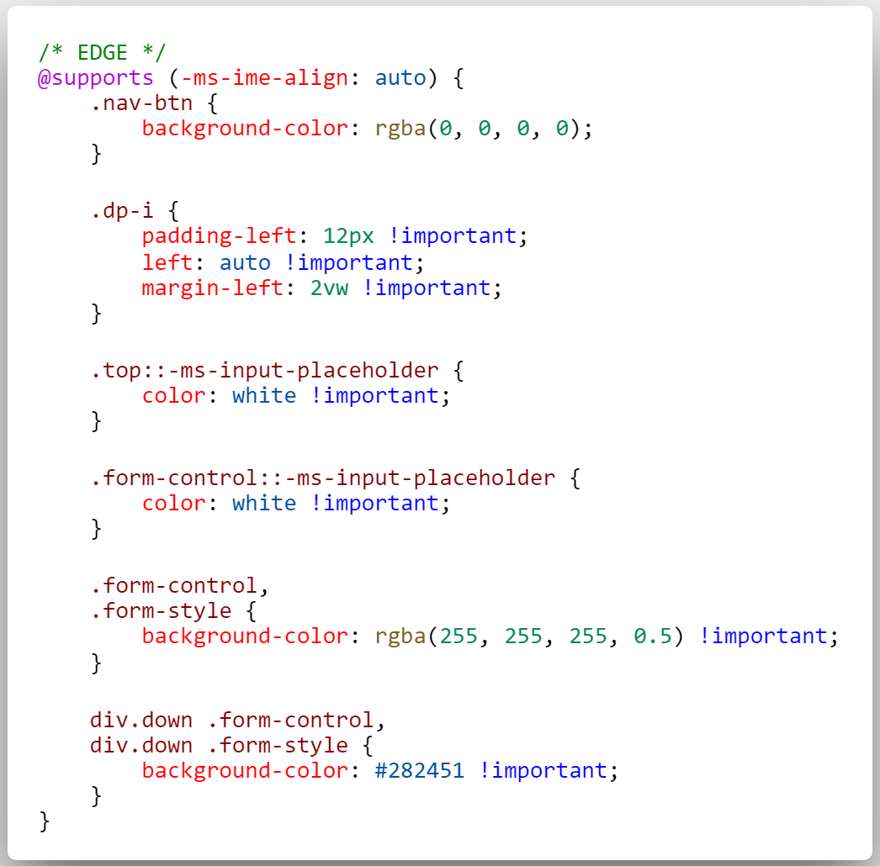

La prima regola resetta lo sfondo del pulsante “Cerca” presente nella seconda sezione, la seconda invece si occupa di riposizionare correttamente le icone dei campi data presenti nella prima sezione, la terza e la quarta si occupano di sistemare il colore dei placeholder, siccome Edge forza uno differente di default, infine la penultima e l’ultima regola si riferiscono agli sfondi dei campi input.

Un altro problema riscontrato nei test eseguiti in questo browser è il funzionamento del sistema di transizione tra la seconda e la terza sezione del sito.

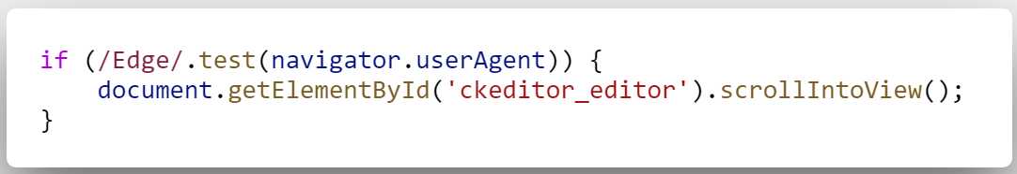

Per ovviare a ciò ho inserito, all’interno della funzione che gestisce la transizione, un controllo che si occupa di capire se il browser in utilizzo sia Edge, in caso il responso sia positivo viene utilizzato il metodo scrollIntoView di JavaScript.

## Internet Explorer

 Come prevedibile Internet Explorer, tra i Browser testati finora, risulta quello più problematico. Siccome non solo presenta problemi relativi al posizionamento di alcuni elementi a schermo, ma si espande anche alle funzioni, alcune hanno un funzionamento anomale, mentre altre non vanno completamente.

### Gestione errori di posizionamento

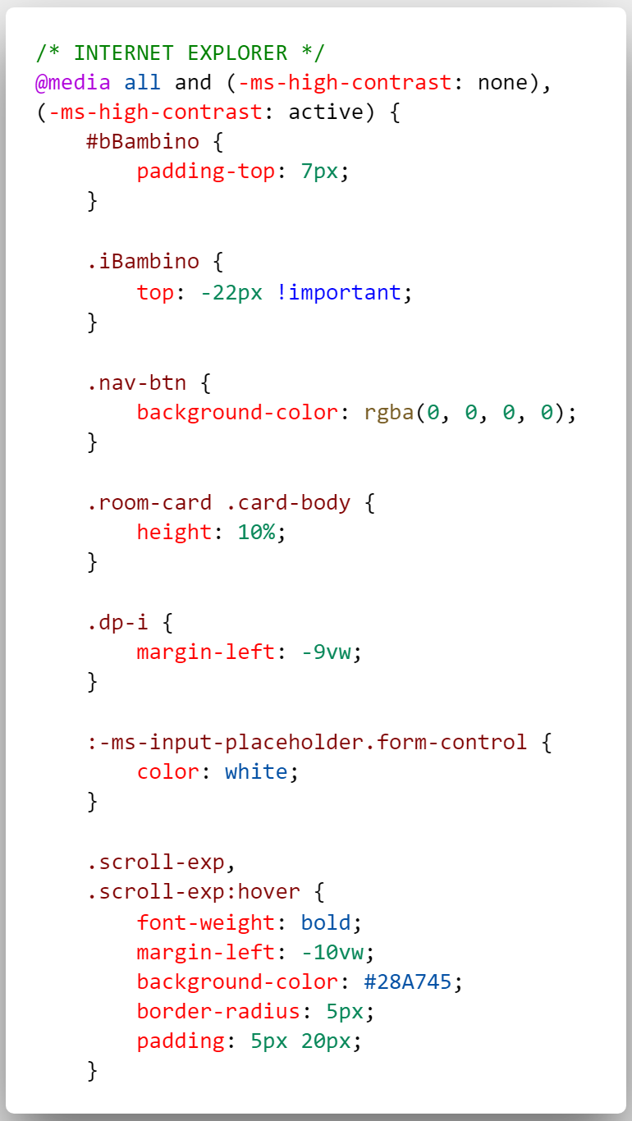Come nei casi precedenti, ho utilizzato una media query nel file CSS che discriminasse unicamente Internet Explorer.

Le prime 2 regole servono a posizionare correttamente l’input numero bambini e la relativa icona nella seconda sezione, la terza riguarda lo sfondo del pulsante “Cerca” nel secondo form, la quarta invece sistema l’altezza della Room Card, siccome Explorer la allunga ingiustificatamente, la quinta sistema il posizionamento delle icone degli input data nella prima sezione, la sesta sistema il colore dei placeholder, dato che il browser ne forza uno suo, l’ultima invece riguarda lo styling del pulsante “PRENOTA”.

### Targettizzazione Internet Explorer in JavaScript

Al contrario degli altri browser la targettizzazione di Internet Explorer è stata un po’ più problematica, ho provato diverse soluzioni trovate su internet, nessuna di queste ha funzionato, finché non mi sono imbattuto in un procedimento un po’ particolare che prevedeva l’utilizzo di una funzione al posto di un controllo singolo, come visto in precedenza.

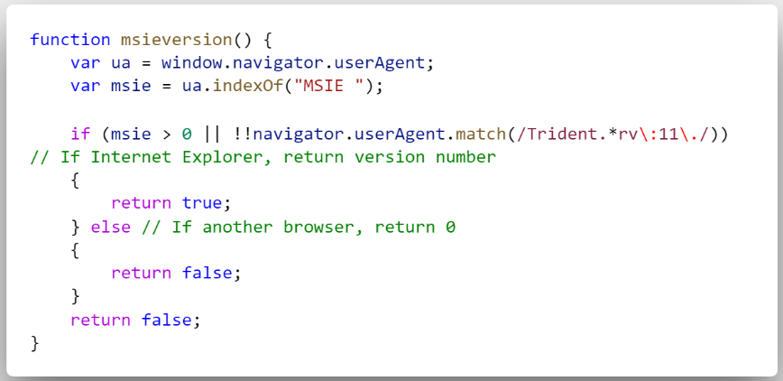

Questa funzione, postata in una discussione su Stack Overflow[8], controlla se il browser utilizzato sia Internet Explorer o meno, nel caso in cui lo sia dovrebbe ritornare la versione, però dato che in questo caso ci serve solo ottenere una risposta booleana ho modificato leggermente la funzione, per inviare un responso positivo.

Ogni volta che in JavaScript è richiesto capire se l’utente stia utilizzando questo codice o meno, viene chiamata questa funzione per ottenere la risposta.

### Gestione visibilità contenitore età bambini

Un altro problema riscontrato è l’apertura del div che permette di modificare l’età dei bambini nella seconda sezione, al contrario degli altri browser, Internet Explorer non apriva il contenitore una volta cliccato l’apposito input.  
Dopo aver dedicato parecchio tempo a ricercare informazioni su internet per risolvere questo particolare problema e ad eseguire svariati test sperando di riuscire ad individuare la parte di codice che stava causando il malfunzionamento, mi sono accorto che erano i metodi “hide” e “show” di jQuery a dare problemi, cosa molto strana siccome in altre funzioni, come per esempio quella che gestisce le Card Offerte, non danno alcun problema.

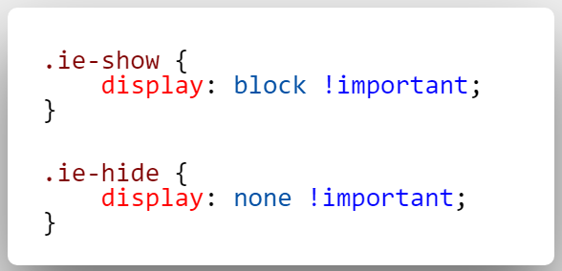

Ho quindi implementato un procedimento per sostituire i due metodi, questo prevede la creazione di due classi CSS, una che renda visibile l’elemento e l’altra che lo nasconda, sfruttando la proprietà “display”.

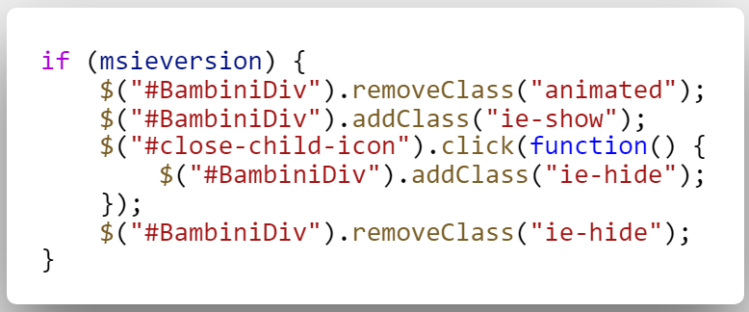

Ho poi inserito un controllo all’interno della funzione che gestisce il contenitore età bambini, che permetta di targettizzare specificamente Internet Explorer, qua ho inserito un sistema che sostituisce le due classi create in precedenza, per attivare o nascondere il div.  
Notare inoltre che ho dovuto eliminare la classe “animated”, siccome le animazioni di Animate.css risultavano problematiche per questo elemento.

### Gestione errori transizione

Il bottone “PRENOTA” che richiama la funzione incaricata di attivare la transizione tra la seconda e la terza sezione, non funzionava nei test fatti su questo browser.

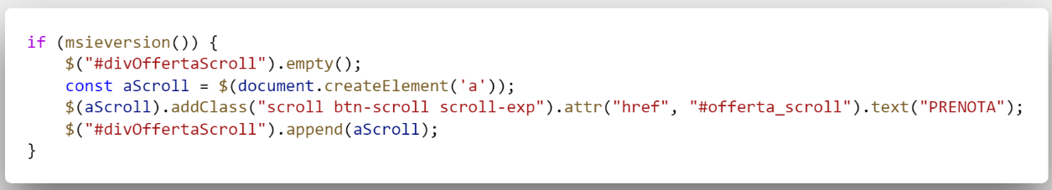

Mi sono visto costretto a creare un pulsante speciale unicamente per questo browser, per prima cosa viene eliminato il pulsante utilizzato in tutti gli altri browser, poi viene creato uno nuovo apposito che funzioni su Internet Explorer ed infine questo viene inserito iniettato nell’HTML.

## Safari

 Per mancanza di dispositivi in azienda che mi diano la possibilità di eseguire test su una versione aggiornata di Safari, lo sviluppo per questo Browser è stato posticipato.

# Versioning

Il Versioning del progetto è fatto sfruttando GitHub, viene eseguito un push ogni giorno verso le 17:20, per assicurarsi che la repository sia aggiornata.

Trovo l’utilizzo di GitHub molto utile, non solo per il versioning, ma soprattutto per il backup dei file di progetto, siccome dà la possibilità di fare pull e push della repository da altri dispositivi, permettendomi non solo di continuare a lavorare con i file aggiornati da casa, ma anche di recuperare il progetto nel caso in cui il computer si dovesse rompere.

1. Sito ufficiale di Font Awesome <https://fontawesome.com/>
2. Pagina nella documentazione di Bootrap dedicata al grid system <https://getbootstrap.com/docs/4.3/layout/grid/>
3. Checkbox.css di AimeeKnight <https://gist.github.com/AimeeKnight/9b2a350aa0053912ff74ce141ab29857>
4. Pagina nella documentazione dedicata ai caroselli <https://getbootstrap.com/docs/4.0/components/carousel/>
5. Reperibile tramite questo sito <https://daneden.github.io/animate.css/>
6. “How to add Smooth Scrolling to your one page website with jQuery” <https://www.youtube.com/watch?v=x0YnVwAuNQI&t=653s>
7. Why does Firefox set a background color on the select arrow button when I set a custom border or background color? <https://stackoverflow.com/a/29513693>
8. “Check if user is using IE” <https://stackoverflow.com/a/19999868>